ΑΝΑΣΚΟΠΗΣΗ ΔΡΑΣΗΣ
ΤΟΥ ΠΑΝΕΛΛΗΝΙΟΥ ΣΥΛΛΟΓΟΥ ΕΦΟΔΙΑΣΤΩΝ ΠΛΟΙΩΝ
& ΕΞΑΓΩΓΕΩΝ
ΓΙΑ ΤΟ ΕΤΟΣ 2023



ΗΜΕΡΟΜΗΝΙΑ ΣΥΝΤΑΞΗΣ 29/02/2024
Περιεχόμενα Σελιδα
1. ΔΙΟΙΚΗΤΙΚΟ ΣΥΜΒΟΥΛΙΟ 3
2. Ο ΠΣΕΠΕ ΩΣ ΜΕΛΟΣ ΔΙΕΘΝΩΝ ΟΡΓΑΝΙΣΜΩΝ 5
3. Ο ΠΣΕΠΕ ΩΣ ΜΕΛΟΣ ΕΘΝΙΚΩΝ ΟΡΓΑΝΙΣΜΩΝ-ΕΝΩΣΕΩΝ 10
4. ΚΥΡΙΟΤΕΡΑ ΧΑΡΑΚΤΗΡΙΣΤΙΚΑ ΤΩΝ ΔΡΑΣΕΩΝ ΤΟ 2023 19
5. ΟΙΚΟΝΟΜΙΚΗ ΔΙΑΧΕΙΡΗΣΗ 21
6. ΑΛΛΑΓΕΣ-ΒΕΛΤΙΩΣΕΙΣ: Α)ΣΤΗΝ ΛΕΙΤΟΥΡΓΙΑ ΤΟΥ ΣΥΛΛΟΓΟΥ-Β) ΣΤΟΝ ΕΞΟΠΛΙΣΜΟ 25
7. ΣΥΝΑΝΤΗΣΕΙΣ ΤΟΥ ΠΡΟΕΔΡΟΥ 29
8. ΕΝΕΡΓΕΙΕΣ ΤΟΥ ΣΥΛΛΟΓΟΥ ΓΙΑ ΕΠΙΛΥΣΗ ΘΕΜΑΤΩΝ & ΔΙΕΥΚΟΛΥΝΣΗ ΤΟΥ ΕΦΟΔΙΑΣΤΙΚΟΥ ΕΜΠΟΡΙΟΥ 51
9. ΘΕΜΑΤΑ ΠΟΥ ΠΑΡΕΜΕΙΝΑΝ ΑΝΕΠΙΛΥΤΑ ΚΑΤΑ ΤΟ 2023……………..59
10. ΑΠΑΝΤΗΣΕΙΣ ΤΟΥ ΣΥΛΛΟΓΟΥ ΣΕ ΕΡΩΤΗΜΑΤΑ ΜΕΛΩΝ 62
11. ΑΙΓΙΔΕΣ-ΧΟΡΗΓΙΕΣ………………………………………………………….. 67
12. ΚΟΙΝΟΠΟΙΗΣΕΙΣ ΝΟΜΩΝ ΑΠΟΦΑΣΕΩΝ- ΕΓΚΥΚΛΙΩΝ ΣΤΑ ΜΕΛΗ…………………………………………………………………………………..68
13. ΠΡΟΓΡΑΜΜΑΤΑ ΚΑΤΑΡΤΙΣΗΣ ΛΑΕΚ Δ.ΥΠ.Α.(ΠΡΩΗΝ ΟΑΕΔ) 91
14. ΠΡΟΓΡΑΜΜΑ ΚΑΤΑΡΤΙΣΗΣ ΚΑΙ ΠΙΣΤΟΠΟΙΗΣΗΣ ΕΣΠΑ 92
15. ΣΤΟΧΟΙ ΓΙΑ ΤΗΝ ΧΡΗΣΗ 2024……. 97

ΔΙΟΙΚΗΤΙΚΟ ΣΥΜΒΟΥΛΙΟ

- Πρόεδρος: Μαυρίκος Νικόλαος του Γεωργίου 
- Α΄Αντιπρόεδρος: Παπαχαστάς Χριστόφορος του Μιχαήλ 
- Β΄Αντιπρόεδρος: Μαντούβαλος Δημήτριος του Θεοδώρου 
- Γενικός Γραμματέας: Δεγρέας Παναγιώτης του Ηλία 
- Ταμίας: Περπεροπούλου – Ρεπούσκου Μαρία του Χρήστου 

Σύμβουλοι:
- Βασιλόπουλος Εμμανουήλ του Αναστασίου 
- Νομικός Μιχαήλ του Σπυρίδωνος 
- Πανούσου – Κωνσταντέλου Νίκη του Ιωάννου 
- Πανουτσόπουλος Μερκούριος του Δημητρίου 

Ολοκλήρωση διεξαγωγής Τακτικής Γενικής Συνέλευσης και Αρχαιρεσιών για την εκλογή νέου ΔΣ από 2^{ο} /2023 έως και 2^{ο} /2026.

Σύμφωνα με το Καταστατικό του Συλλόγου, η Τακτική Γενική Συνέλευση θα μπορούσε να γίνει μέχρι τον Μάιο του 2023. Όμως σε αυτή την περίπτωση δεν θα είχαμε δυνατότητα τραπεζικών συναλλαγών με την EUROBANK καθόσον η θητεία έληγε 25/2/23.
Έτσι αποφασίστηκε η διεξαγωγή της Τακτικής Γενικής Συνέλευσης και των αρχαιρεσιών να πραγματοποιηθεί το αργότερο μέχρι τις 15/2/23 για να αναδειχθεί νέο ΔΣ πριν τη λήξη του προηγούμενου ΔΣ.
Από 20/2/2023 ο Σύλλογος λειτούργησε με νέο Διοικητικό Συμβούλιο που εκλέχτηκε στις αρχαιρεσίες της 15/2/2023 και συγκροτήθηκε σε σώμα την 20/2/2023, το οποίο θα λειτουργεί μέχρι τον Φεβρουάριο του 2026 κατόπιν θα πρέπει να επανεκλεγεί νέο Διοικητικό Συμβούλιο.

Ο Πανελλήνιος Σύλλογος Εφοδιαστών Πλοίων και Εξαγωγέων συνέχισε και κατά το έτος 2023 την συντονισμένη προσπάθεια για την ανόρθωση τόσο των οικονομικών όσο και του πραγματικού έργου του που είναι η αναβάθμιση και η αναγνώριση της θέσης του Συλλόγου, από όλους τους εγχώριους φορείς τόσο του Δημόσιου όσο και του Ιδιωτικού τομέα, αλλά και τους Παγκόσμιους και Ευρωπαϊκούς.

Ο ΠΣΕΠΕ ΩΣ ΜΕΛΟΣ ΔΙΕΘΝΩΝ ΟΡΓΑΝΙΣΜΩΝ

  - INTERNATIONAL SHIPSUPPLIERS & SERVICES ASSOCIATION 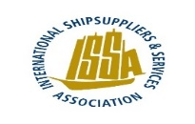

Η χώρα μας σε σχέση με τον αριθμό των εγγεγραμμένων μελών μας στον ISSA (40 μέλη) παρέμεινε στην 4^{Η} θέση μεταξύ των χωρών της Ευρωπαϊκής Ένωσης και ανέβηκε στην 11^{η} θέση Παγκοσμίως.
Για το 2024 τα μέλη έγιναν 39 ευελπιστούμε όμως ότι θα ξαναφτάσουμε τα 40.

    - Κοινοποίηση στα μέλη στις 28/2/23 το Δελτίο του ISSA σχετικά με τη δημιουργία καταλόγου υπο-εφοδιαστών = sub-supplier.

Ο Σύλλογος ενημέρωσε τα μέλη για την κοινοποίηση του Δελτίου του ISSA σχετικά με τη δημιουργία καταλόγου υπο-εφοδιαστών = sub-supplier και τους καλεί, εφόσον έχουν τέτοιους υπο-εφοδιαστές που τους εξυπηρετούν για τον εφοδιασμό πλοίων στα διάφορα λιμάνια να του τα γνωστοποιήσουν για να τα κοινοποιήσει στον ISSA.
Θεωρεί ότι η δημιουργία τέτοιου καταλόγου θα είναι χρήσιμος τόσο για τους υπο-εφοδιαστές διότι θα γίνουν γνωστοί σε περισσότερους εφοδιαστές μέλη του ISSA, όσο και στους εφοδιαστές οι οποίοι θα ενημερωθούν για υπο-εφοδιαστές σε λιμάνια που δεν γνωρίζουν την ύπαρξή τους.

    - Ενημέρωση για την κοινοποίηση στα μέλη στις 28/2/23 του Δελτίου του ISSA για την Διαφοροποίηση, <<Ισότητα και Ένταξη>>.

Ο Σύλλογος ενημέρωσε τα μέλη σχετικά με την κοινοποίηση του Δελτίου του ISSA για την Διαφοροποίηση, <<Ισότητα και Ένταξη>> και με την ενημέρωση ότι ο Πανελλήνιος Σύλλογος Εφοδιαστών Πλοίων και Εξαγωγέων συμφωνεί απόλυτα με τις αρχές αυτές και την προώθηση στους χώρους εργασίας κάθε εργαζόμενου ανεξάρτητα από τη φυλή, θρησκεία και εθνότητα.

  - EUROPEAN SHIP SUPPLIERS ORGANISATION (OCEAN)
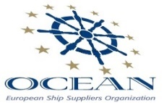

    - Ενημέρωση μελών στις 3/1/23 από OCEAN για μελλοντικές δραστηριότητες της βιομηχανίας εφοδιασμού πλοίων.

    - Πρόταση του Προέδρου της Ocean Μr Sump στις 19/1/23 για την ανάθεση της θέσης ως δεύτερου Αντιπροέδρου στον Πρόεδρο του Συλλόγου μας.

Ο πρόεδρος μας δέχτηκε πρόταση από τον προέδρο της OCEAN κ. Sump να αναλάβει τη θέση του δεύτερου Αντιπροέδρου στην OCEAN σε θέματα πολιτικής ή χορηγιών.
Στην απάντησή του ο πρόεδρος του ΠΣΕΠΕ αρνήθηκε τη θέση αναφέροντας ότι είναι υπερβολικά φορτωμένος, καθόσον εκτός από τα καθήκοντα του προέδρου του ΠΣΕΠΕ, είναι επιφορτισμένος με το Γενικό Μητρώο Επιχειρηματικών Υπηρεσιών στο Εμπορικό και Βιομηχανικό Επιμελητήριο Πειραιώς, ως αντιπρόεδρος του Πανελληνίου Συλλόγου Πρακτόρων και Υπηρεσιών Πλοίων, ως μέλος της Ελληνικής Επιτροπής Επαγγελματικών Πλοίων Αναψυχής και ως μέλος του Πανελληνίου Συνδέσμου Εξαγωγέων.

    - Συμμετοχή του Προέδρου στον Board Meating της OCEAN που πραγματοποιήθηκε στο Παρίσι στις 15/3/23.

Ο πρόεδρος εξέφρασε την απογοήτευσή του για τον τρόπο οργάνωσης και υποδοχής από τους οργανωτές της Ένωσης Εφοδιαστών Πλοίων της Γαλλίας.
Στην ουσία η συνεδρίαση αυτή πραγματοποιήθηκε στο Παρίσι για να πεισθεί η γαλλική ένωση εφοδιαστών πλοίων SNAN να συμμετέχει πιο ενεργά στην OCEAN.
Στη συνεδρίαση αυτή έγινε και η εκλογή του νέου Προέδρου της OCEAN του Ιταλού CONSTANINO ZAVOIANNI & νέου αντιπροέδρου Σουηδού CARL FORSMAN
Εκτός αυτού εγκρίθηκε και το πρόγραμμα εργασίας AGENDA 50 ενόψει της επετείου των 50 χρόνων λειτουργίας της OCEAN το 2026.

    - Συμμετοχή στο Working Group της OCEAN στις 22/5/23 σχετικά με την πρόταση μεταρρύθμισης του Ενωσιακού Τελωνειακού Κώδικα η οποία επιφέρει σημαντικές αλλαγές στην δομή και το περιεχόμενο της λειτουργίας των τελωνειακών υπηρεσιών της ΕΕ.

Οι κυριότερες μεταρρυθμίσεις που θα εφαρμοστούν ορισμένες από το 2028 και το σύνολο από το 2038 είναι:
- Η δημιουργία Τελωνειακής Αρχής της ΕΕ η οποία θα ελέγχει και θα συντονίζει όλες τις εθνικές τελωνειακές αρχές για την ομοιόμορφη αντιμετώπιση των τελωνειακών θεμάτων στα 27 κράτη μέλη της ΕΕ
- Η δημιουργία ενός Κέντρου Τελωνειακών Δεδομένων της ΕΕ το οποίο θα αντικαταστήσει τα ηλεκτρονικά συστήματα των κρατών μελών και θα παρέχει τη δυνατότητα ενιαίας πρόσβασης στα δεδομένα για όλη την ΕΕ.
- Η δημιουργία του Trust and Check Trader που θα αντικαταστήσει τον Εγκεκριμένο Οικονομικό Φορέα και θα παρέχει τη δυνατότητα να εκτελωνίζει τα εμπορεύματα χωρίς την συμμετοχή του τελωνείου.
- Η εφαρμογή του Ηλεκτρονικού εμπορίου για εμπορεύματα χωρίς να λαμβάνεται υπόψη η απαλλαγή από δασμό για αξία κάτω των 150 €.
Η θέσπιση διοικητικών κυρώσεων σε ευρωπαϊκό επίπεδο.

    - Στις 19/6/23 ενημέρωση από την Ομάδα Εργασίας της OCEAN για τα μέτρα που πρόκειται να πάρει το Ηνωμένο Βασίλειο από 31-10-2023 για την εισαγωγή στο ΗΒ προϊόντων ζωικής προέλευσης από άλλες χώρες συμπεριλαμβανομένων και των χωρών μελών της Ευρωπαϊκής Ένωσης.

2.2.6 Ενημέρωση για έγγραφο Ares (2023)774098/02-02-2023 που αναρτήθηκε στον ιστότοπο της TAXUD σχετικά με την καθοδήγηση για τις διατυπώσεις εξαγωγής και εξόδου εμπορευμάτων από το τελωνειακό έδαφος της ΕΕ.

Ο Πρόεδρος ενημέρωσε το ΔΣ για την καθοδήγηση (guidance) (έγγραφο Ares (2023)774098/02-02-2023) για τις διατυπώσεις εξαγωγής των εφοδίων πλοίων, στο οποίο περιλαμβάνεται στο Παράρτημα Β που αναρτήθηκε στον ιστότοπο της. Με αυτό το έγγραφο ενδέχεται να δημιουργηθούν παρανοήσεις σχετικά με τις τελωνειακές διατυπώσεις των εφοδίων πλοίων ιδιαίτερα για τα μη ενωσιακά εμπορεύματα.
Οπότε θα περιμένουμε να μας ενημερώσει σχετικά η ΑΑΔΕ.

    - Ενημέρωση για την κοινοποίηση στα μέλη στις 28/2/23 για την καθοδήγηση στους εφοδιαστές πλοίων και πλοιοκτήτες Industry <<Guidance to Ship Suppliers and Ship-owners>> για τις Δηλώσεις Υλικών για απογραφή των επικίνδυνων υλικών.

Ο Σύλλογος ενημέρωσε τα μέλη για την καθοδήγηση στους εφοδιαστές πλοίων και στους πλοιοκτήτες Industry Guidance to Ship Suppliers and Shipowners για τις Δηλώσεις Υλικών για απογραφή των επικίνδυνων υλικών. Στην καθοδήγηση περιέχονται οδηγίες για τα επικίνδυνα ή για τα μη επικίνδυνα υλικά καθώς και για τον τρόπο συμπλήρωσης της Δήλωσης Συμμόρφωσης Εφοδιαστή (SDoC) και της Δήλωσης Υλικού (MD).

  - CLIA

    - Συνάντηση με την κα Μαρία Δεληγιάννη διευθύντρια Ανατολικής Μεσογείου της Cruise Lines International Association <<CLIA >> τον Σεπτέμβριο με σκοπό την συνεργασία των 2 φορέων.

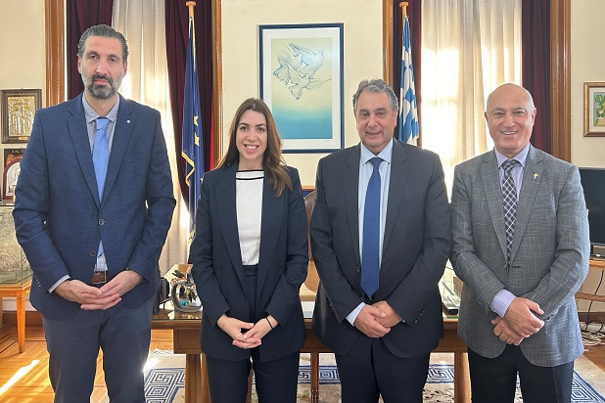

Διερεύνηση συνεργασιών και παρουσίας του συλλόγου με τον IMPA από το μέλος του ΔΣ κο Μιχάλη Νομικό και θετική απάντηση από τον IMPA.

Στα πλαίσιο εξωστρέφειας του ΠΣΕΠΕ και διεύρυνσης συνεργασίας με άλλους συναρμοδίους φορείς γίνεται προσπάθεια για συνεργασία και με τον φορέα αυτό.

3.Ο ΠΣΕΠΕ ΩΣ ΜΕΛΟΣ ΕΘΝΙΚΩΝ ΟΡΓΑΝΙΣΜΩΝ-ΕΝΩΣΕΩΝ
Είναι αδιαμφισβήτητο ότι τα τελευταία χρόνια, η φωνή του Πανελλήνιου Συλλόγου Εφοδιαστών Πλοίων και Εξαγωγέων (ΠΣΕΠΕ) έχει γίνει ηχηρή και φτάνει παντού. Οι θέσεις και οι απόψεις των Ελλήνων εφοδιαστών και εξαγωγέων ακούγονται σε όλα τα επίπεδα, από θεσμικούς φορείς μέχρι το ευρύ κοινό. Αυτή η εξωστρέφεια οφείλεται σε μεγάλο βαθμό στην ενεργή δράση του, ο οποίος με συνέπεια και σθένος προβάλλει τα χρόνια προβλήματα του κλάδου, ενώ παράλληλα προτείνει λύσεις και διεκδικεί την ικανοποίηση των αιτήματα των μελών του με πολλαπλούς τρόπους.
Βασικός πυλώνας αυτής της αναπτυξιακής προσπάθειας είναι τα Τακτικά Ενεργά Μέλη του Συλλόγου. Η υποστήριξη, η εμπιστοσύνη και η ενεργή συμμετοχή τους δίνουν στον Πρόεδρο και τα μέλη του Διοικητικού Συμβουλίου τη δύναμη και τα μέσα να αγωνιστούν αποτελεσματικά, αντιμετωπίζοντας με σθένος τις δύσκολες συνθήκες και τις καθημερινές προκλήσεις που θέτουν οι αγορές.
Χάρη στην αστείρευτη ενέργεια και το πνεύμα συνεργασίας που διακατέχει τα μέλη του, ο Σύλλογος έχει καταφέρει να εξελιχθεί σε μια δυναμική φωνή που διεκδικεί με αξιώσεις τα συμφέροντα του κλάδου, αφήνοντας το δικό του στίγμα στην ελληνική οικονομία.

  - Ε.Β.Ε.Π.

Επαναλαμβάνεται και φέτος η άψογη και στενή συνεργασία που υφίσταται μεταξύ του ΕΒΕΠ και του ΠΣΕΠΕ. Καθ' όλη τη διάρκεια του 2023, η συνεργασία αυτή καρποφόρησε με πλήθος κοινών δράσεων, τόσο σε εθνικό, όσο και σε διεθνές επίπεδο.
Αναγνωρίζοντας τη σπουδαιότητα της ανάπτυξης του εφοδιαστικού εμπορίου, το ΕΒΕΠ στηρίζει έμπρακτα τον ΠΣΕΠΕ, ενθαρρύνοντας το έργο που επιτελείται τα τελευταία χρόνια από τον σύλλογο με :
- Παροχή ετήσιας οικονομικής ενίσχυσης 4.000 ευρώ.
- Δωρεάν παροχή στέγασης των γραφείων του ΠΣΕΠΕ.
- Δωρεάν παροχή ηλεκτρικής ενέργειας και κοινοχρήστων.
- Παραχώρηση αιθουσών για τους σκοπούς του ΠΣΕΠΕ.
- Κάλυψη εξόδων μετάβασης και διαμονής στη 87^{η} έκθεση ΔΕΘ.
- Κάλυψη εξόδων μετάβασης και διαμονής στη 6η Διεθνή Έκθεση CIIE.

Εκφράζω θερμά λόγια ευχαριστίας προς το Εμπορικό και Βιομηχανικό Επιμελητήριο Πειραιά (ΕΒΕΠ) για την συνεργασία που αναπτύχθηκε και κατά τη διάρκεια του 2023. Οι κοινές πρωτοβουλίες και δράσεις που υλοποιήθηκαν απέδειξαν την αδιαμφισβήτητη αξία της συνεργασίας, συμβάλλοντας τα μέγιστα στην υλοποίηση των κοινών μας στόχων.

Στο πλαίσιο αυτό, επιτεύχθηκαν σημαντικά βήματα προς την κατεύθυνση της δημιουργίας ενός σταθερού και φιλικού προς τις επιχειρήσεις περιβάλλοντος, επιτρέποντας στα Τακτικά Ενεργά Μέλη του ΠΣΕΠΕ να ασκούν την επιχειρηματική τους δραστηριότητα με όσο το δυνατόν λιγότερα εμπόδια.

    - Συμμετοχή του συλλόγου στην 87^{η} έκθεση ΔΕΘ στις 9-17/9/23 σε συνεργασία με το ΕΒΕΠ.

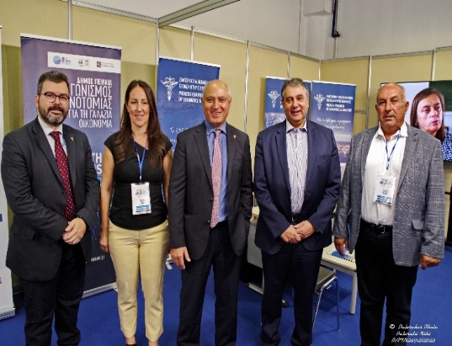
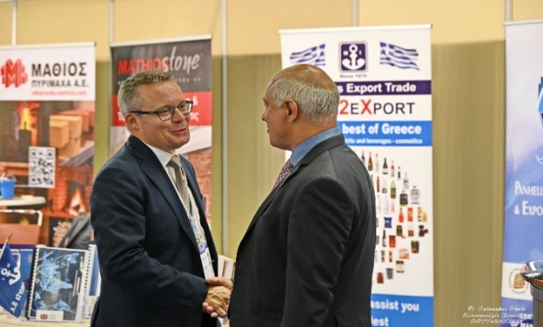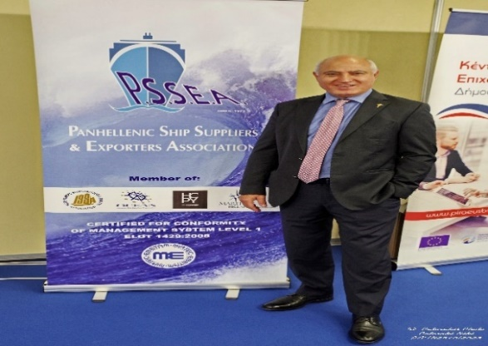
    - Την υπογραφή μνημονίου ανάμεσα σε ΕΒΕΠ και CIIE στις 31/5/23 στον ΟΛΠ.

Το Εμπορικό και Βιομηχανικό Επιμελητήριο Πειραιώς, στο πλαίσιο υλοποίησης πολιτικής στήριξης των εξαγωγικών δραστηριοτήτων των μελών του, δια του προέδρου του, Βασίλη Κορκίδη, υπέγραψε MoU με τον κ. Liu Fuxue, επικεφαλής των αρμοδίων αρχών της Κίνας για το εισαγωγικό εμπόριο, με στόχο την ανάπτυξη συνεργασιών, για τη συμμετοχή στην 6η Διεθνή Έκθεση Εισαγωγών που πραγματοποιήθηκε στην Κίνα, το Νοέμβριο του 2023. Η παρουσίαση των στόχων της έκθεσης έγινε στο πλαίσιο ειδικής εκδήλωσης στον ΟΛΠ.

    - Συμμετοχή του ΠΣΕΠΕ και 4 μελών (CAPTAIN NEMO – KORKIDIS – MAVRIKOS BORN2EXPORT – POSEIDON MARINE SUPPLIES) στην 6th CHINA INTERNATIONAL IMPORT EXPOSITION-CIIE στη Κίνα στις 4-10/11/2023 μέσω του ΕΒΕΠ.

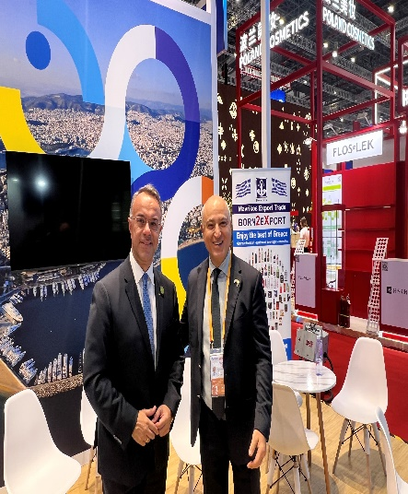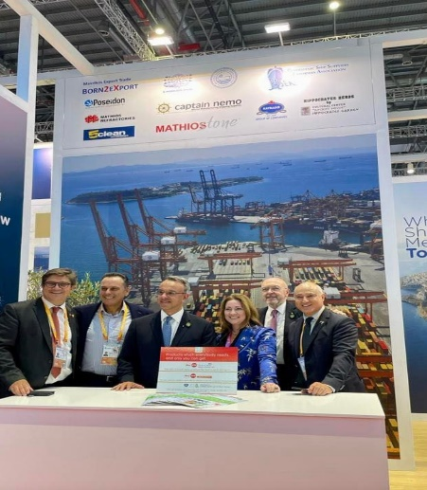
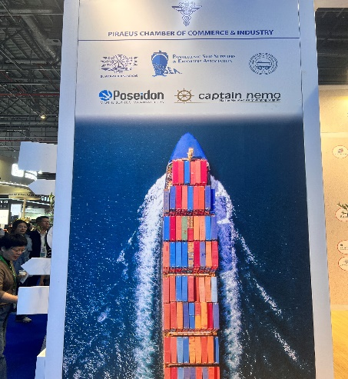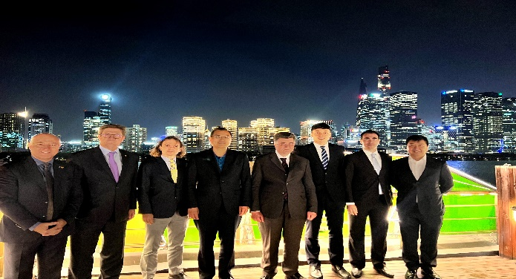

    - Ενημέρωση για συνεργασία ΕΒΕΠ - ΠΣΕΠΕ - ΕΝΩΣΗ ΕΛΛΗΝΙΚΩΝ ΝΑΥΠΗΓΙΩΝ - ΕΜΠΟΡΙΚΟΥ ΣΥΛΛΟΓΟΥ ΠΕΙΡΑΙΑ - ΔΗΜΟΥ ΠΕΙΡΑΙΑ & ENTERPRISE GREECE με Cruise Lines International Association CLIA για συμμετοχή στην έκθεση Κρουαζιέρας INNO-EXPO 2024 στη Genova.


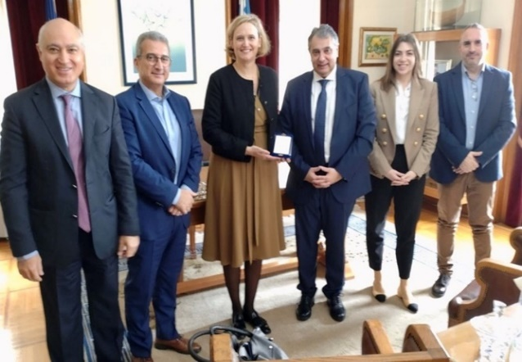

Ο πρόεδρος συναντήθηκε 2 φορές, την 17/10/23 και την 22/11/23 στο ΕΒΕΠ με την Γενική διευθύντρια Ευρώπης της CLIA<< Cruise Lines International Association >> και άλλους εκπροσώπους της όπου συζήτησαν τα εκκρεμή θεσμικά θέματα για την κρουαζιέρα.
Τόνισε ότι η CLIA είναι πολύ σημαντική για τα συμφέροντα των εφοδιαστών πλοίων και η συμμετοχή με την χρηματοδότηση του ΕΒΕΠ στην κλαδική έκθεση INNOVATION-EXPO: CRUISE WEEK που θα διεξαχθεί 12-14 Μαρτίου του 2024 στη Genova κρίνεται ότι θα είναι πολύ σημαντική για τα μέλη του Συλλόγου.

    - Επίσκεψη του Προέδρου του ΟΛΠ στο ΕΒΕΠ στις 3/4/23.

Ο πρόεδρος είχε συζήτηση με τον Πρόεδρο του ΟΛΠ Α.Ε. YU ZENGGANG για το θέμα παρέμβασης της COSCO προς την ΑΑΔΕ για την διαμόρφωση νέου νομοθετικού πλαισίου για τους εφοδιασμούς πλοίων και την αποστολή εξώδικου κτλ.
Επίσης για το θέμα με την ηλεκτρονική πλατφόρμα HPCS. Ο Προέδρος του ΟΛΠ τον διαβεβαίωσε ότι τα έχει σταματήσει και δε πρόκειται να ενεργοποιηθούν.
Επίσης ο Πρόεδρος του ΟΛΠ είχε την ευκαιρία να ανταλλάξει θέσεις και απόψεις με τα μέλη της Διοίκησης για θέματα που αφορούν στις λειτουργίες του λιμανιού και το επίπεδο εμπλοκής της τοπικής επιχειρηματικής κοινωνίας, με αιχμή τα logistics, τους τροφοεφοδιασμούς, αλλά και τη ναυπηγοεπισκευή.
Ο πρόεδρος του Ε.Β.Ε.Π.και τα μέλη του Επιμελητηρίου τόνισαν την αναγκαιότητα περαιτέρω διεύρυνσης της συνεργασίας με τοπικές επιχειρήσεις, σημειώνοντας ότι, αναφορικά με τις ναυπηγοεπισκευές, η τοπική κοινωνία επιθυμεί, τα πλοία που διέρχονται από τον Πειραιά, για λογαριασμό της Cosco και όχι μόνο, να πραγματοποιούν ναυπηγοεπισκευές και τροφοεφοδιασμούς από τον Πειραιά. Κατόπιν πολλών ερωτήσεων σχετικά με το Master Plan και την υλοποίησή του, ο πρόεδρος της ΟΛΠ είπε ότι, κοντά στον Οκτώβρη, θα είναι έτοιμη η συγκοινωνιακή μελέτη για το Cruise Terminal, ενώ βρίσκονται σε αναμονή και περιβαλλοντικές μελέτες για άλλα έργα που προβλέπονται στο Master Plan. Τέλος, σε ερώτηση μελών του Δ.Σ. για το Logistic Center, ο πρόεδρος της ΟΛΠ Α.Ε. «αποκάλυψε» ότι αυτό θα αναπτυχθεί πλησίον του λιμανιού, αποκλείοντας το σενάριο της δημιουργίας του σε χώρο του Θριασίου.

  - Ε.ΛΙΜ.Ε.

    - Συνάντηση του προέδρου με το Δ.Σ. της Ε.ΛΙΜ.Ε.(η Ε.ΛΙΜ.Ε. εκπροσωπεί 13 Οργανισμούς Λιμένων, 12 Λιμενικά Ταμεία-Μέλη και 8 Λιμενικά Ταμεία-Μέλη Παρατηρητές) στο Ηράκλειο Κρήτης στις 14/7/23, για παρουσίαση του ΠΣΕΠΕ και πρόταση συνεργασίας μεταξύ Ε.ΛΙΜ.Ε. & Π.Σ.Ε.Π.Ε .

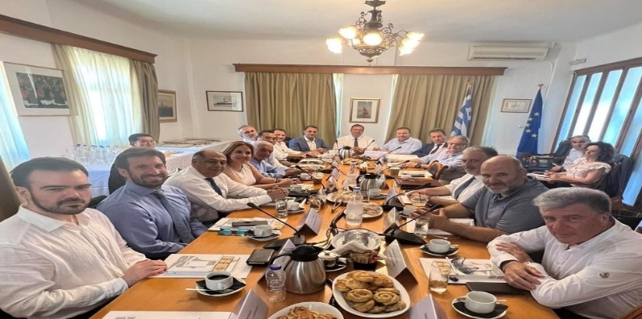

    - Υπογραφή Μνημονίου Συνεργασίας μεταξύ ΠΣΕΠΕ και Ε.ΛΙΜ.Ε στις 8/9/23 στη Θεσσαλονίκη.

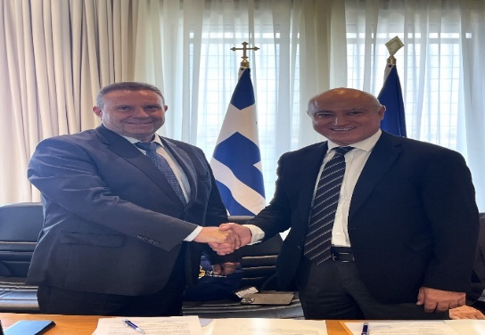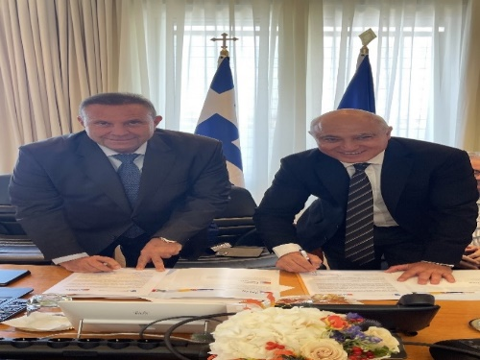
  - ΕΝΩΣΗ ΕΛΛΗΝΙΚΩΝ ΝΑΥΠΗΓΕΙΩΝ

    - Συμμετοχή του προέδρου στην πρώτη συνεδρίαση των Ελληνικών Ναυπηγείων στο ΕΒΕΠ στις 23/2/23.

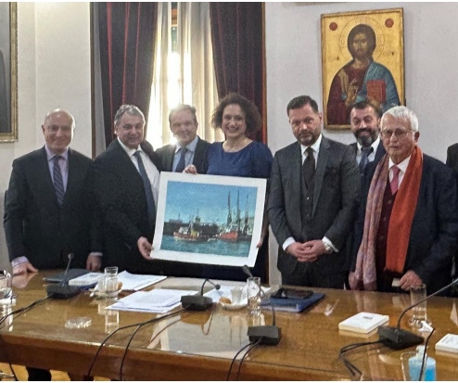

Ο πρόεδρος ενημέρωσε το ΔΣ για την ίδρυση του φορέα με αριθμό διαταγής 41/07-07-2023, που εκφράζει επιχειρηματικά επιχειρήσεις, οι οποίες δραστηριοποιούνται στην κατασκευή πλοίων, τη ναυπηγική βιομηχανία και τις προμήθειες υλικών και συσκευών για πλοία με την ονομασία «Ένωση Ελληνικών Ναυπηγείων» (Ε.Ε.Ν.). Η πρώτη συνεδρίαση των ιδρυτικών μελών, στην οποία συμμετείχε ο ΠΣΕΠΕ ως ιδρυτικό μέλος, πραγματοποιήθηκε στο Εμπορικό και Βιομηχανικό Επιμελητήριο Πειραιώς, το οποίο φιλοξενεί τον εν λόγω Φορέα, τη σύσταση του οποίου αποφάσισαν οι 25 εταιρείες και φορείς που συμμετείχαν. Στη συνεδρίαση μπήκε το βασικό πλαίσιο που θα δραστηριοποιηθεί ο Φορέας, έγινε μια πρώτη χαρτογράφηση των στόχων. Επίσης ανέφερε τη δυναμική που θα προσδώσει στο cluster, το οποίο βρίσκεται στα «σκαριά», για την ανάπτυξη των επιχειρηματικών δραστηριοτήτων και την υποστήριξη των ναυπηγείων από επιχειρήσεις, οι οποίες έχουν μεγάλη εμπειρία στην παραγωγή υλικών που αφορούν στις ναυπηγήσεις ή στην συντήρηση των πλοίων.

  - Hellenic Committee for Professional Yachting H.C.P.Y

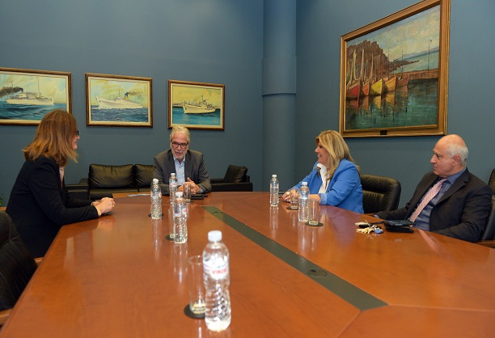

Συνάντηση με τον υπουργό ΥΕΝ κο Χρ.Στυλιανίδη για θέματα που αφορούν του Yachting, την κρουαζιέρα και κυρίως για την ενεργοποίηση της πλατφόρμας e-charter permission.

  - ΠΑΝΕΛΛΗΝΙΟΣ ΣΥΛΛΟΓΟΣ ΕΞΑΓΩΓΕΩΝ Π.Σ.Ε.

Κατά την διεξαγωγή των αρχαιρεσιών του Πανελλήνιου Συνδέσμου Εξαγωγέων στις 8/3/23, ο Προέδρος μας επανεξελέγη στο Δ.Σ. και κατόπιν ψηφοφορίας μεταξύ του Δ.Σ. εξελέγη στην θέση του Γεν.Γραμματέα.

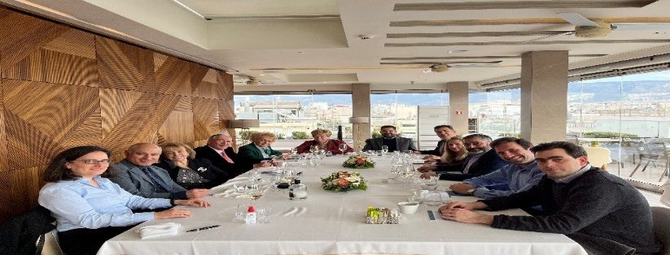

  - ST’ NICHOLAS BUSINESS CLUB



Εγγραφή του ΠΣΕΠΕ στις 19/5/23 στο St’ Nicholas Business Club του AHEPA.

ΚΥΡΙΟΤΕΡΑ ΧΑΡΑΚΤΗΡΙΣΤΙΚΑ ΤΩΝ ΔΡΑΣΕΩΝ ΤΟ 2023

Ο Σύλλογος συνέχισε τις επαφές με τα μέλη του , με τις αρμόδιες υπηρεσίες του Δημόσιου και φορείς με συνεχή και στοχευμένη οργάνωση συναντήσεων και συνεδριάσεων.

Στον κλάδο του εφοδιασμού πλοίων παρατηρήθηκε αύξηση της δραστηριότητας, ιδιαίτερα στον τομέα της κρουαζιέρας.

  - ΕΓΓΡΑΦΗ ΝΕΩΝ ΜΕΛΩΝ – ΔΙΑΓΡΑΦΗ ΜΕΛΩΝ

ΕΓΓΡΑΦΗ 5 ΝΕΩΝ ΜΕΛΩΝ

- Εγγραφή της εταιρείας Alphaone Global IKE η οποία δραστηριοποιείται στον τομέα της τροφοδοσίας Η εταιρεία εγγράφηκε και στον ISSA για την χρήση του 2023.

- Εγγραφή της εταιρείας TURBOMED S.A. η οποία δραστηριοποιείται στην κατασκευή κινητήρων και στροβίλων ,με εξαίρεση τους κινητήρες αεροσκαφών, οχημάτων και δικύκλων. Η εταιρεία εγγράφηκε και στον ISSA για την χρήση του 2023.

- Εγγραφή της εταιρείας ROUSSAKIS SUPPLIES ΙΚΕ η οποία δραστηριοποιείται στον εξοπλισμό υλικών κοπής και συγκόλλησης μετάλλων-ηλεκτροσυγκολλήσεις-service- είδη προστασίας εργαζομένων. Η εταιρεία εγγράφηκε και στον ISSA για την χρήση του 2023.

- Εγγραφή της εταιρείας VMS HELLAS ΙΚΕ η οποία δραστηριοποιείται στον τομέα της τροφοδοσίας με έτοιμα φαγητά σκαφών αναψυχής, ιδ.αεροσκαφών και οποιουδήποτε άλλου μεταφορικού μέσου ιδ.χρήσης.
Η εταιρεία εγγράφηκε και στον ISSA για την χρήση του 2024.
- Εγγραφή της εταιρείας S. Konstantinidis & Co LTD – Pharmamedihelp η οποία δραστηριοποιείται στον τομέα των φαρμάκων.
ΣΗ

ΔΙΑΓΡΑΦΗ 4 ΜΕΛΩΝ
- GMS GLOBAL MARE I.N.C.,
- SRH ΗΛΕΚΤΡΟΝΙΚΑ ΝΑΥΤΙΛΙΑΣ Α.Ε.,
- ΔΙΕΘΝΗΣ ΕΤΑΙΡΕΙΑ ΧΡΩΜΑΤΩΝ Α.Ε.
- ΤΡΟΙΑ ΝΑΥΤΙΛΙΑΚΗ ΕΠΕ

Λόγω ληξιπρόθεσμων οφειλών 2 ετών 2022 &2023 αξίας 680€ η κάθε μια και αφού είχαμε στείλει ενημερωτική επιστολή.

- ΟΙΚΟΝΟΜΙΚΗ ΔΙΑΧΕΙΡΙΣΗ


Ο πρόεδρος και το Διοικητικό Συμβούλιο του Συλλόγου σε συνεργασία με τη ταμία και τη Γραμματεία αυτού κατέβαλαν κάθε προσπάθεια για την είσπραξη
- των εσόδων από τις συνδρομές των μελών
- τις δωρεές από φορείς π.χ.(ΕΒΕΠ, ΚΕΚ), μέλη του Συλλόγου κ.τ.λ.
- την έγκαιρη εξόφληση όλων των προμηθευτών.

ΤΑ ΕΝΕΡΓΑ ΜΕΛΗ ΤΟ 2023 ΤΟΥ ΣΥΛΛΟΓΟΥ ΜΑΣ ΕΙΝΑΙ 109.
ΣΥΝΕΠΩΣ ΕΚΔΟΘΗΚΑΝ 105 ΕΙΔΟΠΟΙΗΤΗΡΙΑ ΣΥΝΔΡΟΜΩΝ ΓΙΑ ΤΟ ΕΤΟΣ 2023 ΜΕ ΣΥΝΔΡΟΜΗ 340ΕΥΡΩ= 35.700 ΕΥΡΩ.
ΕΚΔΟΘΗΚΑΝ ΚΑΙ 4 ΕΙΔΟΠΟΙΗΤΗΡΙΑ ΣΥΝΔΡΟΜΩΝ ΓΙΑ ΤΟ ΕΤΟΣ 2023 ΜΕ ΣΥΝΔΡΟΜΗ 240ΕΥΡΩ= 960 ΕΥΡΩ .

ΑΠΛΗΡΩΤΑ ΕΜΕΙΝΑΝ 26 ΕΙΔΟΠΟΙΗΤΗΡΙΑ ΣΥΝΔΡΟΜΩΝ, ΣΥΝΟΛΟ 8.428,44€. Συγκεκριμένα :
- για το 2022 7 ειδοποιητήρια συνολικής αξίας 2.068,44€ και
- για το 2023 19 ειδοποιητήρια συνολικής αξίας 6.360,00€

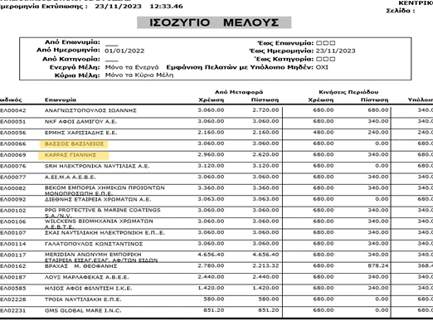

Όμως στις 08/01/2024 πραγματοποιήθηκε εξόφληση συνδρομής για το 2022 και 2023 της εταιρείας ΚΑΡΡΑΣ ΓΙΑΝΝΗΣ .

Στις 18/01/2024 πραγματοποιήθηκε εξόφληση συνδρομής για το 2022 της εταιρείας ΒΑΣΣΟΣ ΒΑΣΙΛΕΙΟΣ.

Άρα τα απλήρωτα ειδοποιητήρια είναι 23.

- για την χρήση 2022 5 ειδοποιητήρια συνολικής αξίας 1.388,44€ και
- για την χρήση 2023 18 ειδοποιητήρια συνολικής αξίας 6.020,00€

Έτσι η οικονομική κατάσταση του Συλλόγου κατά το έτος 2023 έχει ως εξής:

ΤΗΝ 30-12-2022 ΗΤΑΝ:

- ΤΑΜΕΙΟ: 237,07 €
- ΛΟΓ/ΜΟΣ ΟΨΕΩΣ EUROBANK : 100.978,21 €

ΣΥΝΟΛΟ: 101.215,28 €

- ΛΟΓ/ΜΟΣ ΕΣΠΑ EUROBANK : 908.972,55 € (το ποσό αυτό θα εκταμιευτεί μελλοντικά για κάλυψη υποχρεώσεων του προγράμματος κατάρτισης και πιστοποίησης εργαζομένων)

ΓΕΝΙΚΟ ΣΥΝΟΛΟ: 1.010.187,83 €

ΤΗΝ 31/12/2023 ΕΙΝΑΙ:

- Ταμείο: 269,71€
- ΛΟΓ/ΜΟΣ ΟΨΕΩΣ EUROBANK : 85.538,02 €

ΣΥΝΟΛΟ: 85.807,73 €

- ΛΟΓ/ΜΟΣ ΕΣΠΑ EUROBANK : 44.394,79 € (Το ποσό αυτό θα επιστραφεί στις αρχές του 2024 στο Υπουργείο Ανάπτυξης)

ΓΕΝΙΚΟ ΣΥΝΟΛΟ: 130.202,52 €

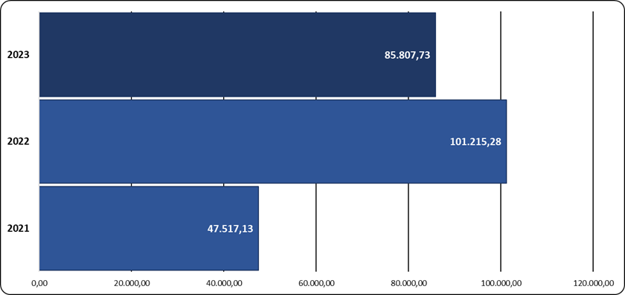

Οπότε τα οικονομικά αποθέματα με εξοφλημένες όλες τις δαπάνες κ έξοδα του Συλλόγου την 31-12-23 είναι 85.807,73€.

Συγκεκριμένα η οικονομική κατάσταση του Συλλόγου μειώθηκε το 2023 κατά - 15.407,55 ήτοι 13% σε σχέση με το 2022 διότι συμμετείχαμε σε πολλές δράσεις .
Όμως αναμένει να αυξηθεί και πάλι η οικονομική κατάσταση του συλλόγου το 2024 στα ίδια επίπεδα από αναμενόμενες δωρεές 15.480€ οι οποίες ήδη έχουν κατατεθεί το 2024.

Επίσης ο σύλλογος διεκδικεί ενδίκως από την Δ.ΥΠ.Α ( πρώην ΟΑΕΔ) με αγωγή που κατέθεσε στο Πρωτοδικείο Πειραιά στις 29/12/2022 για 24 απλήρωτα προγράμματα κατάρτισης συνολικής αξίας 184.896 (11 του 2016) αξίας 78.624 & (13 του 2017) αξίας 106.272 από τα οποία αφού αφαιρέσουμε την αμοιβή των ΚΕΚ 94.464 (123.264 – 28.800 που έχουμε προκαταβάλει), την αμοιβή των δικηγορών 8% (14. 792 ΠΛΕΟΝ ΦΠΑ) και τα έξοδα προγραμμάτων το καθαρό ποσό για το σύλλογο είναι 73.213 ΕΥΡΩ.

- ΑΛΛΑΓΕΣ-ΒΕΛΤΙΩΣΕΙΣ: Α)ΣΤΗΝ ΛΕΙΤΟΥΡΓΙΑ ΤΟΥ ΣΥΛΛΟΓΟΥ – Β)ΣΤΟΝ ΕΞΟΠΛΙΣΜΟ

Α) ΛΕΙΤΟΥΡΓΙΑΣ:

  - Λήξη παροχής υπηρεσιών Τελωνειακού Συμβούλου στον Σύλλογο.

Ο κ. Γεώργιος Βήτος ο οποίος απασχολείται ως σύμβουλος του συλλόγου σε τελωνειακά και φορολογικά θέματα, γνωστοποίησε την απόφασή του να παύσει να παρέχει συμβουλευτικές υπηρεσίες από 1 Ιανουαρίου 2024.
Ο κ. Βήτος εξήγησε στο ΔΣ ότι ο λόγος της παύσης παροχής υπηρεσιών οφείλεται στο προχωρημένο της ηλικίας του, δεδομένου ότι πλησιάζει το 78^{ο} έτος.
Ο πρόεδρος και τα μέλη του ΔΣ ευχαρίστησαν τον κ. Βήτο για τις υπηρεσίες που προσέφερε επί δέκα και πλέον έτη στον σύλλογο και του εξέφρασαν τις ευχαριστίες για την προσφορά του στο Σύλλογο.I

  - Ενημέρωση του site περί Νομοθεσίας.

  - Επικαιροποίηση του Νομικού Πλαισίου στην Παρουσίαση του Power Point (ΕΛ-EN) του Συλλόγου.

  - Επικαιροποίηση του νομοθετικού πλαισίου στο ηλεκτρονικό αρχείο του Συλλόγου.

  - Δημιουργία profile ΠΣΕΠΕ σε powerpoint (Ελληνική- Αγγλική έκδοση) .

  - Υλοποίηση ανάρτησης στο site του Συλλόγου των βιογραφικών με φωτογραφία, του Δ.Σ. ώστε όσοι επισκέπτονται το site να μπορούν να γνωρίζουν ποιοι είναι στο Δ.Σ.

  - Βελτίωση στον τρόπο αποτύπωσης του απολογισμού δράσεων του ΠΣΕΠΕ ανά δίμηνο που καταχωρείται στο site του ΠΣΕΠΕ στην ενότητα ΣύλλογοςΔελτία Τύπου.

Ο πρόεδρος ενημέρωσε για ορισμένες αλλαγές που θα γίνουν στην ονομασία και τον τρόπο διατύπωσης του Δελτίου Τύπου.
Το Δελτίο Τύπου θα μετονομαστεί σε ΑΝΑΣΚΟΠΗΣΗ θα εκδίδεται ανά δίμηνο και τα θέματα που θα περιέχει θα αντιστοιχούν στο χρόνο που πράγματι συμβαίνουν και όχι στο χρόνο συζήτησης αυτών στο Διοικητικό Συμβούλιο.

  - Επιθεώρηση του ΕΒΕΤΑΜ στις 16/11/23 σχετικά με το Πιστοποιητικό Συμμόρφωσης Συστήματος Διαχείρισης χωρίς παρατηρήσεις .

  - Σύμβαση για παροχή υπηρεσιών ΛΑΕΚ από την εταιρεία ΕΠΙΡΡΩΣΙΣ ΜΟΝΟΠΡΟΣΩΠΗ ΙΔΙΩΤΙΚΗ ΚΕΦΑΛΑΙΟΥΧΙΚΗ ΕΤΑΙΡΙΑ με σκοπό την εκπαίδευση της Αγγελικής Πετροπούλου στις 16/11/23 με θέμα «Οργάνωση Γραφείου» διάρκειας 16 ωρών στο πλαίσιο επαγγελματικής κατάρτισης εργαζομένων ΛΑΕΚ.

  - Εκπαίδευση της Αγγελικής Πετροπούλου στις 17/11/23 από τον αρμόδιο Τεχνικό Ασφαλείας σε θέματα φωτιάς ή σεισμού και εκκένωσης κτιρίου που διεξήχθη στο ΕΒΕΠ.

  - Ολοκλήρωση καταχώρησης στο MManager 26 υποψήφιων μελών του Συλλόγου.

  - Προσθήκη 17 εταιριών Οίνοι Μπαλατσούρα -Άρωμα της Ελλάδας-Τρία Λάμδα, JANNIS, ΜΥ ΒΕΕ, EURIMAC, MALA PERUVIANA, TREASURE FARM, NEKTAR, ΤΟ ΜΑΓΓΙΡΙ, APARALINA, ΚΑΡΔΑΣΗ ΟΕ, DIMITRA, ΟΕΝΟ Π, BELISSIMO, AGROPOEM, ΜΠΑΜΠΟΥΝΗΣ, Αίαντας Τροφοδοσίες ΑΕ και EUROCHEM S.A στην ενότητα του site του Συλλόγου Συνεργάτες (Συνολικά έχουμε 168 εταιρίες) και αποστολή για πιθανή συμμετοχή και σε άλλους υποψήφιους.

  - Ιδιωτικό Συμφωνητικό δωρεάν παραχώρησης ακινήτου μεταξύ του Συνδέσμου Εμπορικών Αντιπροσώπων και Διανομέων Πειραιά Σ.Ε.Α.Π. και του ΠΣΕΠΕ έως τις 31/12/2024.

Ο Πρόεδρος ενημέρωσε το ΔΣ για το Ιδιωτικό Συμφωνητικό δωρεάν παραχώρησης ακινήτου μεταξύ του Συνδέσμου Εμπορικών Αντιπροσώπων και Διανομέων Πειραιά Σ.Ε.Α.Π. και του ΠΣΕΠΕ έως τις 31/12/2024. Τους ενημέρωσε επίσης ότι δεν έχει υποβληθεί ακόμα στο taxis καθώς είχαν πρόβλημα με το ενεργειακό πιστοποιητικό του κτιρίου του ΕΒΕΠ.

Β) ΕΞΟΠΛΙΣΜΟΥ:

  - Κατασκευή επιγραφής με το αγγλικό σήμα του Συλλόγου για χρήση ως background στις τηλεδιασκέψεις .

  - Κατασκευή 2 Banners του Συλλόγου στα ελληνικά και στα αγγλικά στις 14/6/23 για χρήση τους σε εκθέσεις.

  - Αγορά 20 usb 2.0 4GB (20Χ2,30€=46,00€) αποθήκευσης του profile του ΠΣΕΠΕ σε Power Point, μακέτα αυτοκόλλητου με την επωνυμία του Συλλόγου για επικόλληση επί των USB.

  - Αγορά κινητού της γραμματείας με κωδικό παγίου 13 και καταχώρηση των εφαρμογών για το email και τα social του Συλλόγου.

  - Αγορά οθόνης 27’’ Ιντσών.

  - Έκδοση ελληνικών και αγγλικών καρτών του Α΄Αντιπροέδρου, Β΄Αντιπροέδρου , Γεν.Γραμματέα και Ταμία.

ΣΥΝΑΝΤΗΣΕΙΣ-ΣΥΜΜΕΤΟΧΕΣ ΤΟΥ ΠΡΟΕΔΡΟΥ

  - Στο συνέδριο του ΠΣΕ, με ομιλία του Προέδρου στις 1/3/23 .

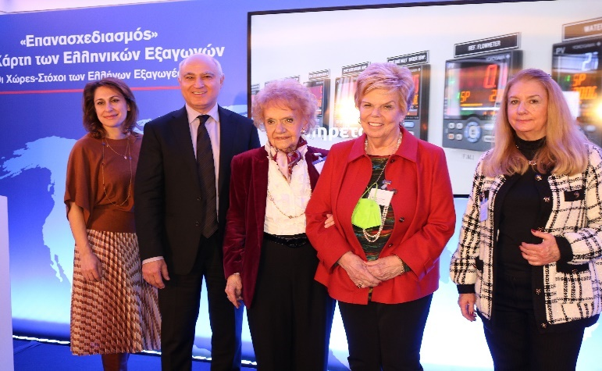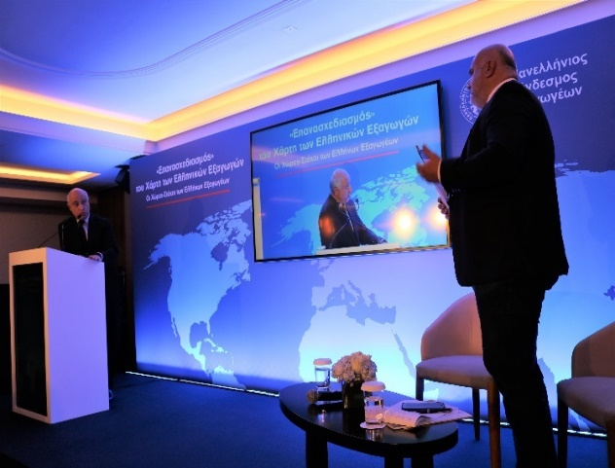

  - Με Διευθύντρια Α’ Τελωνείου Πειραιά κα Μπιλάλη στις 2/3/23 .

  - Σε γεύμα εργασίας στην οικία του πρέσβη της Αιγύπτου στις 11/3/23 , που παρευρέθη ο Πρόεδρος ως εκπρόσωπος του Ε.Β.Ε.Π..

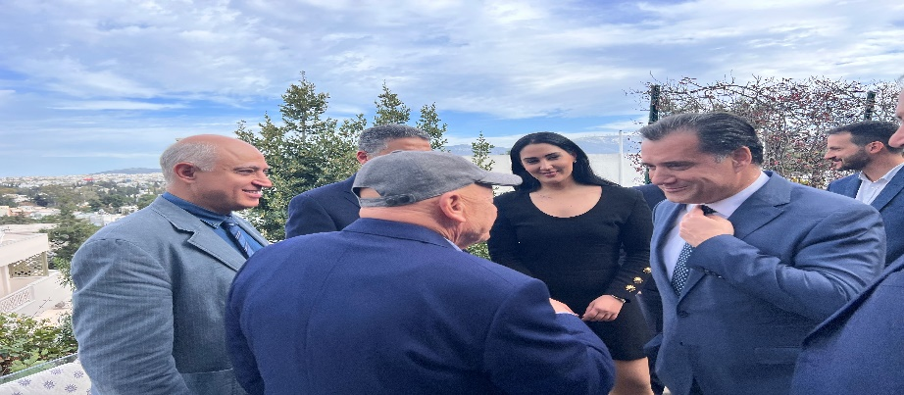

  - Στο Board Meating της OCEAN που πραγματοποιήθηκε στο Παρίσι  στις 15/3/23 με τον Πρόεδρο Costantino Zavoianni .
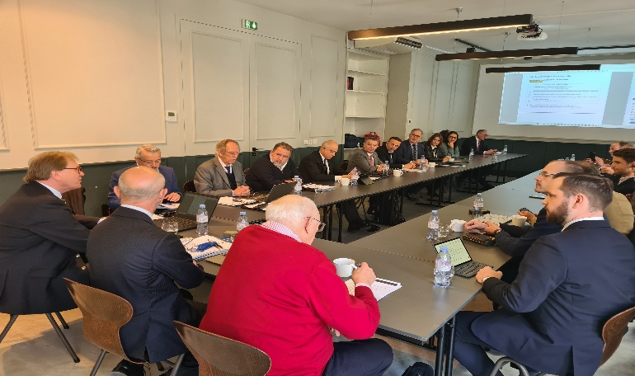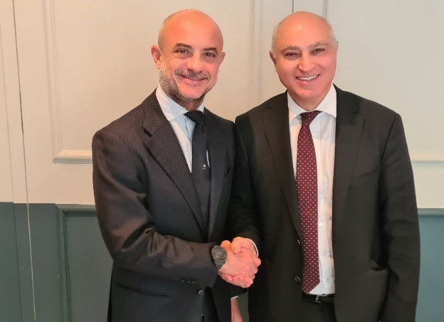

  - Mε την Ένωση Εφοπλιστών Ναυτιλίας Μικρών Αποστάσεων στο Athenaeum Intercontinental με θέμα Απονομή Μεταπτυχιακών Υποτροφιών στις 17/3/23.

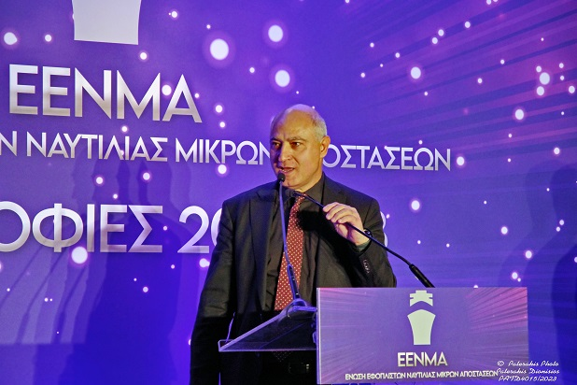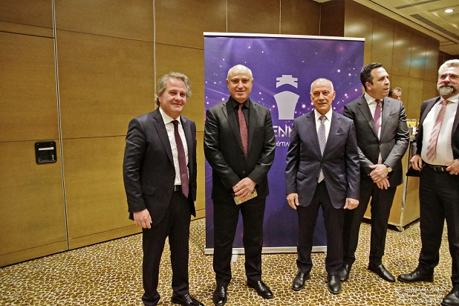

  - Στο Νavigator Forum an Exclusive Round Table event στις 21/3/23 .

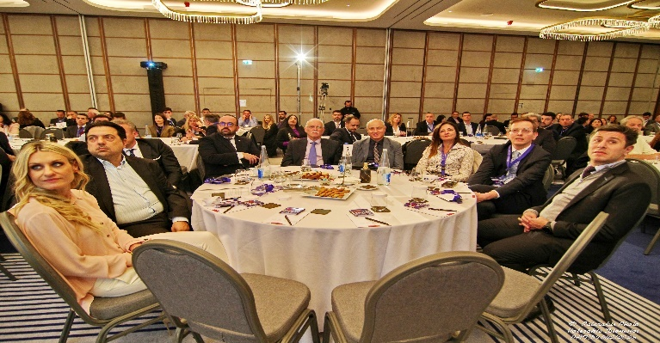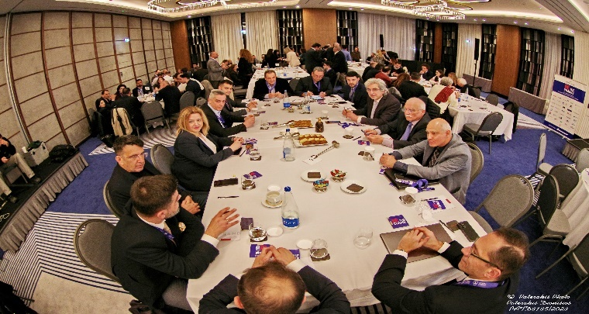

  - Στην ημερίδα Λιμάνια ,Μεταφορές και Εφοδιαστική Νέες Διατάξεις και Σύγχρονη Βιωματική Εκπαίδευση στο ΕΒΕΠ τις 10/4/23.



  - Συνάντηση του Προέδρου με τον κο. Σφακιανάκη Πρύτανη Πανεπιστημίου Πειραιά στις 20/4/23 και συνεργασία σχετικά με την πρακτική άσκηση των φοιτητών στο τομέα Logistics σε μέλη του Συλλόγου.

  - Στο Yes to SEApping Forum που πραγματοποιήθηκε στις 25-26/4/23 στη Θεσσαλονίκη στο Makedonia Palace.

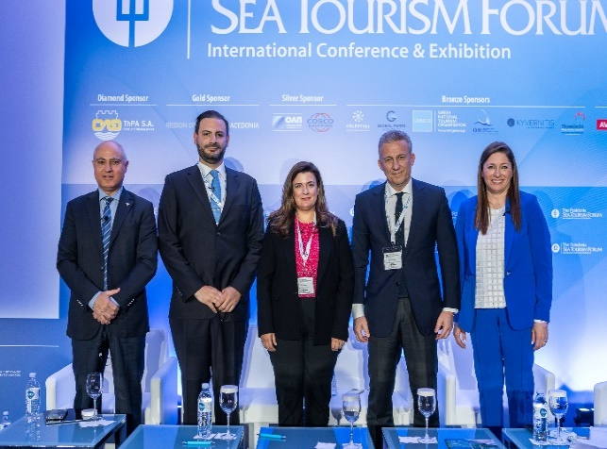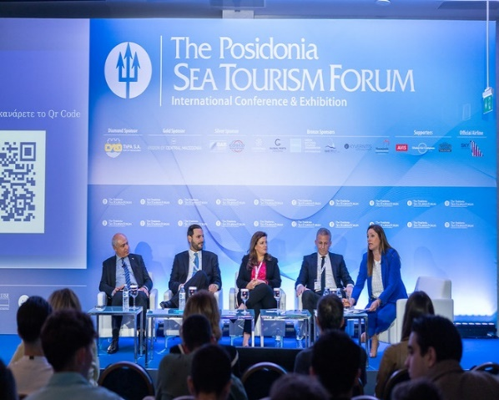

  - Στο Οικονομικό Φόρουμ Δελφών στις 27/4/23.

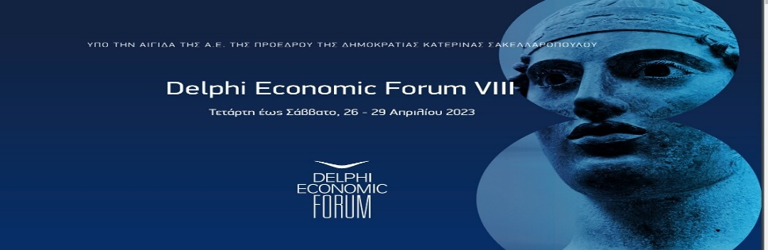

  - Στο Συνέδριο “The Luxury Side of Greece” και ομιλητής στο πάνελ με θέμα <<Το μέλλον του Θαλάσσιου Τουρισμού>> που πραγματοποιήθηκε στις 29-30/4+1/5/23 στη Σαντορίνη .

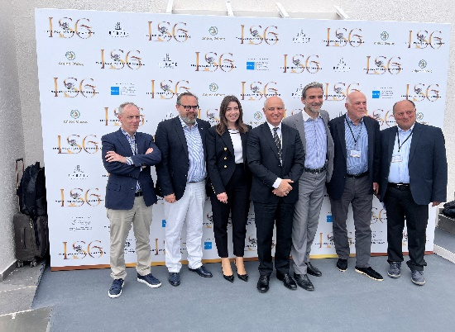

  - Επίσκεψη στο 19^{ο} East Med Multihull & Yacht Charter Show που πραγματοποιήθηκε στο Λιμένα Πόρου στις 4+5/5/23.

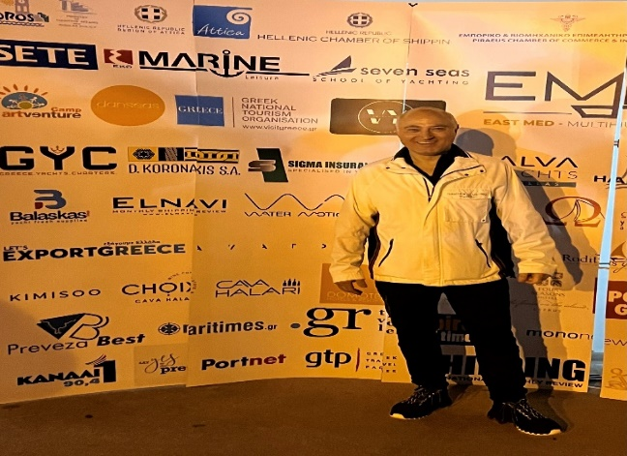
  - Ενημέρωση για συνάντηση με την Γεν.Γραμματέα Διεθνών Οικονομικών Σχέσεων κα Λοΐζου και με Enterprise Greece στις 12/5/23.


  - Στις 4/5/23 στο ΕΒΕΠ για παρουσίαση των χρηματοδοτικών προγραμμάτων της Ε.Α.Τ.

  - Στις 16/5/23 στο ΕΒΕΠ συμμετοχή σε ανοικτή συνάντηση εργασίας με θέμα <<το λιμάνι και οι επιχειρήσεις του…>> κατόπιν Πρόσκλησης της Γραμματείας Παραγωγικών Τομέων της Ν.Δ.

  - Στις 16/5/23 παρουσίαση στο Δ.Σ. του ΕΒΕΠ της Τεχνικής και Οικονομικής Προσφοράς για την εφαρμογή ,ανάλυση και ανάπτυξη της πρώτης φάσης της πλατφόρμας NPCS (National Port Community System).

  - Πρόσκληση της Γραμματείας Παραγωγικών Τομέων της ΝΔ στις 11/5/23 σε ανοικτή συνάντηση εργασίας με θέμα <<το λιμάνι και οι επιχειρήσεις του…>> στις 16/5/23 στο ΕΒΕΠ αποτέλεσμα αυτής κατά την παρουσία του Προέδρου.

  - Στα εγκαίνια του St’ Nicholas Business Club και για το AHEPA shop τον Σεπτέμβρη του 2023.

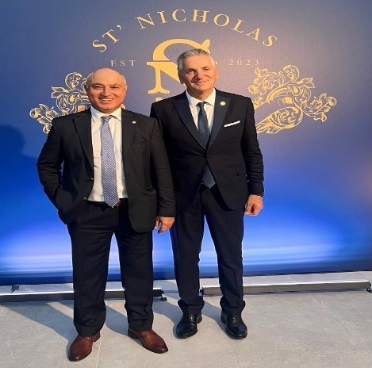

  - Στο Working Group του OCEAN στις 22/5/23 σχετικά με την πρόταση μεταρρύθμισης του Ενωσιακού Τελωνειακού Κώδικα η οποία επιφέρει σημαντικές αλλαγές στην δομή και το περιεχόμενο της λειτουργίας των τελωνειακών υπηρεσιών της ΕΕ.

  - Στο συνέδριο Mareport 2023 που πραγματοποιήθηκε στις 2/6/23 στη Θεσ/κη, ενημέρωση για την διεξαγωγή του Mareport 2023 και συνάντηση με το κο Θ.Λιάγκο πρόεδρο του ΟΛΘ και της Ε.ΛΙΜ.Ε.

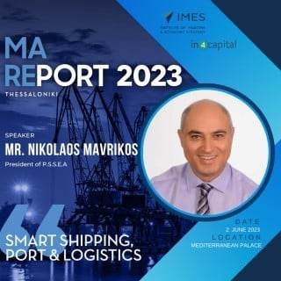

  - Μέσω του ΕΒΕΠ στις δραστηριότητες της ASCAME στην Βαρκελώνη 5-9/6/23.


  - Στη Δεξίωση για την παρουσίαση του συλλεκτικού λευκώματος <<Προσωπικότητες της Ελληνικής Ναυτιλίας>> στις 18/6/23, βράβευση και συνέντευξη του προέδρου στο παραπάνω λεύκωμα .

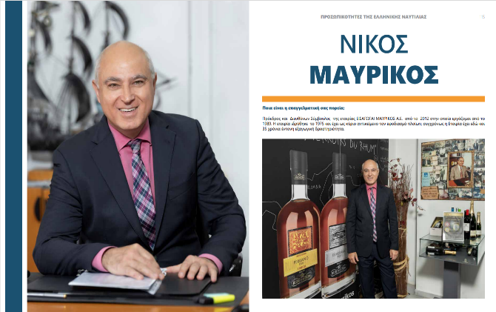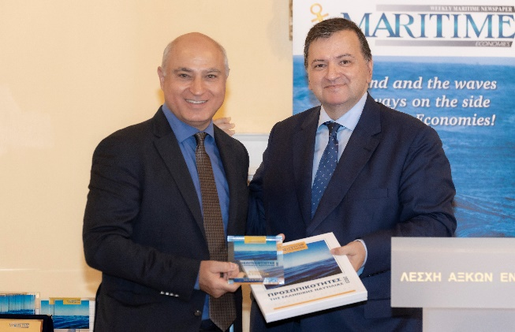

  - Με τους Διευθυντές της Γενικής Διεύθυνσης Τελωνείων & ΕΦΚ στις 5/7/23, 20/7/23 και 23/8/23 στις οποίες υποβλήθηκαν νέες προτάσεις που διευκολύνουν το εφοδιαστικό εμπόριο και συζητήθηκαν όλα τα εκκρεμή θέματα εφοδιασμού πλοίων γραμμών εξωτερικού προς επίλυση βάση των οποίων συντάχθηκαν και τα 5 παρακάτω υπομνήματα:
- με αρ.πρωτ.1243/12-09-23 προς Υπουργό & Υφυπουργό Εθνικής Οικονομίας και Οικονομικών, Διοικητή ΑΑΔΕ και κοινοποίηση σε Γεν.Δ/νση Τελωνείων & ΕΦΚ, ΔΔΘΕΚΑ και Δ/νση ΕΦΚ & ΦΠΑ με θέμα προβλήματα νομοθετικού χαρακτήρα ,
- με αρ.πρωτ.1244/12-09-23 προς Διοικητή ΑΑΔΕ και κοινοποίηση σε Γεν.Δ/νση Τελωνείων & ΕΦΚ, ΔΔΘΕΚΑ και Δ/νση ΕΦΚ & ΦΠΑ με θέμα προβλήματα διοικητικού χαρακτήρα,
- με αρ.πρωτ.1245/12-09-23 προς Γεν.Δ/νση Τελωνείων & ΕΦΚ, Γ.Δ.ΗΛΕ.Δ. και Δ.Α.Τ.Ε. με θέμα Δυσλειτουργία του ΟΠΣΤ συστήματος πίστωσης αλκοολούχων ποτών,
- με αρ.πρωτ.1246/12-09-2023 προς Διοικητή ΑΑΔΕ και κοινοποίηση σε Γεν.Δ/νση Τελωνείων & ΕΦΚ, Δ/νση ΕΦΚ & ΦΠΑ και ΔΔΘΕΚΑ με θέμα Δημιουργία Μητρώου Εφοδιαστικών Επιχειρήσεων,
- με αρ.πρωτ.1248/19-09-23 προς Υπ. Κ.Χατζηδάκη, Υφ.Χ.Θεοχάρη, Διοιηκ.Γ.Πιτσιλή και κοινοποίηση στη Γεν.Δ/ντη Κ.Μουρτίδη, τη Δ/νση ΔΔΘΕΚΑ,Δ/νση ΕΦΚ-ΦΠΑ σχετικά με τη μη απαλλαγή από ΦΚ των προϊόντων του αρθ.53^{α} του Ν.2960/01 (προϊόντα καφέ, υγρό ηλεκτρονικού τσιγάρου, προϊόντα θερμαινόμενου καπνού) σε διπλωματικές αποστολές (πρεσβείες, προξενεία κλπ).

  - Στο PORTS & RAIL FORUM 2023 και συμμετοχή του Προέδρου στο πάνελ με θέμα <<Συνδυασμένες μεταφορές, υποδομές & κρουαζιέρα: τα λιμάνια συζητούν…>> στις 5/7/23.

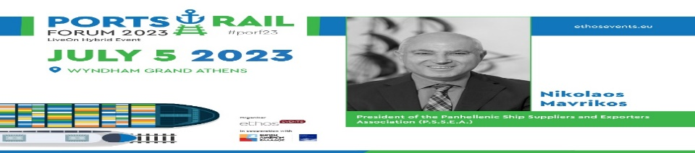

  - Πρόσκληση στις 13/9/23 από το ΕΒΕΠ προς το ΔΣ για την εκδήλωση υπογραφής μνημονίου Συνεργασίας μεταξύ ΕΒΕΠ και ΕΒΕΤ (Εμπορικού & Βιομηχανικού Επιμελητηρίου Ταρτούς).

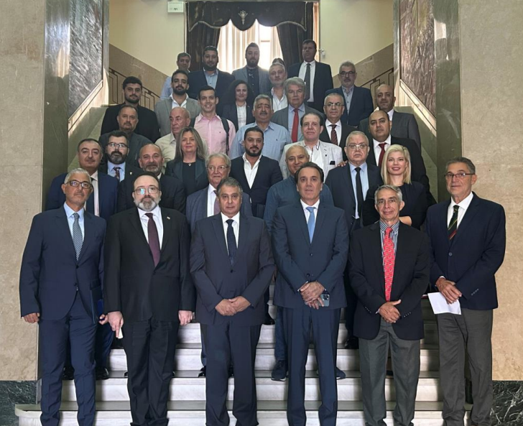

  - Συμμετοχή του προέδρου στο Συνέδριο <<Καλές Θάλασσες με υγεία και ασφάλεια> από τη Daskalakis congress & trv στις 20/9/23 στο Μικρολίμανο με συμμετοχή 5 χωρών και 24 κορυφαίων ομιλητών -ιδιοκτητών και διευθύνοντες- από τους μεγαλύτερους πλοικτητικούς ομίλους.

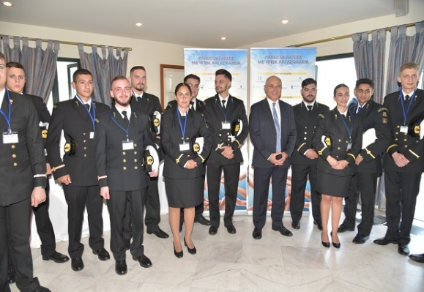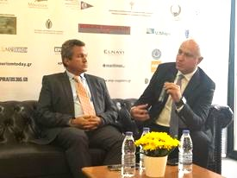

  - Στο Fit4Future Finance: Enabling the sustainable transition to the next generation economy στην ενότητα The changing map of sustainable finance for SMEs , που διοργανώθηκε από την Ένωση Ελληνικών Τραπεζών & από το Αμερικανοελληνικό Εμπορικό Επιμελητήριο στις 23/9/23 στο Μέγαρο Καρατζά.

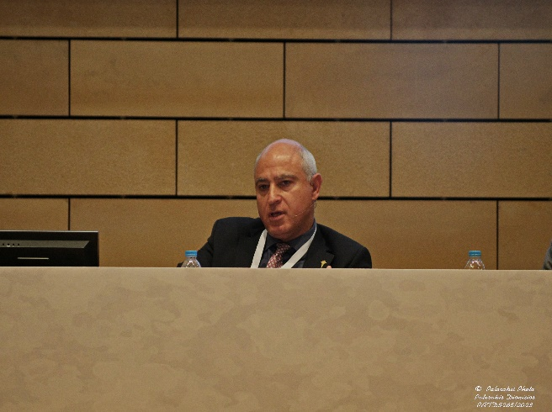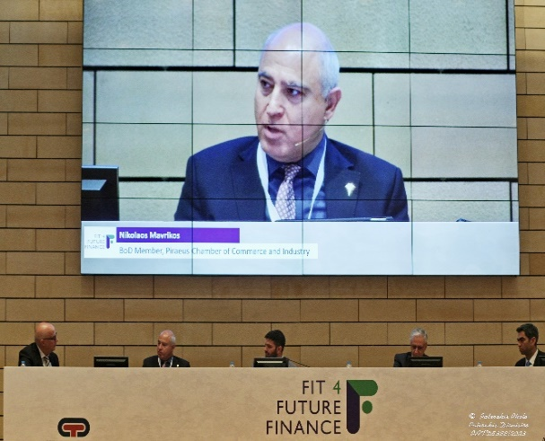

  - Συνάντηση με τον Υφυπουργό Εθνικής Οικονομίας και Οικονομικών κ. Χάρη Θεοχάρη , την 25/9/2023 για τα 5 υπομνήματα που είχε υποβαλει ο Σύλλογος:

- με αρ.πρωτ.1243/12-09-23 προς Υπουργό & Υφυπουργό Εθνικής Οικονομίας και Οικονομικών, Διοικητή ΑΑΔΕ και κοινοποίηση σε Γεν.Δ/νση Τελωνείων & ΕΦΚ, ΔΔΘΕΚΑ και Δ/νση ΕΦΚ & ΦΠΑ με θέμα προβλήματα νομοθετικού χαρακτήρα ,
- με αρ.πρωτ.1244/12-09-23 προς Διοικητή ΑΑΔΕ και κοινοποίηση σε Γεν.Δ/νση Τελωνείων & ΕΦΚ, ΔΔΘΕΚΑ και Δ/νση ΕΦΚ & ΦΠΑ με θέμα προβλήματα διοικητικού χαρακτήρα,
- με αρ.πρωτ.1245/12-09-23 προς Γεν.Δ/νση Τελωνείων & ΕΦΚ, Γ.Δ.ΗΛΕ.Δ. και Δ.Α.Τ.Ε. με θέμα Δυσλειτουργία του ΟΠΣΤ συστήματος πίστωσης αλκοολούχων ποτών,
- με αρ.πρωτ.1246/12-09-2023 προς Διοικητή ΑΑΔΕ και κοινοποίηση σε Γεν.Δ/νση Τελωνείων & ΕΦΚ, Δ/νση ΕΦΚ & ΦΠΑ και ΔΔΘΕΚΑ με θέμα Δημιουργία Μητρώου Εφοδιαστικών Επιχειρήσεων,
- με αρ.πρωτ.1248/19-09-23 προς Υπ. Κ.Χατζηδάκη, Υφ.Χ.Θεοχάρη, Διοιηκ.Γ.Πιτσιλή και κοινοποίηση στη Γεν.Δ/ντη Κ.Μουρτίδη, τη Δ/νση ΔΔΘΕΚΑ,Δ/νση ΕΦΚ-ΦΠΑ σχετικά με τη μη απαλλαγή από ΦΚ των προϊόντων του αρθ.53^{α} του Ν.2960/01 (προϊόντα καφέ, υγρό ηλεκτρονικού τσιγάρου, προϊόντα θερμαινόμενου καπνού) σε διπλωματικές αποστολές (πρεσβείες, προξενεία κλπ).

  - Με τον κ. Χρήστο Λάμπρου Διευθυντή της Δ/νσης ΕΦΚ-ΦΠΑ της ΑΑΔΕ για να συζητήσει για τα 5 υπομνήματα που υπέβαλε ο Σύλλογος:

- με αρ.πρωτ.1243/12-09-23 προς Υπουργό & Υφυπουργό Εθνικής Οικονομίας και Οικονομικών, Διοικητή ΑΑΔΕ και κοινοποίηση σε Γεν.Δ/νση Τελωνείων & ΕΦΚ, ΔΔΘΕΚΑ και Δ/νση ΕΦΚ & ΦΠΑ με θέμα προβλήματα νομοθετικού χαρακτήρα ,
- με αρ.πρωτ.1244/12-09-23 προς Διοικητή ΑΑΔΕ και κοινοποίηση σε Γεν.Δ/νση Τελωνείων & ΕΦΚ, ΔΔΘΕΚΑ και Δ/νση ΕΦΚ & ΦΠΑ με θέμα προβλήματα διοικητικού χαρακτήρα,
- με αρ.πρωτ.1245/12-09-23 προς Γεν.Δ/νση Τελωνείων & ΕΦΚ, Γ.Δ.ΗΛΕ.Δ. και Δ.Α.Τ.Ε. με θέμα Δυσλειτουργία του ΟΠΣΤ συστήματος πίστωσης αλκοολούχων ποτών,
- με αρ.πρωτ.1246/12-09-2023 προς Διοικητή ΑΑΔΕ και κοινοποίηση σε Γεν.Δ/νση Τελωνείων & ΕΦΚ, Δ/νση ΕΦΚ & ΦΠΑ και ΔΔΘΕΚΑ με θέμα Δημιουργία Μητρώου Εφοδιαστικών Επιχειρήσεων,
- με αρ.πρωτ.1248/19-09-23 προς Υπ. Κ.Χατζηδάκη, Υφ.Χ.Θεοχάρη, Διοιηκ.Γ.Πιτσιλή και κοινοποίηση στη Γεν.Δ/ντη Κ.Μουρτίδη, τη Δ/νση ΔΔΘΕΚΑ,Δ/νση ΕΦΚ-ΦΠΑ σχετικά με τη μη απαλλαγή από ΦΚ των προϊόντων του αρθ.53^{α} του Ν.2960/01 (προϊόντα καφέ, υγρό ηλεκτρονικού τσιγάρου, προϊόντα θερμαινόμενου καπνού) σε διπλωματικές αποστολές (πρεσβείες, προξενεία κλπ).

  - Στην ημερίδα με θέμα: «Τελωνειακές Απλουστεύσεις & Ενίσχυση της Επιχειρηματικότητας» στην έκθεση CARGO TRUCK & VAN EXPO 2023 στο Metropolitan Expo στις 1/10/23.

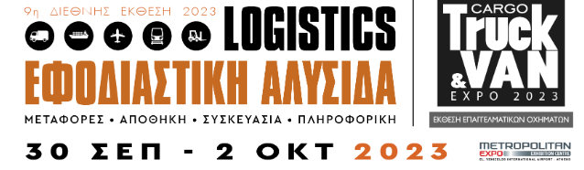

  - Με κα Μοσχότη συνεργάτιδα Υπ. ΟΙΚΟΝΟΜΙΚΩΝ & ΕΘΝΙΚΗΣ ΟΙΚΟΝΟΜΙΑΣ Κου Κ. Χατζηδάκη την 16/10/23 για τα 5 υπομνήματα που ειχε υποβάλει ο Σύλλογος:

- με αρ.πρωτ.1243/12-09-23 προς Υπουργό & Υφυπουργό Εθνικής Οικονομίας και Οικονομικών, Διοικητή ΑΑΔΕ και κοινοποίηση σε Γεν.Δ/νση Τελωνείων & ΕΦΚ, ΔΔΘΕΚΑ και Δ/νση ΕΦΚ & ΦΠΑ με θέμα προβλήματα νομοθετικού χαρακτήρα ,
- με αρ.πρωτ.1244/12-09-23 προς Διοικητή ΑΑΔΕ και κοινοποίηση σε Γεν.Δ/νση Τελωνείων & ΕΦΚ, ΔΔΘΕΚΑ και Δ/νση ΕΦΚ & ΦΠΑ με θέμα προβλήματα διοικητικού χαρακτήρα,
- με αρ.πρωτ.1245/12-09-23 προς Γεν.Δ/νση Τελωνείων & ΕΦΚ, Γ.Δ.ΗΛΕ.Δ. και Δ.Α.Τ.Ε. με θέμα Δυσλειτουργία του ΟΠΣΤ συστήματος πίστωσης αλκοολούχων ποτών,
- με αρ.πρωτ.1246/12-09-2023 προς Διοικητή ΑΑΔΕ και κοινοποίηση σε Γεν.Δ/νση Τελωνείων & ΕΦΚ, Δ/νση ΕΦΚ & ΦΠΑ και ΔΔΘΕΚΑ με θέμα Δημιουργία Μητρώου Εφοδιαστικών Επιχειρήσεων,
- με αρ.πρωτ.1248/19-09-23 προς Υπ. Κ.Χατζηδάκη, Υφ.Χ.Θεοχάρη, Διοιηκ.Γ.Πιτσιλή και κοινοποίηση στη Γεν.Δ/ντη Κ.Μουρτίδη, τη Δ/νση ΔΔΘΕΚΑ,Δ/νση ΕΦΚ-ΦΠΑ σχετικά με τη μη απαλλαγή από ΦΚ των προϊόντων του αρθ.53^{α} του Ν.2960/01 (προϊόντα καφέ, υγρό ηλεκτρονικού τσιγάρου, προϊόντα θερμαινόμενου καπνού) σε διπλωματικές αποστολές (πρεσβείες, προξενεία κλπ).

  - Στο συνέδριο ΘΑΛΑΣΣΕΣ ΑΚΤΕΣ Ο ΑΝΘΡΩΠΟΣ ΚΑΙ ΟΙ ΔΡΑΣΤΗΡΙΟΤΗΤΕΣ ΤΟΥ στις 18/10/23 στο ΕΒΕΠ.

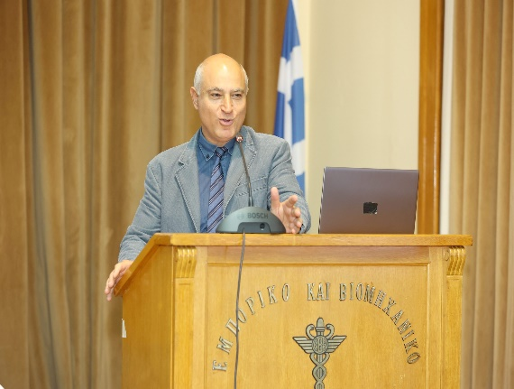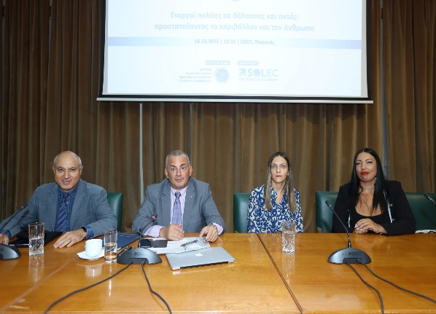

  - Στο Olympic Yacht SHOW που διεξήχθη στο Λαύριο στις 19/10/23.

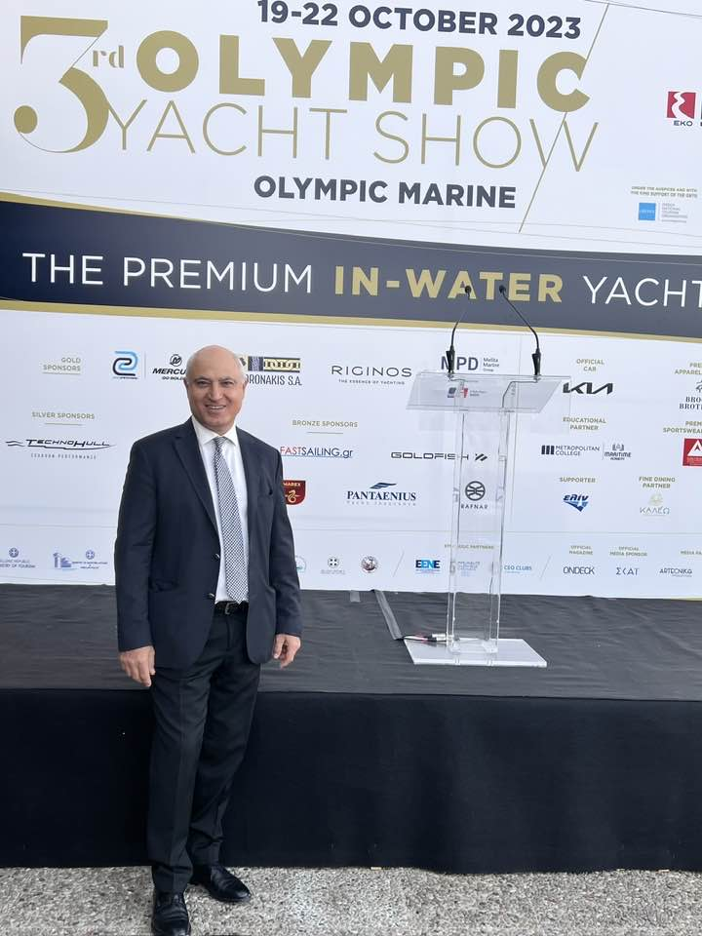

  - Στoν ISSA ASSEMBLY 2023, Τακτική Γενική Συνέλευση και στις αρχαιρεσίες του ISSA. Εκλογή νέου Προέδρου ISSA του Ισπανού Rafael Fernades οι οποίες διεξήχθησαν στο Dubai στις 23-25/10/23 και με χρηματοδότηση από τον ISSA της συμμετοχής του προέδρου στο gala που οργανώθηκε.

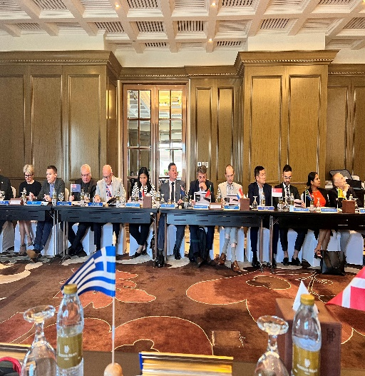
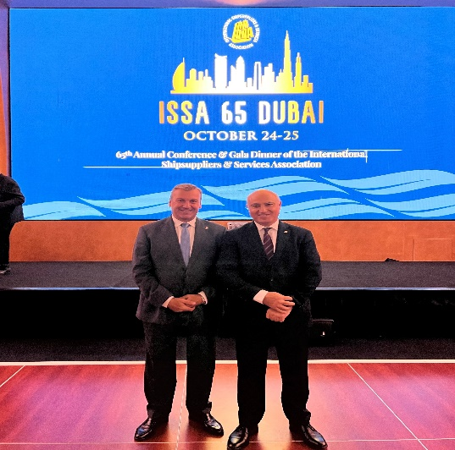

  - Στο SOUTHEAST EUROPE CONNECTIVITY FORUM στο πάνελ FREE TRADE ZONES AND CUSTOMS PROCEDURES: TWO VITAL TOOLS FOR THE DEVELOPMENT OF AN INTERNATIONAL NETWORK στις 31-10-23 στη Θεσσαλονίκη.

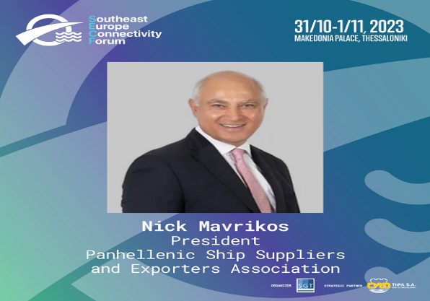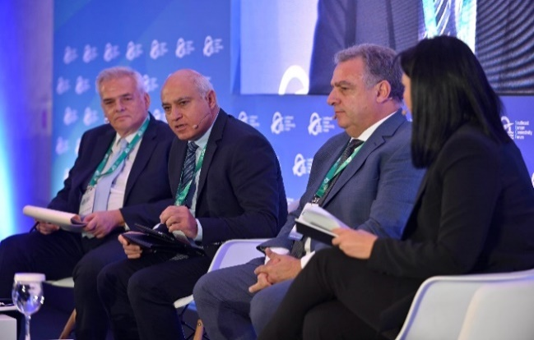

  - Συνέντευξη του προέδρου στο MARITIME για το MEN OF INFLUENCE.

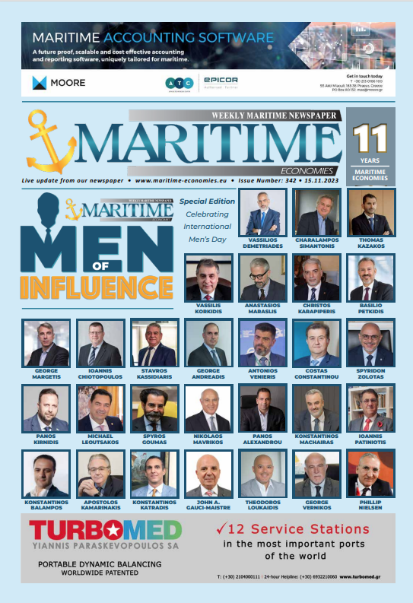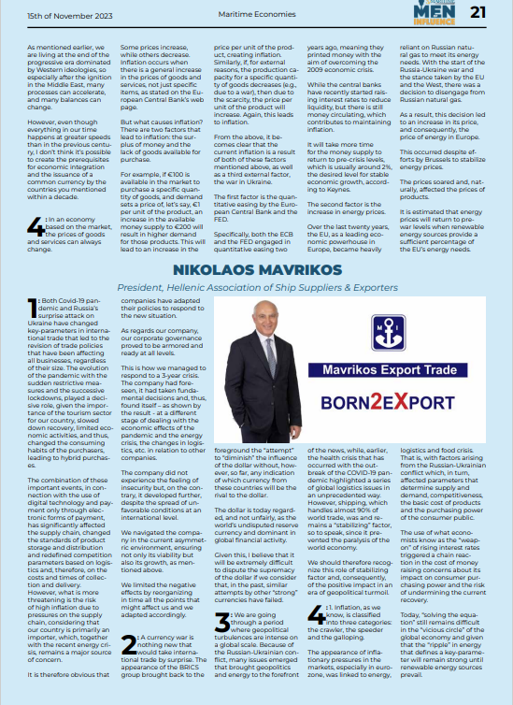

  - Συμμετοχή του Προέδρου στην Συλλεκτική Έκδοση Best Success Stories στο ένθετο της εφημερίδας ΒΗΜΑ και στο website successtories.gr που θα κυκλοφορήσουν τέλος Μαρτίου 2024.
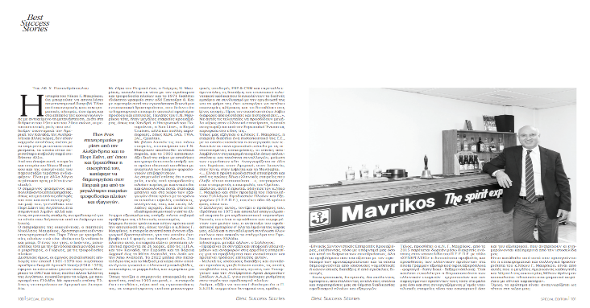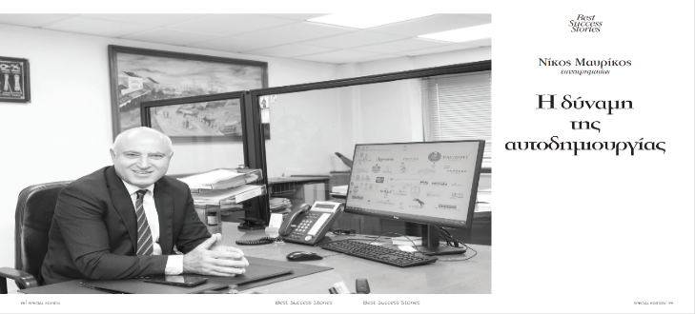

  - Με Κώστα Ουζούνη πρόεδρο της Ethos Media.


  - Την 14/11/23 στο 17ο Ετήσιο Συνέδριο Ναυτικής Τεχνολογίας (ΕΛ.Ι.Ν.Τ.) που διεξήχθη στο Ίδρυμα Ευγενίδου.



  - Την 28/11/23 στο Οικονομικό Επιχειρηματικό Συνέδριο της Ναυτεμπορικής στο Ζάππειο Μέγαρο.

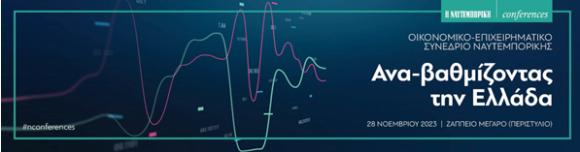

  - Την 28/11/23 στο Συνέδριο Hydrogen Conference ως εκπρόσωπος του ΕΒΕΠ που διεξήχθη στο Hotel Sofitel.

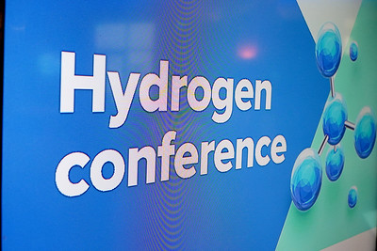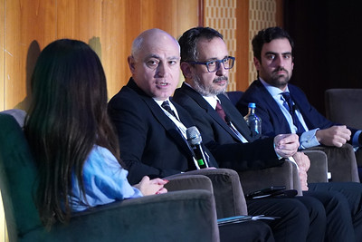

  - Για την Εθνική Ενιαία Πλατφόρμα Λιμενικής Κοινότητας στις 11/12/23 στη Ναυτιλιακή Λέσχη Πειραιά με το ΕΒΕΠ και το ΝΕΕ.

Ο πρόεδρος ενημέρωσε ότι εξασφάλισαν και τα υπόλοιπα 100.000€, από μεγάλες ναυτιλιακές εταιρείες, που χρειαζόντουσαν για να προχωρήσουν .

  - Την 14/12/23 στο 12^{ο} Αραβο-Ελληνικό Οικονομικό Φόρουμ “Greece & the Arab World: Embracing Change” που διεξήχθη στο Athenaeum Intercontinental Αθηνών.

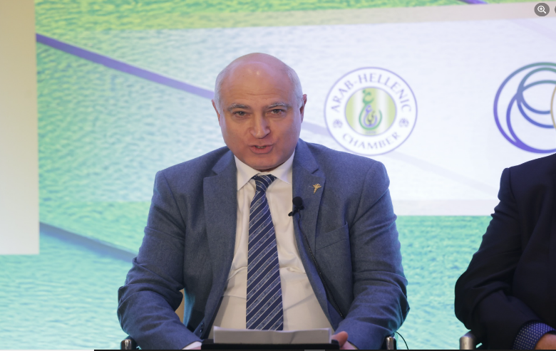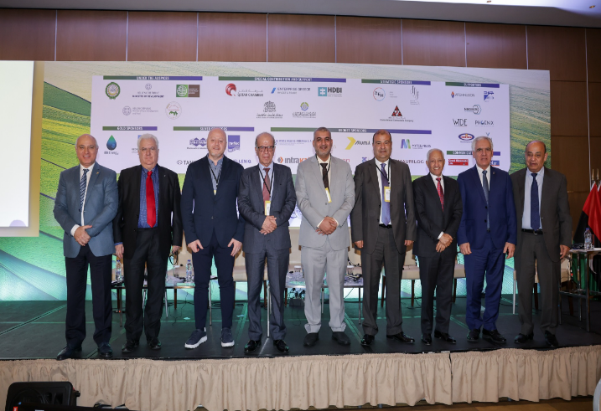

  - Την 19/12/23 στο 1^{ο} Συνέδριο της Ένωσης Ελληνικών Ναυπηγείων και στο δείπνο.

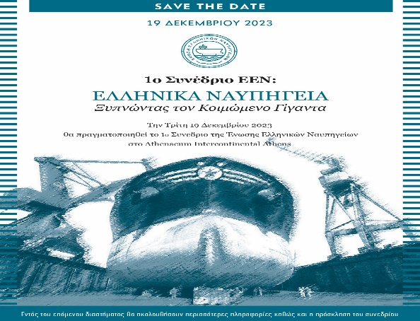

  - Την 19/12/23 στο Man Dynamic MDFORUM 2 με τίτλο <<Η προσφορά εργασίας στην εποχή της Τεχνητής Νοημοσύνης & του Αυτοματισμού>> που διεξήχθη στο ξενοδοχείο Μεγάλη Βρετάνια.

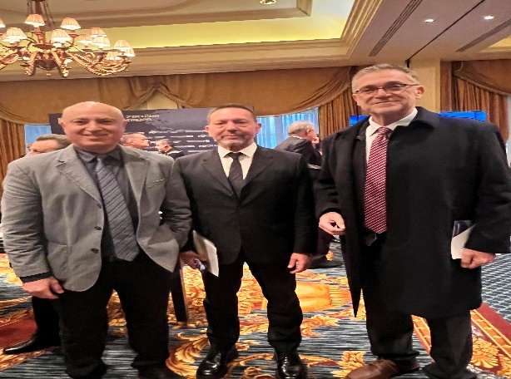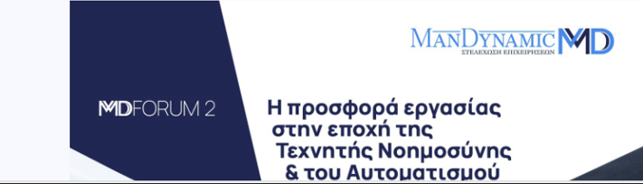

  - Πρόσκληση για συμμετοχή του προέδρου στο πάνελ με θέμα: <<Ο θεσμικός ρόλος στο ελληνικό Yachting>> στο 3^{ο} Πανελλήνιο Συνέδριο YACHTING που θα διεξαχθεί την 22 Φεβρουαρίου 2024 στο Golf Prive της Γλυφάδας.

  - Στην επιτροπή σχετικά με το έργο στις διερεύνησης των θεμάτων που έχουν ανακύψει από την εφαρμογή του κανονιστικού πλαισίου, που διέπει:

- την τήρηση του Ηλεκτρονικού Μητρώου Επιτηδευματιών Αλκοολούχων Ποτών και
- τη λειτουργία του Ηλεκτρονικού Συστήματος Ταυτοποίησης Αλκοολούχων Ποτών Α.1263/21 για το lotify.

Υποβολή επιστολής του συλλόγου με αρ.πρωτ.1229/10-07-23 προς την Γενική Δ/νση Τελωνείων & ΕΦΚ σχετικά με την εξαίρεση καταχώρησης των αλκοολούχων ποτών στο Ηλεκτρονικό Σύστημα Ταυτοποίησης Αλκοολούχων Ποτών (Lotify) για τα διακινούμενα αλκοολούχα ποτά από μία φορολογική αποθήκη σε άλλη στο εσωτερικό της χώρας. Το θέμα αυτό ικανοποιήθηκε με την έκδοση της Α.1173/31-10-23.

Ο Σύλλογος έστειλε Απόψεις-προτάσεις με αρ.πρωτ.1264/15-11-23 σχετικά με την Α.1263/21 για το πλαίσιο λειτουργίας του lotify, ο Προέδρος συμμετείχε στη 2^{η} συνάντηση στις 22/11/23, 3^{η} συνάντηση στις 29/11/23, 4^{η} συνάντηση στις 20/12/23 και ολοκληρώθηκε με την 5^{η} συνάντηση στις 22/1/24.
Στις 24/5/23 εκδόθηκε η απόφαση Α. 1077/2023 με την οποία τροποποιείται α)η Α.1263/ 23-12-2021 κοινή απόφαση του Υφυπουργού Οικονομικών και του Διοικητή Α.Α.Δ.Ε. με θέμα «Τήρηση Ηλεκτρονικού Μητρώου Επιτηδευματιών Αλκοολούχων Ποτών και εφαρμογή Ηλεκτρονικού Συστήματος Ταυτοποίησης Αλκοολούχων Ποτών» (Β’ 6317). β) Καθορισμός χρόνου έναρξης της παραγωγικής λειτουργίας του Ηλεκτρονικού Μητρώου Επιτηδευματιών Αλκοολούχων Ποτών και του Ηλεκτρονικού Συστήματος Ταυτοποίησης Αλκοολούχων Ποτών.
Αποστολή στις 11/10/23 επιστολής του Συλλόγου με αρ.πρωτ.1257 προς τον Υφυπουργό κο Χ.Θεοχάρη σχετικά με πρόταση τροποποίησης της Α1263/2021 ΑΥΟ η οποία αφορά το Lotify.
Ο ΠΣΕΠΕ απέστειλε την επιστολή προς την Υφυπουργό κ. Χάρη Θεοχάρη με την οποία έκανε διάφορες προτάσεις τροποποίησης της αριθ. Α 1263/2021 ΑΥΟ με την οποία ρυθμίζονται θέματα ηλεκτρονικής παρακολούθησης της διακίνησης των αλκοολούχων ποτών.
Ειδικότερα οι προτάσεις αφορούν:
- Μείωση του χρονικού διαστήματος των 5 ημερών για την καταχώριση στο Ηλεκτρονικό Σύστημα των εξερχομένων ετοίμων αλκοολούχων ποτών.
- Στα παραστατικά διακίνησης αλκοολούχων ποτών (Δελτίο Αποστολής, Τιμολόγιο) να περιλαμβάνονται πέρα από τα στοιχεία που προβλέπονται από το νόμο 4308/2014 και ο αριθμός ένδειξης παρτίδας (lot number) και ο αριθμός Επιτηδευματία Αλκοολούχων Ποτών.
- Να μη χορηγηθεί παράταση εφαρμογής της Α 1263/2021 ΑΥΟ.

Κατόπιν όλων των προτάσεων των εμπλεκομένων φορέων εκδόθηκε και η Α.1011/25-1-24 η οποία υιοθέτησε ορισμένες από τις απόψεις της επιτροπής.

  - Την 21/12/23 στην εκδήλωση "The Great Gatsby Gala-St' Nicholas Business Club" που διοργάνωσε το AHEPA Maritime St Nicholas στο Athenaeum Intercontinental Hotel.

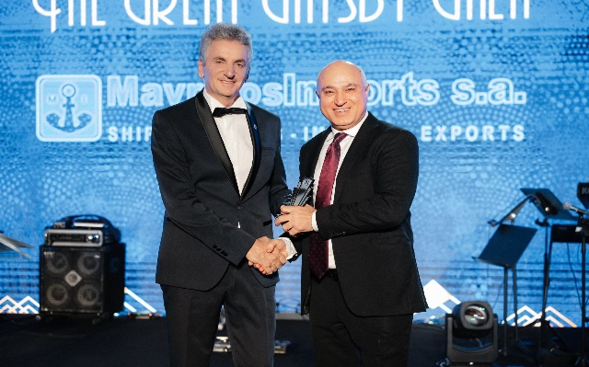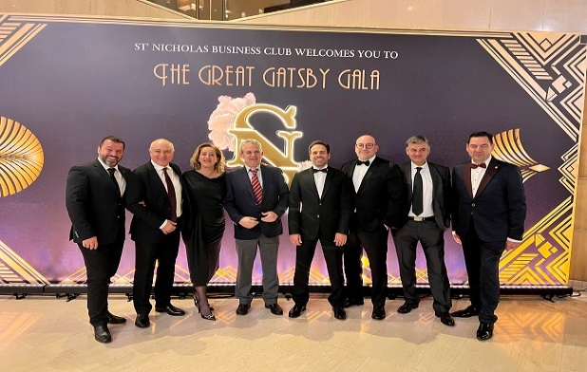

ΕΝΕΡΓΕΙΕΣ ΤΟΥ ΣΥΛΛΟΓΟΥ ΓΙΑ ΕΠΙΛΥΣΗ ΘΕΜΑΤΩΝ & ΔΙΕΥΚΟΛΥΝΣΗ ΤΟΥ ΕΦΟΔΙΑΣΤΙΚΟΥ ΕΜΠΟΡΙΟΥ

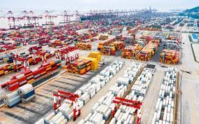

  - Υπομνήσεις με αρ.πρωτ. 1190/12-1-23, 1205/22-03-23 και 1238/31-8-23 στο Υπ. Οικονομικών , ΑΑΔΕ, ΓΔΤ για την επιστολή μας με αρ.πρωτ.1167/17-10-22 <<Τροποποιήσεις στην Απόφαση φορολογικής αποθήκης καφέ>>.

Εστάλησαν υπομνήσεις στο γραφείο του Υφυπουργού Οικονομικών, του Διοικητή ΑΑΔΕ και του Γενικού Διευθυντή Τελωνείων & ΕΦΚ για την επιστολή μας με αριθ.πρωτ. 1167/17-10-2022 για την τροποποίηση της Απόφασης ΔΕΦΚΦ 1188105/2016 σχετικά με την φορολογική αποθήκη καφέ όσον αφορά τον τρόπο τήρησης της λογιστικής αποθήκης όπως είναι η αντίστοιχη διάταξη της αριθ. ΔΕΦΚΦ 1116601/2017, ώστε να προβλέπεται η ως άνω δυνατότητα τήρησης λογιστικής αποθήκης με χρήση της λογιστικής αποθήκης που προβλέπεται στο Ν. 4308/2014.

Το θέμα αυτό ικανοποιήθηκε με την έκδοση της Α.1142/14-9-23 με την οποία τροποποιήθηκε η αριθ. ΔΕΦΚΦ 1188105/2016 Απόφαση σχετικά με το προτεινόμενο από ΠΣΕΠΕ τρόπο αντίστοιχο με τα προϊόντα ΕΦΚ.

  - Με την απάντηση που δόθηκε με τη ΔΕΦΚΦ Ε 1057555/03-05-23 από την ΑΑΔΕ στην επιστολή μας με αρ.πρωτ.1168/17-10-22 υπόμνηση στις 12/1/23 με αρ.πρωτ.1191 ορίζονταν ότι<< η απαλλαγή των εφοδίων παρέχεται μόνο για παράδοση σε πλοία και όχι σε αποθήκες του πολεμικού ναυτικού>>, αυτό όμως δεν εφαρμόζεται καθόσον δεν κοινοποιήθηκε η απάντηση αυτή στο ΓΕΝ έτσι ώστε να παύσει να εκδίδει απαλλακτικά δελτία στους εφοδιαστές πλοίων. Κατόπιν αποστείλαμε νεα επιστολή μας με αρ.πρωτ.: 1216 στις 8/5/23 θέτοντας γιατί δεν κοινοποιήθηκε και στο ΓΕΝ αφού αυτοί δεν εφαρμόζουν τις διατάξεις.

Αποστολή στις 15/11/23 υπόμνησης του Συλλόγου με αρ.πρωτ.1263 προς την Γ.Δ.Τ. & ΕΦΚ και Δ/νση ΕΦΚ & ΦΠΑ τμήμα Ε’ σχετικά με την μη κοινοποίηση της εγκυκλίου ΔΕΦΚΦ Ε 1057555/03-05-23 και στις υπηρεσίες του Πολεμικού Ναυτικού.
.

Το θέμα αυτό ικανοποιήθηκε με την έκδοση της ΔΕΦΚΦ Ε 1010326 ΕΞ2024/24-01-24 προς το ΓΕΝ και κοινοποίηση στον Σύλλογο.

  - Την επιστολή στις 23/5/23 με αρ.πρωτ.1219 προς την Γενική Διεύθυνση Τελωνείων, ΕΦΚ & ΦΠΑ για την εφαρμογή του αρθ.3 κ 4 της αριθ.Π.1591/1546/4-3-87 ΑΥΟ σε παραδόσεις αγαθών σε πλοιοκτήτη ο οποίος ενεργεί ως αγοραστής εφοδιαστής, με υπ. δήλωση Ν.1599/86 θεωρημένη από το τελωνείο για εφοδιασμό πλοίου.

Με την αριθ. Π. 1591/87 ΑΥΟ προβλέπεται η δυνατότητα παράδοσης εμπορευμάτων με ΦΠΑ σε εφοδιαστές πλοίων και πλοιοκτήτες οι οποίοι στη συνέχεια προβαίνουν σε εφοδιασμό πλοίου με την έκδοση νέου τιμολογίου χωρίς ΦΠΑ και εφαρμογή των τελωνειακών διατυπώσεων εφοδιασμού πλοίων.
Επειδή τα εφόδια παραδόθηκαν σε πλοίο παρέχεται η δυνατότητα απαλλαγής και της πρώτης παράδοσης με έκδοση πιστωτικού τιμολογίου. Για την απαλλαγή αυτή θα πρέπει ο εφοδιαστής του πλοίου να προσκομίζει στον πωλητή του υπεύθυνη δήλωση εφοδιασμού πλοίου θεωρημένη από το τελωνείο εφοδιασμού.
Το Α τελωνείο Πειραιά απαιτούσε από τους εφοδιαστές που προσκομίζουν υπεύθυνη δήλωση για τιμολόγια αγοράς εμπορευμάτων τα οποία παραδόθηκαν ως εφόδια πλοίων να αναγράφεται στο τιμολόγιο αγοράς και το όνομα του πλοίου στο οποίο παραδόθηκαν τα εμπορεύματα.
Όμως αυτό δεν είναι δυνατό, καθόσον ο πωλητής των εφοδίων δεν γνωρίζει κατά τη στιγμή της παράδοσης των εμπορευμάτων στον αγοραστή εφοδιαστή το πλοίο στο οποίο θα παραδοθούν, ούτε γνωρίζει αν τελικά τα εμπορεύματα παραδοθούν σε πλοίο ούτε προβλέπεται αυτό από την Απόφαση.
Με την αναφερόμενη επιστολή μας ζητούμε από την αρμόδια διεύθυνση ΕΦΚ-ΦΠΑ να δώσει οδηγίες στο Α΄ Τελωνείο Πειραιά να μην απαιτεί την αναγραφή το πλοίου στο τιμολόγιο αγοράς του αγοραστή εφοδιαστή πλοίου.

Το θέμα αυτό ικανοποιήθηκε με την έκδοση της ΔΕΦΚΦ Ε 1089160/10-7-23.

  - Υποβολή ερωτημάτων του Συλλόγου μας με αρ.πρ. 1230/10-7-23, όσο αναφορά
- την Α.1093/2023 απόφαση του Διοικητή της ΑΑΔΕ που τροποποίησε την ΔΕΦΚΦ 1116596/2017 και
- την εγκύκλιο Ε.2041/7-3-2019 που αφορούν τα προϊόντα οίνου που παράγονται από μικρούς οινοπαραγωγούς καθώς και τα προϊόντα οίνου από οινοπαραγωγούς ή άλλους εμπόρους που αγοράζονται από εγκεκριμένους αποθηκευτές.

Το θέμα αυτό ικανοποιήθηκε με την έκδοση της ΔΕΦΚΦ Β 1097971/4-8-2023

  - Υποβολή στις 19/8/23 προς Δ/νση ΕΦΚ & ΦΠΑ και ΔΔΘΕΚΑ με αρ.πρωτ.1235 και Αποστολή στις 17/11/23 υπόμνησης του Συλλόγου με αρ.πρωτ.1262/17-11-23 σχετικά με Διευκρινίσεις σχετικά με την απαλλαγή από ΦΠΑ των εμπορευμάτων που εξέρχονται από μία αποθήκη της αριθ. ΠΟΛ 1184/2018 Απόφασης με προορισμό την είσοδο και τη χρησιμοποίηση τους σε ένα Ελεύθερο Τελωνειακό Συγκρότημα της αριθ. ΠΟΛ 1101/2017 Απόφασης.

Σκοπός των επιστολές αυτών ήταν να είναι δυνατό εφόδια που βρίσκονται με απαλλαγή από ΦΠΑ σε Τελωνειακή Αποθήκη της ΠΟΛ 1184/2018 Απόφασης να παραδίδονται με απαλλαγή από ΦΠΑ σε Ελεύθερα Τελωνειακά Συγκροτήματα.

Το θέμα αυτό ικανοποιήθηκε με την έκδοση της ΔΕΦΚΦ Ε 1144828/23-11-23 με το οποίο καθορίζει τη διαδικασία απαλλαγής από ΦΠΑ των εμπορευμάτων που φεύγουν από Τελωνειακή Αποθήκη της ΠΟΛ 1184/2018 με προορισμό την παράδοσή τους σε Ελεύθερα Τελωνειακά Συγκροτήματα της αριθ. ΠΟΛ 1101/2017 Απόφασης. Συγκεκριμένα, η απαλλαγή θα παρέχεται με ένα αντίγραφο της Αίτισης Δήλωσης του φορέα στο ΕΤΣ θεωρημένο από το τελωνείο θα παραδίδεται στον προμηθευτή των αγαθών για την έκδοση τιμολογίου χωρίς ΦΠΑ.
Επίσης με την ως άνω απάντηση μας γνωστοποιεί την εγκύκλιο ΠΟΛ 1151/2017 με την οποία κοινοποιήθηκε η ΠΟΛ 1001/2017 απόφαση.

  - Υπενθύμιση με αρ.πρωτ.1237/31-8-23 για την αρ.πρωτ.1025/22-5-20 επιστολής σχετικά με τον έλεγχο των χαρακτηριστικών ασφάλειας που τίθενται σε καπνικά προϊόντα (τσιγάρα, καπνός για στριφτά τσιγάρα) που τέθηκαν σε άλλα κράτη μέλη και διατίθενται σε πλοία ελλιμενισμένα σε ελληνικά λιμάνια.

Με την ως άνω επιστολή μας θέσαμε το ως άνω θέμα και ζητούσαμε να δοθούν οδηγίες στις ελληνικές τελωνειακές αρχές να απαγορεύουν την παράδοση σε πλοία ή σε άλλα πρόσωπα δικαιούχα ατελείας τσιγάρων και λεπτοκομμένου καπνού για στριφτά τσιγάρα που δεν φέρουν χαρακτηριστικό ασφάλειας που καθιερώθηκε στην Ελλάδα (ταινίες μηδενικής αξίας), ή φέρουν διαφορετικό χαρακτηριστικό ασφάλειας που τοποθετήθηκε σε άλλο κράτος μέλος.

Το θέμα αυτό ικανοποιήθηκε με την έκδοση της ΔΕΦΚΦ Γ 1115469/22-09-23
Ο εφοδιασμός πλοίων δεν συνιστά διάθεση καπνικών σε καταναλωτές στην ελληνική επικράτεια, που σημαίνει ότι και τα καπνικά προϊόντα με ελληνικά χαρακτηριστικά ασφάλειας (ένσημες ταινίες) μπορούν να διατίθενται από άλλες ελληνικές εφοδιαστικές εταιρείες σε πλοία που είναι ελλιμενισμένα σε λιμάνια άλλων κρατών μελών.

  - Αποστολή στις 2/10/23 επιστολής του Συλλόγου με αρ.πρωτ.1254/02-10-23 προς την Δ/νση ΕΦΚ & ΦΠΑ για την ιχνηλάτηση των καπνικών προϊόντων που προβλέπεται από το Αρ.16 της οδηγίας 40 σχετικά με ερωτήματα που έθεσε ο σύλλογος μας και φέρει την άποψη ότι :
δεν πρέπει ούτε να απαιτούμε από τον αγοραστή και πληρωτή να εγγραφούν στο σύστημα Ιχνηλασιμότητας και να λάβουν κωδικούς EOID από την Γεν.Γραμματεία Πληροφοριακών Συστημάτων, ούτε να επικολλώνται στα καπνικά προϊόντα που παραδίδονται ως εφόδια πλοίων γραμμών εξωτερικού (τσιγάρα, λεπτοκομμένο καπνό) ένσημες ταινίες μηδενικής φορολογίας.

Το θέμα αυτό ικανοποιήθηκε με την έκδοση της ΔΕΦΚΦ Γ 1122480/06-10-2023 σύμφωνα με την οποία:

Χαρακτηριστικά ασφάλειας φέρουν υποχρεωτικά μόνο τα προϊόντα καπνού που διατίθενται στην αγορά της ελληνικής επικράτειας, ,σύμφωνα με τις προβλεπόμενες ημερομηνίες υποχρεωτικής εφαρμογής (20/05/2019 για τα τσιγάρα -και λεπτοκομμένο καπνό και από 20/05/2024 για τα υπόλοιπα προϊόντα καπνού)
- είτε με ένσημες ταινίες φορολογίας με καταβολή των φορολογικών επιβαρύνσεων
(θέση σε ανάλωση)(αρ. 3 της Α 1050 4/5/2019)
- είτε με ένσημες ταινίες μηδενικής φορολογίας που διατίθενται με απαλλαγή σε καταναλωτές στην ελληνική επικράτεια (π.χ. παράδοση σε πρεσβείες , ή διεθνής οργανισμούς ,προξενικές αρχές)(αρ. 4 της Α 1050 4/5/2019).

Δηλαδή τα προϊόντα καπνού που διατίθενται ως εφόδιά πλοίων με απαλλαγή από ΕΦΚ -ΦΠΑ δεν έχουν υποχρεωτικά χαρακτηριστικά ασφάλειας ούτε φέρουν ένσημες ταινίες μηδενικής φορολογίας, καθόσον η διάθεση και κατανάλωση από τους επιβαίνοντες γίνεται στα διεθνή ύδατα. Έτσι η διακίνηση των καπνικών προϊόντων προς τα εν λόγω πλοία θα πρέπει να καταγραφεί ως εξαγωγή όπως αναφέρεται και στο σημείο 6 της αριθμ. : ΔΕΦΚΦ Γ 1091884 ΕΞ 2019.
Κατά συνέπεια στις περιπτώσεις εφοδιασμού πλοίων γραμμών εξωτερικού με απαλλαγή από ΕΦΚ -ΦΠΑ τόσο ο αγοραστής (receiver) όσο και ο πληρωτής (payer) δεν υποχρεούνται σε απόκτηση αναγνωριστικού κωδικού οικονομικού φορέα (ΕΟ-ID) από την ΓΓΠΣ καθόσον δεν είναι εγκατεστημένοι στην ελληνική επικράτεια αλλά σε τόπο που καταγράφεται ως εξαγωγή.

  - Αποστολή στις 18/10/23 επιστολής του Συλλόγου με αρ.πρωτ.1258 προς τον Υπουργό Ναυτιλίας &Νησιωτικής Πολιτικής κο Στυλιανίδη και κοινοποίηση στους Υφ. Ι.Παππά και Γεν.Γραμ. Ε.Κυριαζόπουλο για την υποστήριξη τους στον Υπουργό Εθνικής Οικονομίας και Οικονομικών και στον Διοικητή της ΑΑΔΕ για προώθηση 2 θεμάτων που υποβλήθηκαν από τον Σύλλογο.

1^{ο} Κατάργηση της απαλλαγής για τα τροφοεφόδια που παραδίδονται σε επαγγελματικά τουριστικά πλοία γραμμών εξωτερικού που εκτελούν κυκλικά ταξίδια σε ελληνικά νησιά και καταλήγουν σε λιμάνια άλλων κρατών μελών ή τρίτης χώρας,

2^{ο} Μη απαλλαγή από ΦΠΑ των εφοδίων που πωλούνται σε πρόσωπα που δεν είναι πλοιοκτήτες αλλά εκμεταλλεύονται ένα χώρο πλοίου για σκοπούς σίτισης και ψυχαγωγίας των επιβατών και του πληρώματος.

Αποστολή στις 20/11/23 θετικής εισήγησης του Υπουργού Ναυτιλίας κ Νησιωτικής Πολιτικής για την ικανοποίηση των 2 αιτημάτων μας προς την Δ/νση ΔΔΘΕΚΑ της ΑΑΔΕ και λήψη θετικής απάντησης .

  - Υποβολή επιστολής του συλλόγου με αρ.πρωτ.1229/10-07-23 προς την Γενική Δ/νση Τελωνείων & ΕΦΚ σχετικά με την εξαίρεση καταχώρησης των αλκοολούχων ποτών στο Ηλεκτρονικό Σύστημα Ταυτοποίησης Αλκοολούχων Ποτών (Lotify) για τα διακινούμενα αλκοολούχα ποτά από μία φορολογική αποθήκη σε άλλη στο εσωτερικό της χώρας.

Το θέμα αυτό ικανοποιήθηκε με την έκδοση της Α.1173/31-10-23.

ΘΕΜΑΤΑ ΠΟΥ ΠΑΡΕΜΕΙΝΑΝ ΑΝΕΠΙΛΥΤΑ ΚΑΤΑ ΤΟ 2023

Νομοθετικού χαρακτήρα

  - Τροφοεφόδια που παραδίδονται σε επαγγελματικά τουριστικά πλοία τα οποία εκτελούν κυκλικά ταξίδια στα νησιά του Αιγαίου Πελάγους και καταλήγουν σε λιμάνια της Τουρκίας (Κουσάντασι).

  - Ο εφοδιασμός με τροφοεφόδια ελληνικών πολεμικών πλοίων και ξένων πολεμικών πλοίων χωρών που δεν συμμετέχουν στο βορειοατλαντικό σύμφωνο (ΝΑΤΟ) όταν αυτά πλέουν για το εξωτερικό καταργήθηκε με ερμηνεία της Διοίκησης λόγω μη σαφούς πρόβλεψης της απαλλαγής από τη σχετική νομοθεσία.

  - Μη απαλλαγή από ΦΠΑ των εφοδίων που παραδίδονται σε μικτό πλόα κρουαζιερόπλοια.

  - Δημιουργία Μητρώου Εφοδιαστικών Επιχειρήσεων.

  - Μη απαλλαγή από ΦΚ των προϊόντων του αρθ.53^{α} του Ν.2960/01 (προϊόντα καφέ, υγρό ηλεκτρονικού τσιγάρου, προϊόντα θερμαινόμενου καπνού) σε διπλωματικές αποστολές (πρεσβείες, προξενεία κλπ).

Διοικητικού χαρακτήρα

  - Απαγόρευση μεταβίβασης εμπορευμάτων ΕΦΚ εντός της φορολογικής αποθήκης σε πρόσωπα που δεν έχουν άδεια εγκεκριμένου αποθηκευτή.

  - Απαγόρευση μεταβίβασης προϊόντων Φόρου Κατανάλωσης άρθρου 53 Α του Νόμου 2960/01 (καφές, υγρό ηλεκτρονικού τσιγάρου, θερμαινόμενος καπνός) εντός φορολογικής αποθήκης σε πρόσωπα που δεν έχουν άδεια εγκεκριμένου αποθηκευτή.

  - Μη απαλλαγή από ΦΠΑ των εφοδίων που πωλούνται σε πρόσωπα που δεν είναι πλοιοκτήτες αλλά εκμεταλλεύονται ένα χώρο πλοίου για σκοπούς σίτισης και ψυχαγωγίας των επιβατών και του πληρώματος.

  - Εφαρμογή της καθοριζόμενης με την αριθ. ΠΟΛ 1167/2013 εγκύκλιο διαδικασίας εξαγωγής και για τον εφοδιασμό πλοίων

  - Η Εφαρμογή της καθοριζόμενης με την αριθ. Ε 2003/31-12-2021 εγκύκλιο δυνατότητας να ενεργεί ως εξαγωγέας άλλο πρόσωπο από τον πωλητή των εμπορευμάτων να εφαρμοστεί και στους εφοδιασμούς πλοίων .

  - Ηλεκτρονική εφαρμογή της προβλεπόμενης διαδικασίας από την Π. 1591/87 ΑΥΟ για την απαλλαγή ΦΠΑ των προϊόντων που πωλούνται σε πρόσωπα τα οποία τα παραδίδουν σε δικαιούχα απαλλαγής πλοία κατ’ ανάλογη εφαρμογή με τα οριζόμενα στην αριθ. Ε 2003/31-12-2021 εγκύκλιο έτσι ώστε να μειωθεί η περιττή γραφειοκρατία, το διοικητικό κόστος στις τελωνειακές υπηρεσίες και να διευκολυνθεί το εφοδιαστικό εμπόριο.

  - Δημιουργία Μητρώου Εφοδιαστικών Επιχειρήσεων,

  - Αποστολή επιστολής στον Υπουργό Άδωνι Γεωργιάδη στις 28/7/23 σχετικά με την επίλυση του θέματος της μη πληρωμής των υλοποιημένων προγραμμάτων κατάρτισης Λ.Α.Ε.Κ. 1-25 έτους 2016 και 2017 των εργαζομένων σε μικρές επιχειρήσεις από σφάλματα και υπαιτιότητα της προηγούμενης διοίκησης του ΟΑΕΔ.

  - Αποστολή στις 19/9/23 επιστολής του συλλόγου με αρ.πρωτ.1250 προς Δ/νση Άμεσης Φορολογίας σχετικά με την τιμολόγηση αγαθών από εφοδιαστές πλοίων προς οικονομικούς φορείς που εκμεταλλεύονται και διαχειρίζονται μέρος του πλοίου για ειδικούς σκοπούς.

Την επιστολή αυτή την έστειλε ο σύλλογος στην Δ/νση Άμεσης Φορολογίας για να λάβει τις απόψεις της σχετικά με την τιμολόγηση εφοδίων από εφοδιαστές πλοίων προς εκμεταλλευόμενους μέρος του πλοίου, όπως είναι τα εστιατόρια και μπαρ. Ο λόγος αυτής της επιστολής είναι να λάβουμε μία απάντηση διαφορετική από την Δ/νση ΕΦΚ-ΦΠΑ η οποία υποστηρίζει ότι τα εφόδια που πωλούνται σε άλλα πρόσωπα εκτός του πλοιοκτήτη δεν μπορούν να απαλλάσσονται από ΦΠΑ.

  - Αποστολή επιστολής του συλλόγου με αρ.πρωτ.1273/19-12-23 προς Γενική Δ/νση Τελωνείων & ΕΦΚ σχετικά με την αποδοχή μας για την μεταφορά του αρθ.10 του Ν438/76 όπως τροποποιήθηκε μέχρι σήμερα στον Εθνικό Τελωνειακό Κώδικα ν. 2960/01.

  - Αποστολή επιστολής του συλλόγου με αρ.πρωτ.1274/27-12-23 προς την Γεν. Δ/νση φορολογίας, Ηλεκτρον.Διακυβέρνησης και κοινοποίηση στη Γεν.Δ/νση Τελωνείων % ΕΦΚ σχετικά με την παροχή οδηγιών διαβίβασης φορολογικών στοιχείων στο MyData από εταιρίες εφοδιασμού πλοίων σε ότι αφορά το χρόνο έκδοσης των στοιχείων αλλά και του χρόνου διεκπεραίωσης της παράδοσης.

ΑΠΑΝΤΗΣΕΙΣ ΤΟΥ ΣΥΛΛΟΓΟΥ ΣΕ ΕΡΩΤΗΜΑΤΑ ΜΕΛΩΝ ΜΑΣ



Ο Σύλλογος απάντησε τεκμηριωμένα στα παρακάτω μέλη:

  - Απάντηση σε δύο μέλη MERIDIAN ΑΝΩΝΥΜΗ ΕΜΠΟΡΙΚΗ ΕΤΑΙΡΕΙΑ ΕΙΣΑΓ.ΕΞΑΓ. ΑΦ/ΤΩΝ ΕΙΔΩΝ και ΕΛΛΗΝΙΚΕΣ ΔΙΑΝΟΜΕΣ Α.Ε. στις 2/1/23 της αριθ. Α. 1184/20-12-2022 για την διαδικασία εφοδιασμού των δικαιούμενων προσώπων με ένσημες ταινίες φορολογίας βιομηχανοποιημένων καπνών», ως προς την προθεσμία α) εισαγωγής ή παραλαβής.

Ο Σύλλογος ενημέρωσε τα 2 παραπάνω μέλη για την έκδοση της αριθ. Α 1184/20-12-2022 Απόφαση του Υφυπουργού Οικονομικών για τη διαδικασία εφοδιασμού των δικαιούχων ενσήμων ταινιών φορολογίας βιομηχανοποιημένων καπνών, ως προς την προθεσμία εισαγωγής ή παραλαβής.

  - Απάντηση στο μέλος ΛΑΛΙΖΑΣ Α.Ε. ΚΑΤΑΣΚΕΥΗΣ ΚΑΙ ΕΜΠΟΡΙΑΣ ΝΑΥΤΙΛΙΑΚΩΝ ΣΩΣΤΙΚΩΝ ΚΑΙ ΑΘΛΗΤΙΚΩΝ ΕΙΔΩΝ στις 24/2/23 έπειτα από ερώτημα του για το τι ισχύει για τα INCOTERMS.

Ο Σύλλογος ενημέρωσε το παραπάνω μέλος σχετικά με το INCOTERM CFR ή C&F ή FNF που σημαίνει Cost and Freight = Αξία + Ναύλος. Ο πωλητής πληρώνει τα ναύλα και αναλαμβάνει την ευθύνη για την αξία του αποστελλόμενου εμπορεύματος μέχρι το λιμάνι προορισμού. Η ασφάλιση αναλαμβάνεται από τον αγοραστή. Μετά την άφιξη του φορτίου στον λιμάνι προορισμού ο αγοραστής αναλαμβάνει την παραλαβή μετά την άφιξη και τον εκτελωνισμό στο λιμάνι προορισμού.

  - Απάντηση στις 10/3/23 στο μέλος μας NAVIDES HELLAS στο από 1/3/23 ερωτήματα τους σχετικά με την απαλλαγή υπηρεσιών μεσιτείας σε Τρίτη χώρα ή σε άλλο κράτος μέλος και για την απαλλαγή ΦΠΑ όταν αγοράζουν από προμηθευτή τρίτης χώρας ή της κοινότητας και προμηθεύουν αυτοί το πλοίο σε λιμάνι εκτός Ελλάδας.

  - Απάντηση στις 24/4/23 στο μέλος μας SHIPSAFE MARINE EQUIPMENT LTD έπειτα από ερώτημα του στις 21/4/23 σχετικά με το αν χρειάζεται ξεχωριστή συγκεντρωτική δήλωση για κάθε σημαία.

  - Απάντηση στις 24/4/23 στο μέλος μας ΓΕΩΡΓΙΑΔΗ ΠΑΥΛΟ ΤΟΥΡΙΣΜΟΣ-ΠΡΑΚΤΟΡΕΥΣΕΙΣ Ι.Κ.Ε. για προβλήματα εφοδιασμού κρουαζιερόπλοιων ξανά στο τελωνείο Ρόδου και επιστολή μας στις 4/5/23 στη Δ/νση Τελωνείων & ΕΦΚ για να δοθούν γραπτές οδηγίες στα τελωνεία της Ρόδου και όλης της χώρας.

  - Απάντηση την 1/6/23 στο μέλος μας ΚΟΥΛ ΕΦΟΔΙΑ ΠΛΟΙΩΝ ΑΝΩΝΥΜΟΣ ΕΜΠΟΡΙΚΗ ΒΙΟΜΗΧΑΝΙΚΗ ΕΤΑΙΡΕΙΑ έπειτα από ερώτημα του στις 31/5/23 σχετικά με το Ηλεκτρονικό Σύστημα Ταυτοποίησης αλκοολούχων ποτών.

  - Απάντηση στις 16/6/23 στο μέλος μας MARINER SHIP SUPPLIES έπειτα από ερώτημα του στις 14/6/23 σχετικά με την διαδικασία εφοδιασμού πλοίων τόσο με απαλλαγή όσο και χωρίς απαλλαγή.
  - Απάντηση στις 24/4/23 στο μέλος μας ΣΤΑΥΡΟΣ ΚΑΣΙΔΙΑΡΗΣ Α.Ε. ΗΛΕΚΤΡΟΜΗΧΑΝΟΛΟΓΙΚΟΥ ΕΞΟΠΛΙΣΜΟΥ έπειτα από ερώτημα του στις 29/6/23 σχετικά με συναλλαγές γίνονται μεταξύ εγκατεστημένων στην Ελλάδα φορέων για εμπορεύματα που βρίσκονται και διακινούνται στην Ισπανία χωρίς αυτά να μεταφέρονται στην Ελλάδα.
Ο Σύλλογος ενημέρωσε το παραπάνω μέλος ότι οι δύο συναλλαγές που γίνονται στην Ελλάδα Α προς Β και Β προς Γ θεωρούνται ως συναλλαγές στο εσωτερικό της χώρας και θα πρέπει να γίνουν με τους κανόνες του ΦΠΑ (επιβάρυνση, έκπτωση κλπ). Καμία από τις ως άνω συναλλαγές δεν μπορεί να θεωρηθεί ως ενδοκοινοτική απόκτηση ή ενδοκοινοτική παράδοση, καθόσον δεν υπάρχει μεταφορά των εμπορευμάτων από την Ισπανία προς την Ελλάδα και από την Ελλάδα προς την Ισπανία.

  - Απάντηση στις 11/7/23 στο μέλος μας ΛΑΛΙΖΑΣ Α.Ε. ΚΑΤΑΣΚΕΥΗΣ ΚΑΙ ΕΜΠΟΡΙΑΣ ΝΑΥΤΙΛΙΑΚΩΝ ΣΩΣΤΙΚΩΝ ΚΑΙ ΑΘΛΗΤΙΚΩΝ ΕΙΔΩΝ έπειτα από ερώτημα του στις 7/7/23 σχετικά με την φορτωτική CMR.

  - Απάντηση στο μέλος μας ΑΦΟΙ ΚΟΣΜΑΤΟΥ Ο.Ε. στις 7/7/23 σχετικά με την χρέωση ΦΠΑ σε παροχή υπηρεσίας, απάντηση του συλλόγου στις 12/7/23 και στις 7/8/23 σχετικά με πρόβλημα που προέκυψε στο λιμάνι της Αλεξανδρούπολης και την άμεση επίλυση του από τον Πρόεδρο, λήψη ευχαριστήριας επιστολής και δωρεά 300€ στο σύλλογο.

  - Απάντηση στο μέλος μας ΚΑΤΡΑΔΗΣ ΣΧΟΙΝΙΑ ΝΑΥΤΛΙΑΣ ΑΒΕΕ στις 22/8/23 έπειτα από ερώτημα του στις 16/8/23 σχετικά με το πρόβλημα που συναντούσε με την αρμόδια ΔΟΥ επειδή κατά τη διαδικασία επιστροφής του ΦΠΑ προβαίνει σε συμψηψισμό των οφειλών φόρου εισοδήματος, παρόλο που για τις οφειλές αυτές έγινε ρύθμιση καταβολής σε δόσεις.

  - Απάντηση στις 14/9/23 στο μέλος μας ΠΛΕΞΙΔΑΣ ΚΑΙ ΣΙΑ Ε.Ε. έπειτα από ερώτημα του στις 13/9/23 σχετικά με την υποχρέωση εγγραφής στο Μητρώο Αλκοολούχων Ποτών.

  - Απάντηση στις 22/9/23 στην ΕΙΣΑΓΩΓΑΙ ΜΑΥΡΙΚΟΣ Α.Ε. έπειτα από ερώτημα του στις 21/9/23 σχετικά με μήνυμα το οποίο έλαβαν σχετικά με αίτημα για εφοδιασμό με αφορολόγητα των Ιταλικών χερσαίων μονάδων του ΝΑΤΟ στην Θεσσαλονίκη.

  - Απάντηση στις 6/10/23 στο μέλος μας ΛΑΛΙΖΑΣ Α.Ε. ΚΑΤΑΣΚΕΥΗΣ ΚΑΙ ΕΜΠΟΡΙΑΣ ΝΑΥΤΙΛΙΑΚΩΝ ΣΩΣΤΙΚΩΝ ΚΑΙ ΑΘΛΗΤΙΚΩΝ ΕΙΔΩΝ έπειτα από ερώτημα του στις 2/10/23 σχετικά με απαλλαγή από ΦΠΑ κατά την παράδοση αγαθών εντός της Ελλάδας και απάντηση μας στις 16/11/23 σε ερωτήματα για αποστολές χωρίς ΦΠΑ που απέστειλε στις 14/11/23.

  - Απάντηση στις 10/10/23 στο μέλος μας ROUSSAKIS I.K.E. έπειτα από ερώτημα του στις 6/10/23 σχετικά με άρνηση του τελωνείου Ελευσίνας να του θεωρήσει το τετραπλότυπο Δελτίο Παράδοσης Εφοδίων που προβλέπεται από την αριθ. Τ. 1940/03 ΑΥΟΟ για εφοδιασμό πλοίων με απλουστευμένη διαδικασία.

  - Απάντηση στις 20/11/23 στο μέλος μας HARDY ENTERPRISES I.K.E. έπειτα από ερώτημα του στις 17/11/23 σχετικά με την διαδικασία που ακολουθείται για την απαλλαγή ΦΠΑ για εξαγωγή στην ΕΕ με T2L .

  - Απάντηση στις 16/1/23 σε email που έστειλε το μέλος μας BWA YACHTING PROVISIONING GREECE Μ. Ε.Π.Ε. στις 13/1/23 και αφορά σε ενδεχόμενο επιβολής ΦΠΑ αναδρομικά, στα καύσιμα για τα σκάφη που συμμετείχαν στο Nafplion Boat Show 2022.

Η άποψη του Συλλόγου είναι ότι η ερμηνεία του άρθρου 16 παρ. 1 περ. δ) και στ) Νόμου 4926/22 σε συνδυασμό με το άρθρο 27 παρ. 1 α) του Ν. 2958/2000 (Κώδικας ΦΠΑ)που δόθηκε με την ΔΕΦΚΦ Ε 1110321/1-11-22 διαταγή ,δεν είναι ορθή, καθόσον ο Νόμος 4926/22 παρέχοντας με την παρ. 1 περ. στ) του άρθρου 16 τη δυνατότητα στα επαγγελματικά πλοία αναψυχής να συμμετέχουν σε συγκεκριμένη έκθεση για την προβολή και ανάπτυξη του θαλάσσιου τουρισμού, αφήνει με την παράγραφο 2 του ως άνω άρθρου την δυνατότητα απαλλαγής από ΦΠΑ των καυσίμων που είναι αναγκαία για την ως άνω συμμετοχή στην έκθεση κατά το μέρος που αυτή η απαλλαγή προβλέπεται από τον Κώδικα ΦΠΑ (Ν. 2859/2000).
Η άποψη του Συλλόγου είναι ότι τα καύσιμα αυτά δεν πρέπει να επιβαρυνθούν με ΦΠΑ καθόσον τα πλοία που παρέλαβαν τα καύσιμα διενεργούσαν εμπορική δραστηριότητα.

Εναπόκειται στο ως άνω μέλος να αποδείξει στις αρμόδιες αρχές ότι πράγματι η επίσκεψη των πλοίων αναψυχής στην ως άνω έκθεση αποτελεί εμπορική δραστηριότητα.

- ΑΙΓΙΔΕΣ-ΧΟΡΗΓΙΕΣ

  - Στα Greek Exports Forum & Awards 2023 στις 9 & 10 Μαρτίου 2023 που είχε παραχωρήσει αιγίδα ο σύλλογος και κοινοποίηση στο site του συλλόγου μας καθώς και στο Facebook του συλλόγου μας.

  - Στην έκθεση Boat Fishing Show για τον Μάρτιο του 2024.

  - Στο Διεθνές Ναυτικό Σαλόνι που πραγματοποιήθηκε στις 6-10/12/23.

  - Στην ημερίδα με θέμα <Η ΘΑΛΑΣΣΑ ΠΟΥ ΜΑΣ ΕΝΩΝΕΙ> στην Τουρκία στο Φανάρι στις 17/3/23.

ΚΟΙΝΟΠΟΙΗΣΕΙΣ ΝΟΜΩΝ ΑΠΟΦΑΣΕΩΝ- ΕΓΚΥΚΛΙΩΝ ΣΤΑ ΜΕΛΗ



Οι παρακάτω ενημερώσεις κοινοποιήθηκαν στα μέλη του συλλόγου:

  - Κοινοποίηση για τροποποίηση της υπό στοιχεία ΔΔΘΤΟΚ Δ 1026126 ΕΞ 2017/27-01- 2017 απόφασης του Διοικητή της ΑΑΔΕ «Εφαρμογή του ειδικού καθεστώτος τελωνειακής αποταμίευσης» (Β΄810).

  - Κοινοποίηση τις 2 ηλεκτρονικές εφαρμογές σύστημα Εσόδου-Εξόδου(EES) και το Ευρωπαϊκό Σύστημα Ταξιδιωτικών Πληροφοριών και Αδειών (ETIAS)από την Ε.Ε. στους επιβάτες κρουαζιέρας.

  - Στις 16/01/2023 σε μέλη με αποθήκες αποταμίευσης της εγκύκλιου Ε.2001/28-12-22 σχετικά με την παροχή συμπληρωματικών οδηγιών από ΑΑΔΕ για το ειδικό καθεστώς της τελωνειακής αποταμίευσης.

  - Στις 3/1/23 για την αριθ. Α 1188/30-12-2022 Κοινή Απόφαση του Υφυπουργού Οικονομικών και του Διοικητή Ανεξάρτητης Αρχής Δημοσίων Εσόδων με την οποία τροποποιείται η αριθ. Α 1138/12-6-2020 σχετικά με τον καθορισμό της έκτασης εφαρμογής, του χρόνου και της διαδικασίας ηλεκτρονικής διαβίβασης δεδομένων στην Ανεξάρτητη Αρχή Δημοσίων Εσόδων, καθώς και κάθε άλλου αναγκαίου θέματος για την εφαρμογή των διατάξεων του άρθρου 15Α του ν.4174/2013 (Κ.Φ.Δ.)» (Β’2470).

  - Στις 3/1/23 της τροποποίησης του πρωτοκόλλου 1 όσον αφορά τον ορισμό της έννοιας «προϊόντα καταγωγής» και τις μεθόδους διοικητικής συνεργασίας της Συμφωνίας Ελεύθερων Συναλλαγών (ΣΕΣ) μεταξύ της Ευρωπαϊκής Ένωσης και της Δημοκρατίας της Σιγκαπούρης» από Γενική Διεύθυνση TAXUD.

Ο Σύλλογος ενημέρωσε τα μέλη για την κοινοποίηση στα μέλη του Συλλόγου την 3/1/2023 της αριθ. ΔΔΘΕΚΑ Β 1138394/22-12-2022 εγκυκλίου σχετικά με την τροποποίηση του πρωτοκόλλου 1 όσον αφορά τον ορισμό της έννοιας «προϊόντα καταγωγής» και τις μεθόδους διοικητικής συνεργασίας της Συμφωνίας Ελεύθερων Συναλλαγών (ΣΕΣ) μεταξύ της Ευρωπαϊκής Ένωσης και της Δημοκρατίας της Σιγκαπούρης.
Στο εξής οι τα προτιμησιακά πιστοποιητικά στις συναλλαγές μεταξύ ΕΕ και Σιγκαπούρης πρέπει να γίνονται από Εγγεγραμμένο Εξαγωγέα με δήλωση επί του τιμολογίου.

  - Κοινοποίηση για τροποποίηση της αριθ. Α 1005/13-1-2023 Κοινής Απόφασης των Υπουργών Ανάπτυξης και Οικονομικών

Ο Πρόεδρος ενημέρωσε το ΔΣ για την κοινοποίηση της αριθ Α 1005/13-1-2023 Κοινής Απόφασης των Υπουργών Οικονομικών και Ανάπτυξης και Επενδύσεων σχετικά με την τροποποίηση της αριθ. Α 1018/31-1-2022 ΚΥΑ για τη διαχείριση, ενημέρωση και παρακολούθηση του Ενιαίου Κεντρικού Μητρώου Εφοδιαστικής Αλυσίδας Καπνού και Βιομηχανοποιημένων Καπνών (Ε.Κ.Μ.Ε.Α.).
Με την κοινοποιούμενη ΚΥΑ ορίζεται η η έναρξη ισχύος της Α 1018/2022 ΚΥΑ από την ημερομηνία μηχανογραφικής υλοποίησης του μητρώου Ε.Κ.Μ.Ε.Α.στο Πληροφοριακό Σύστημα Τελωνειακών Ηλεκτρονικών Υπηρεσιών ICISnet της Α.Α.Δ.Ε., ήτοι την 15.12.2023

  - Κοινοποίηση για ενημέρωση για τον Χρόνο παραγραφής αξιώσεων από πλοιοκτήτες.

Ο πρόεδρος ενημέρωσε το ΔΣ για την ενημέρωση από τον δικηγόρο Ιωάννη Φυτιλή για το χρόνο παραγραφής των αξιώσεων από τους πλοιοκτήτες.
Ειδικότερα στην ενημέρωση αναφέρεται ότι σε ετήσια παραγραφή υπόκεινται οι αξιώσεις των πλοιοκτητών από εξοπλισμό ή εφοδιασμό πλοίου. Περιμένουμε όμως την απόφαση του δικαστηρίου από την αγωγή που εκκρεμεί.

  - Ανακοίνωση Πρόθεσης Χρηματοδότησης της ηλεκτρονικής εφαρμογής (e-charter permission) έκδοσης αδείας εκναύλωσης ορισμένης ισχύος και απόδοση τέλους επαγγελματικού πλοίου αναψυχής αναγνωρισμένου σύμφωνα με το δίκαιο άλλης χώρας ΤΕΠΑΔΑΧ.

Ο Σύλλογος ενημέρωσε τα μέλη για την αριθ. Α.Π.: 2812.10/19582/23 ανακοίνωση του Υπουργείου Ναυτιλίας σχετικά με την έκδοση άδειας εκναύλωσης ορισμένης ισχύος και απόδοση τέλους επαγγελματικού πλοίου αναψυχής αναγνωρισμένου σύμφωνα με το δίκαιο στις χώρας ΤΕΠΑΔΑΧ.

  - Στις 20/2/23 για την αριθ. Ε 2009/10-2-2023 εγκύκλιο με την οποία παρέχονται οδηγίες για την ακύρωση πώλησης εμπορευμάτων που βρίσκονται υπό το καθεστώς της τελωνειακής αποθήκευσης.

Στην περίπτωση αυτή πρέπει, να ακυρώνεται το Δελτίο Εισόδου ύστερα από αίτηση του διαχειριστή της αποθήκης και να εκδίδεται πιστωτικό τιμολόγιο σε αντικατάσταση του αρχικού τιμολογίου, και τα προϊόντα να επιστρέφονται στον πωλητή χωρίς καταβολή ΦΠΑ, με παράλληλη ενημέρωση του τελωνείου ελέγχου από τον διαχειριστή.

  - Στις 24/2/23 της αριθ. ΔΙΕΠΙΔΙ ΥΠΑΕΤ Ε 1023251/21-02-2023 εγκυκλίου με την οποία γίνεται ενημέρωση εγκατάστασης της νέας έκδοσης στο παραγωγικό περιβάλλον του ICISNET.

Ο Σύλλογος ενημέρωσε τα μέλη για την κοινοποίηση της αριθ. ΔΙΕΠΙΔΙ ΥΠΑΕΤ Ε 1023251/21-02-2023 εγκυκλίου με την οποία γίνεται ενημέρωση σχετικά με την εγκατάσταση στο ICISnet εφαρμογής για την ηλεκτρονική υποβολή αίτησης για άδεια:
- περιστασιακά πιστοποιημένου αποστολέα σύμφωνα με την αριθ. Α 1013/09-02-2023,
- περιστασιακά πιστοποιημένου παραλήπτη σύμφωνα με την αριθ. Α 1013/09-02-2023,
- πιστοποιημένου αποστολέα σύμφωνα με την αριθ. Α 1014/09-02-2023 ΑΥΟ και
- πιστοποιημένου παραλήπτη σύμφωνα με την αριθ. Α 1014/09-02-2023 ΑΥΟ

  - Στις 28/2/23 στο μέλος ΜΕΛ00942 ΓΚΟΛΝΤΕΝ ΚΑΡΓΚΟ Α.Ε. της εφαρμογής από 1/3/2023 του Συστήματος Ελέγχου Εισαγομένων.

Ο Σύλλογος ενημέρωσε το παραπάνω μέλος για την εφαρμογή από 1/3/2023 του Συστήματος Ελέγχου Εισαγομένων εμπορευμάτων ICS2 2η έκδοση. Με το σύστημα αυτό οι αεροπορικές εταιρείες και οι εμπλεκόμενοι με την αεροπορική μεταφορά φορείς (διαμεταφορείς, ταχυμεταφορείς) θα πρέπει να στέλνουν στο τελωνείο πρώτης εισόδου στην ΕΕ τη Συνοπτική Διασάφηση Εισόδου με πλήρη στοιχεία όπως αυτά εμφανίζονται στις αντίστοιχες στήλες του παραρτήματος Β του κανονισμού 2025/2446.
Μεταξύ των στοιχείων αυτών περιλαμβάνονται και ο εξαψήφιος κωδικός ΕΣ καθώς και ο παραλήπτης των εμπορευμάτων στην ΕΕ.
Το ICS2 εφαρμόζεται από τους οικονομικούς φορείς που εμπλέκονται στις αεροπορικές μεταφορές.

  - Στις 28/2/23 της αριθ. ΔΔΘΕΚΑ Β 1023577/20-2-2023 εγκύκλιο και της αριθ. C51/10-02-2023 ανακοίνωση της Ε. Επιτροπής σχετικά με την εφαρμογή της διαγώνιας σώρευσης καταγωγής στην Παν-Ευρω-Μεσογειακή Συμφωνία Ελευθέρου Εμπορίου.

Ο Σύλλογος ενημέρωσε τα μέλη για την κοινοποίηση της αριθ. ΔΔΘΕΚΑ Β 1023577/20-2-2023 εγκυκλίου και της αριθ. C51/10-02-2023 ανακοίνωσης της Ε. Επιτροπής σχετικά με την εφαρμογή της διαγώνιας σώρευσης καταγωγής στην Παν-Ευρω-Μεσογειακής Συμφωνίας Ελευθέρου Εμπορίου.
Η διαγώνια σώρευση επιτρέπει την προσθήκη εργασιών μεταποίησης που έγιναν σε μία χώρα σε εκείνες που γίνονται σε μία δεύτερη χώρα προκειμένου να εξαχθούν ως καταγόμενα από τη χώρα εξαγωγής σε μία τρίτη χώρα.
Για να εφαρμοστεί αυτή η διαγώνια σώρευση θα πρέπει και τα τρία μέρη να έχουν υπογράψει τη Παν-Ευρώ-Μεσογειακή Συμφωνία.
Παράδειγμα: Εισάγονται στην Ελλάδα παπούτσια ημιτελή από την Τουρκία στην Ελλάδα τελειοποιούνται και εξάγονται στην Αλγερία με καταγωγή ΕΕ-Ελλάδας, καθόσον και τα τρία μέρη έχουν υπογράψει την ως άνω συμφωνία.
Στους πίνακες που αναφέρονται στην ανακοίνωση της Ε. Επιτροπής εμφανίζονται οι χώρες που έχουν υπογράψει την Παν-Ευρω-Μεσογειακή Συμφωνία και μπορούν να εφαρμόζουν την διαγώνια σώρευση.

  - Στις 3/3/23 για τροποποίηση της υπό στοιχεία Α.1138/12.6.2020 κοινής απόφασης του Υφυπουργού Οικονομικών και του Διοικητή της Α.Α.Δ.Ε. (my Data) «Καθορισμός της έκτασης εφαρμογής, του χρόνου και της διαδικασίας ηλεκτρονικής διαβίβασης δεδομένων στην Α.Α.Δ.Ε., καθώς και κάθε άλλου αναγκαίου θέματος για την εφαρμογή των διατάξεων του άρθρου 15Α του ν.4174/2013 (Κ.Φ.Δ.)» (Β’2470).

Ο Σύλλογος ενημέρωσε τα μέλη για την κοινοποίηση της αριθ. Α 1023/28-2-2023 Απόφασης του Υφυπουργού Οικονομικών και του Διοικητή ΑΑΔΕ με την οποία τροποποιείται η αριθ. Α 1138/12-6-2020 όμοια σχετικά με το χρόνο και τη διαδικασία ηλεκτρονικής διαβίβασης δεδομένων στην ΑΑΔΕ καθώς και κάθε άλλου αναγκαίου θέματος για την εφαρμογή των διατάξεων του άρθρου 15Α του. ν.4174/2013 (Κ.Φ.Δ.), προκειμένου να ενημερωθούν τα λογιστήριά σας και οι υπεύθυνοι υποβολής των στοιχείων μέσω του συστήματος της ΑΑΔΕ MYDATA.

  - Στις 3/3/23 σε 2 μέλη, ΜΕΛ00117 Meridian S.A. και ΜΕΛ00004 Ελληνικές Διανομές Α.Ε. , για Εγκύκλιο με αριθ. Ε 2011/22-2-2023 αναφορικά με τις νέες μη προσωποποιημένες ένσημες ταινίες φορολογίας καπνού.

Οι νέες ταινίες δεν θα είναι πλέον προσωποποιημένες ανά δικαιούχο πρόσωπο, αλλά θα διακρίνονται σε γενικές κατηγορίες οι οποίες θα μπορούν να διατίθενται σε οποιοδήποτε οικονομικό φορέα με βάση τις τρέχουσες ανάγκες σύμφωνα με τον τύπο ταινίας και προορισμό.
Οι νέες ταινίες διαχωρίζονται ανά κατηγορία-τύπο ένσημης ταινίας (τσιγάρα, πούρα, καπνός καπνίσματος, εργατικές, αφορολόγητες) και προορισμό (εσωτερικού-εξωτερικού), ως εκ τούτου, οι οικονομικοί φορείς δεν απαιτείται να διαθέτουν αριθμό καταχώρησης GLN για σκοπούς παραλαβής ενσήμων ταινιών φορολογίας καπνού.
- έχουν τα ίδια φυσικά χαρακτηριστικά με τις υφιστάμενες ένσημες ταινίες και
- διατηρούν την ίδια κωδικοποίηση στο πληροφοριακό σύστημα τελωνείων ICISnet ανά κατηγορία και προορισμό.

  - Στις 9/3/23 της αριθ. ΔΔΘΕΚΑ Β 1029596/28-02-2023 εγκύκλιο με την οποία καλούνται οι εξαγωγικές επιχειρήσεις που πραγματοποιούν εξαγωγές σε Προτιμησιακές Χώρες, να αποκτήσουν την «Άδεια Εγκεκριμένου Εξαγωγέα» ως προς την προτιμησιακή καταγωγή ή/και την ελεύθερη κυκλοφορία (απλοποιημένη διαδικασία απόδειξης της προτιμησιακής καταγωγής).

Με την άδεια του εγκεκριμένου εξαγωγέα η εξαγωγική επιχείρηση διευκολύνεται να πιστοποιεί η ίδια την προτιμησιακή καταγωγή των εξαγομένων εμπορευμάτων κάνοντας σχετική δήλωση στο τιμολόγιο ή άλλο εμπορικό έγγραφο, χωρίς να παρουσιάζεται στο τελωνείο για την έκδοση του σχετικού πιστοποιητικού EUR1, EUR-MED, ATR. Με τη δήλωση αυτή τα εμπορεύματα δασμολογούνται στην τρίτη χώρα προορισμού με μηδενικό ή μειωμένο δασμό.
Οι εφαρμοζόμενες Προτιμησιακές Συμφωνίες σε μορφή πίνακα είναι αναρτημένες στον ιστότοπο της Α.Α.Δ.Ε. και ειδικότερα στην διαδρομή :
Τελωνειακές Υπηρεσίες → Οικονομικοί Φορείς → Προτιμησιακά Καθεστώτα → Πίνακας Προτιμησιακών Δασμολογικών Καθεστώτων.
Εκτός από τον όταν τα εμπορεύματα εξάγονται σε ορισμένες χώρες που αναφέρονται στον διαδικτυακό τόπο της ΑΑΔΕ http://www.aade.gr → Τελωνειακές Υπηρεσίες → Οικονομικοί Φορείς → Προτιμησιακά Καθεστώτα → Σύστημα Εγγεγραμμένων Εξαγωγέων REX (Registered Exporters), για να γίνει η βεβαίωση προτιμησιακής καταγωγής πρέπει η εξαγωγική επιχείρηση να έχει λάβει άδεια <<Εγγεγραμμένου Εξαγωγέα Registered Exporter (REX)>>.
Για να κάνει κάποιος την πράξη προτιμησιακής καταγωγής του Εγκεκριμένου ή Εγγεγραμμένου Εξαγωγέα πρέπει να γνωρίζει τον τρόπο παραγωγής των εξαγομένων εμπορευμάτων.
Όταν ο εξαγωγέας προμηθεύεται τα εμπορεύματα από άλλον κατασκευαστή - παραγωγό, θα πρέπει να έχει Δήλωση Προμηθευτή στην οποία θα βεβαιώνεται η καταγωγή των εμπορευμάτων.
Ο Σύλλογος κάλεσε τα μέλη του να κάνουν χρήση των ως άνω διευκολύνσεων και να ζητήσουν την άδεια Εγκεκριμένου ή Εγγεγραμμένου Εξαγωγέα, ανάλογα με τις χώρες προς τις οποίες εξάγονται τα εμπορεύματα, και να μελετήσουν την κοινοποιούμενη εγκύκλιο.

  - Ενημέρωση για την αριθ. 1034433/10-03-2023 εγκύκλιο με την οποία κοινοποιείται ο κανονισμός 2023/427 που τροποποιεί τον καν. 833/2014 σχετικά με τις απαγορεύσεις και περιορισμούς εισαγωγών και εξαγωγών προς και από τη Ρωσία λόγω της εισβολής της στην Ουκρανία στις 17/3/23.

Ο Σύλλογος ενημέρωσε τα μέλη για την κοινοποίηση του κανονισμού 2023/427 που τροποποιεί τον καν. 833/2014 σχετικά με στις απαγορεύσεις και περιορισμούς εισαγωγών και εξαγωγών στις και από τη Ρωσία λόγω στις εισβολής στις στην Ουκρανία.

  - Στις 24/3/23 για την Α.1027 καθορισμός των κρατών που έχουν προνομιακό καθεστώς με βάση των παρ.6 και 7 του ν.4172/2013 Για το φορολογικό έτος 2021.

Ο Σύλλογος ενημέρωσε τα μέλη για την κοινοποίηση της αριθ. Α 1027/3-3-2023 Απόφαση του Υπουργού και Υφυπουργού Οικονομικών σχετικά με τον καθορισμό των κρατών που έχουν προνομιακό φορολογικό καθεστώς, με βάση τις διατάξεις των παρ. 6 και 7 του άρθρου 65 του ν.4172/2013, για το φορολογικό έτος 2021, για ενημέρωσή σας.

  - Στις 31/3/23 για την αριθ. Α.1039/2023 της ΑΑΔΕ σχετικά με το τύπο και το περιεχόμενο της κατάστασης οικονομικών στοιχείων από επιχειρηματική δραστηριότητα έντυπο Ε3.

Ο Σύλλογος ενημέρωσε τα μέλη για την Α.1039/2023 της ΑΑΔΕ σχετικά με το τύπο και το περιεχόμενο της κατάστασης οικονομικών στοιχείων από επιχειρηματική δραστηριότητα έντυπο Ε3.

  - Στις 31/3/23 για την αριθ. ΔΤΔ Α 1039548/22-3-2023 εγκύκλιο με την οποία κοινοποιούνται α)ο Κατ' Εξουσιοδότηση κανονισμός 2023/398 με τον οποίο τροποποιείται ο Κατ' Εξουσιοδότηση κανονισμός 2015/2446 και β)ο Εκτελεστικός κανονισμός 2023/403 με τον οποίο τροποποιείται ο Εκτελεστικός κανονισμός 2015/2447.

Ο Σύλλογος ενημέρωσε τα μέλη για την εγκύκλιο με αριθ. ΔΤΔ Α 1039548/22-3-2023 με την οποία κοινοποιούνται:
α)ο Κατ' Εξουσιοδότηση κανονισμός 2023/398 με τον οποίο τροποποιείται ο Κατ' Εξουσιοδότηση κανονισμός 2015/2446 και
β)ο Εκτελεστικός κανονισμός 2023/403 με τον οποίο τροποποιείται ο Εκτελεστικός κανονισμός 2015/2447.

  - Στις 3/4/23 για την αριθ. Ε. 2041/07-03-2019 εγκύκλιο σχετικά με τη διακίνηση του κρασιού μετά την κατάργηση του Ειδικού Φόρου Κατανάλωσης με το νόμο 4583/2018 (Α 212).

Ο Σύλλογος ενημέρωσε τα μέλη για την κοινοποίηση της αριθ. Ε 2041/07-03-2019 εγκύκλιο σχετικά με τη διακίνηση του κρασιού και τη δυνατότητα εισόδου αυτού σε φορολογική αποθήκη με το τιμολόγιο πώλησης, μετά την κατάργηση του ΕΦΚ με το νόμο 4583/2018 (Α 212).

  - Στις 5/4/23 για την Α.1040/31-3-2023 Απόφαση Υπουργών Οικονομικών και Εργασίας & Κοινωνικών Υποθέσεων, σχετικά με τον καθορισμό του τρόπου υπολογισμού της αύξησης του μέσου αριθμού εργαζομένων με σχέση εργασίας πλήρους απασχόλησης, του τρόπου και της διαδικασίας διακρίβωσης και ελέγχου των προϋποθέσεων και κάθε άλλης αναγκαίας λεπτομέρειας, προκειμένου για την εφαρμογή των διατάξεων εξαίρεσης από το τέλος επιτηδεύματος της παρ. 3α του άρθρου 31 του ν. 3986/2011 (Α’ 152), που προστέθηκε με το άρθρο 180 του ν. 4972/2022 (Α’ 181) και στις 31/8/23 της Α.1116/28-07-23 Κοινή Απόφαση των Υπουργών Οικονομικών και Εργασίας & Κοινωνικής Ασφάλισης με την οποία τροποποιείται η αριθ. Α 1040/2023 Απόφαση .

  - Ενημέρωση για τακτοποίηση των διασαφήσεων εξαγωγής με λήψη μηνύματος ΙΕ599.

Ο Σύλλογος ενημέρωσε τα μέλη για την αριθ. ΔΤΔ Α 1127810/1-12-2022 εγκύκλιο με την οποία δίνονται οδηγίες στα τελωνεία Γ΄ Πειραιά, Α΄ Θεσσαλονίκης και Ελ Βενιζέλος για συγκρότηση ομάδων εργασίας προκειμένου να τακτοποιηθούν οι πολυάριθμες εκκρεμείς διασαφήσεις εξαγωγής λόγω μη αποστολής του μηνύματος ΙΕ599 Βεβαίωση εξαγωγής.

  - Στις 6/4/23 για την αριθ. Α 1042/30-3-2023 Απόφαση του Διοικητή ΑΑΔΕ σχετικά με τον τύπο και το περιεχόμενο της δήλωσης φορολογίας εισοδήματος φυσικών προσώπων φορολογικού έτους 2022, των λοιπών εντύπων και των δικαιολογητικών εγγράφων που συνυποβάλλονται με αυτή, για ενημέρωσή σας και ενδεχόμενη εφαρμογή.

  - Στις 13/4/23 της αρ. Α.Π.Φ. 2540/1398/7-4-23 που αφορά την δημοσιοποίηση προσχεδίου επιδιωκόμενου τρόπου λειτουργίας των βρετανικών συνόρων (draft Border Target Operating Model): ορισμός ημερομηνιών έναρξης υποχρέωσης προσκόμισης υγειονομικών και φυτοϋγειονομικών πιστοποιητικών και δήλωσης ασφάλειας και προστασίας.

  - Στις 21/4/23 στην CHEMO ΕΛΛΑΣ ΜΟΝΟΠΡΟΣΩΠΗ Α.Β.Ε.Ε. της εγκυκλίου με αριθ. ΔΤΔ Γ 1048501/7-4-2023 με την οποία παρέχονται διευκρινίσεις για τους περιορισμούς κατά την εισαγωγή επικίνδυνων ουσιών του παραρτήματος XVII του κανονισμού 1907/2006- Ενσωμάτωση μέτρων στο taric.

  - Στις 24/4/23 της εγκυκλίου 22/2023 με την οποία δίνονται διευκρινήσεις για τις ασφαλιστικές εισφορές επί των διατακτικών σίτισης.

  - Στις 4/5/23 για πρόσκληση από ΕΒΕΠ σε παρουσίαση των χρηματοδοτικών προγραμμάτων της Ε.Α.Τ.

  - Στις 11/5/23 για πρόσκληση της Γραμματείας Παραγωγικών Τομέων της ΝΔ σε ανοικτή συνάντηση εργασίας με θέμα <<το λιμάνι και οι επιχειρήσεις του…>> στις 16/5/23 στο ΕΒΕΠ αποτέλεσμα αυτής κατά την παρουσία του Προέδρου.

  - Στις 16/5/23 δελτίο τύπου και ενημερωτικό προσπέκτους σχετικά με την Έκθεση BOAT & FISHING SHOW-SEA & TOURISM EXPO 2023 που πραγματοποιήθηκε στην Θεσσαλονίκη στις 20-22/10/23.

  - Στις 19/5/23 της απόφασης Α 1063/9-5-23 του Διοικητή της ΑΑΔΕ και στις 22/5/23 της εγκυκλίου Ε 2034/10-5-23 οδηγίες σχετικά με την φορολογία εισοδήματος Νομικών Προσώπων για το έτος 2022.

  - Στις 30/5/23 της απόφασης Α.1074/2023 με την οποία τροποποιείται η αριθ. ΠΟΛ 1194/2015 Γενικής Γραμματέα Δημοσίων Εσόδων σχετικά με τη διαδικασία απαλλαγής από ΦΠΑ εισαγομένων ειδών που προορίζονται να εξαχθούν ή να παραδοθούν σε υποκείμενο σε ΦΠΑ πρόσωπο εγκατεστημένο σε άλλο κράτος μέλος της ΕΕ (Διαδικασία βάση διπλότυπου απαλλαγής ΦΠΑ).

  - Στις 30/5/23 της απόφασης Α. 1075/2023 Απόφαση του Διοικητή ΑΑΔΕ με την οποία τροποποιείται η αριθ. ΠΟΛ 1184/2018 Απόφαση του Διοικητή ΑΑΔΕ «Διαδικασία απαλλαγής φόρου προστιθεμένης αξίας κατά: α. τη θέση εμπορευμάτων σε ελεύθερη κυκλοφορία με ταυτόχρονη υπαγωγή σε καθεστώς τελωνειακής αποθήκευσης, β. την υπαγωγή εγχώριων εμπορευμάτων σε καθεστώς τελωνειακής αποθήκευσης» (Β’ 4512)(καθεστώς 07).

  - Στις 30/5/23 της απόφασης Α. 1076/2023 με την οποία τροποποιείται η αριθμ. ΠΟΛ.1006/09-01-2015 απόφασης της Γενικής Γραμματέα Δημοσίων Εσόδων του Υπουργείου Οικονομικών: «Θέση εμπορευμάτων σε ελεύθερη κυκλοφορία με απαλλαγή από Φ.Π.Α. και άμεση αποστολή σε άλλο Κράτος Μέλος της Ε.Ε.» (Β’ 120)( καθεστώς 42).

  - Στις 31/5/23 της απόφασης Α. 1078/2023 για «Παράταση της προθεσμίας υποβολής των δηλώσεων φορολογίας εισοδήματος φορολογικού έτους 2022 φυσικών προσώπων του άρθρου 3 και νομικών προσώπων και νομικών οντοτήτων του άρθρου 45 του ν. 4172/2013».

  - Στις 31/5/23 της αριθ. ΔΕΦΚΦ Ε 1065483/17-05-2023 διαταγή της ΑΑΔΕ με την οποία δίνεται απάντηση στην από 21-04-2023 επιστολή του ΕΒΕΠ η οποία εστάλη ύστερα από παρέμβαση του προέδρου του ΠΣΕΠΕ σχετικά με την απαλλαγή από ΦΠΑ των εφοδίων που πωλούνται σε πρόσωπα διαφορετικά από τον πλοιοκτήτη.

  - Στις 19/6/23 της αριθ. Α.1086/08-06-2023 Απόφαση του Διοικητή ΑΑΔΕ σχετικά με τη διαδικασία προμήθειας, αποθήκευσης και διακίνησης προϊόντων στα Καταστήματα Αδασμολόγητων και Αφορολόγητων Ειδών (ΚΑΕ).

  - Στις 19/6/23 ενημέρωση από την Ομάδα Εργασίας της OCEAN για τα μέτρα που πρόκειται να πάρει το Ηνωμένο Βασίλειο από 31-10-2023 για την εισαγωγή στο ΗΒ προϊόντων ζωικής προέλευσης από άλλες χώρες συμπεριλαμβανομένων και των χωρών μελών της Ευρωπαϊκής Ένωσης.

  - Στις 22/6/23 της αριθ. Α 1087/08-06-2023 Απόφαση του Διοικητή ΑΑΔΕ με την οποία τροποποιούνται ορισμένες διατάξεις της αριθ. Τ 3451/41/Β0019/1999 ΑΥΟ στο μέλος ΕΛΛΗΝΙΚΕΣ ΔΙΑΝΟΜΕΣ.

  - Στις 22/6/23 ενημέρωση για τους πρώτους ομιλητές του Port & Rail Forum 2023 καθώς και αποστολή ενημερωτικού υλικού.

  - Στις 29/6/23 της αριθ. Α 1092/26-06-2023 Απόφασης Διοικητή ΑΑΔΕ σχετικά με την τροποποίηση της προθεσμίας εκπλήρωσης υποχρέωσης που σχετίζεται με την προθεσμία υποβολής των φορολογικών δηλώσεων νομικών προσώπων και νομικών οντοτήτων και τροποποίηση της υπό στοιχεία ΠΟΛ. 1162/2018 απόφασης του Διοικητή της Ανεξάρτητης Αρχής Δημοσίων Εσόδων «Υποβολή Δήλωσης Πληροφοριακών Στοιχείων Μίσθωσης Ακίνητης Περιουσίας με τη χρήση ηλεκτρονικής μεθόδου επικοινωνίας μέσω διαδικτύου» (Β΄ 3579), κατόπιν της έκδοσης της υπό στοιχεία Α. 1078/2023 (Β’ 3472) απόφασης του Υφυπουργού Οικονομικών.

  - Στις 30/6/23 της αριθ. ΔΤΔ Δ 1052584/15-06-2022 εγκύκλιο σχετικά με την αναγραφή ΑΦΜ Παραλήπτη – Πληρωτή και θέσης «Πληρώθηκε από» στο αποδεικτικό είσπραξης του ICISnet κατά τον εκτελωνισμό εισαγομένων εμπορευμάτων.

  - Στις 7/7/23 της αριθ. ΔΤΔ 1084627/30-06-2023 εγκύκλιου με την οποία παρέχονται οδηγίες στις αεροπορικές εταιρείες που μεταφέρουν εμπορεύματα από τρίτες χώρες με προορισμό την Ευρωπαϊκή Ένωση και πρώτο τελωνείο εισόδου ελληνικό αεροδρόμιο σχετικά με την υποβολή Συνοπτικής Διασάφησης Εισόδου σύμφωνα με το ηλεκτρονικό σύστημα ICS2 δεύτερη έκδοση.

  - Στις 9/7/23 από Customs & Global Trade Update τα πιστοποιητικά A.TR όσον αφορά τον όρο "Turkey" ο οποίος αντικαθίσταται από τον όρο "Turkiye".

  - Στις 10/7/23 την αριθ. 3113.11/79560/1-11-2021 Κοινή Απόφαση των Υπουργών Οικονομικών και Ναυτιλίας και Νησιωτικής Πολιτικής σχετικά με την έγκριση των τιμολογίων λειτουργίας υπηρεσιών και λιμενικών δικαιωμάτων Οργανισμού Λιμένος Ελευσίνας Α.Ε. (O.Λ.Ε. Α.Ε.).

  - Στις 10/7/23 της αριθ. Α 1093/26-06-2023 Απόφαση του Διοικητή ΑΑΔΕ με την οποία τροποποιείται η αριθ. ΔΕΦΚ 1116596/2-17 όμοια για τις φορολογικές αποθήκες ΕΦΚ σχετικά με τα προϊόντα οίνου.

  - Στις 12/7/23 της αριθ. Ο 3043/05-07-2023 εγκύκλιου με την οποία παρέχονται οδηγίες για την εφαρμογή της φάσης 4.0 του Ηλεκτρονικού Συστήματος ΕΦΚ EMCS για τις κινήσεις των φορολογημένων προϊόντων ΕΦΚ, από 10-07-2023.

  - Στις 13/7/23 της αριθ. Ε. 2046/04-07-2023 εγκύκλιου με την οποία κοινοποιείται ο κανονισμός 2023/448 που τροποποιεί τον κανονισμό 2018/574 για την ιχνηλασιμότητα καπνικών προϊόντων.

Ο Πρόεδρος ενημέρωσε ότι κατά την γνώμη του οι τροποποιήσεις που έγιναν δεν αφορούν τις εφοδιαστικές επιχειρήσεις.

  - Στις 24/7/23 του Κώδικα ΦΠΑ (Ν. 2859/2000) κωδικοποιημένο σε ενιαίο κείμενο όπως ισχύει έως και την 1η Ιανουαρίου 2023 (ενημερωμένο μέχρι και τον ν. 5000/2022, Α΄226), με παράθεση ανά άρθρο των εν ισχύ συναφών κανονιστικών αποφάσεων και των σημαντικότερων ερμηνευτικών εγκυκλίων και οδηγιών που έχουν εκδοθεί από την έναρξη ισχύος αυτού έως 31/12/2022, αλλά και με τον προϊσχύοντα ν. 1642/1986.

  - Στις 25/7/23 της αριθ. ΔΤΔ Γ 1093117/18-07-2023 εγκυκλίου με την οποία κοινοποιείται ο κανονισμός 2023/1214 που τροποποιεί ορισμένες διατάξεις του καν. 833/2014 σχετικά με τις απαγορεύσεις και περιορισμούς στη Ρωσία.

  - Στις 25/7/23 της αριθμ. Α.1106/19-7-23 που αφορά την 2^{η} τροποποίηση της υπό στοιχεία ΠΟΛ.1194/27-08-2015 απόφασης της Γενικής Γραμματέως Δημοσίων Εσόδων (ΓΓΔΕ) του Υπουργείου Οικονομικών «Διαδικασία απαλλαγής από το Φ.Π.Α. εισαγωγής αγαθών που προορίζονται να εξαχθούν ή να παραδοθούν σε υποκείμενο στο Φ.Π.Α. πρόσωπο εγκατεστημένο σε άλλο κράτος μέλος της ΕΕ» (Β΄1968) σύμφωνα με την οποία αγαθά που κατατάσσονται στα κεφάλαια 42 και 61 έως και 64 του Ενιαίου Δασμολογίου της Ε.Ε. [Καν. (ΕΟΚ) υπ’ αρ. 2658/1987 του Συμβουλίου της 23ης Ιουλίου 1987 για τη δασμολογική και στατιστική ονοματολογία και το κοινό δασμολόγιο, δεν εξαιρούνται από το πεδίο εφαρμογής της ΠΟΛ 1194/27-08-2015 της Γ.Γ.Δ.Ε. σε περίπτωση που επανεισάγονται με το ειδικό καθεστώς τελειοποίησης προς επανεισαγωγή».

  - Στις 3/8/23 της αριθ. ΔΔΘΕΚΑ Α 1095683/25-07-2023 εγκύκλιο με την οποία παρέχονται οδηγίες για την εφαρμογή της απλουστευμένης διαδικασίας δασμολόγησης που προβλέπεται στο άρθρο 177 του Ενωσιακού Τελωνειακού Κώδικα.

  - Στις 29/8/23 της αριθ. ΔΔΘΕΚΑ Β 1103577/23-08-2023 και το συνημμένο παράρτημα με τους κωδικούς αποδεικτικών καταγωγής και ελεύθερης κυκλοφορίας με την οποία παρέχονται οδηγίες για τη συμπλήρωση των θέσεων 36 και 44.1 του ΕΔΕ όταν κατατίθεται διασάφηση εισαγωγής ή εξαγωγής.

  - Στις 30/8/23 της ανάρτησης ερωτήσεων-απαντήσεων σχετικά με τη χρήση του Lotify Ηλεκτρονικό Σύστημα Ταυτοποίησης Αλκοολούχων Ποτών.

  - Στις 31/8/23 της Α 1117/2-8-23 απόφασης με την οποία τροποποιείται η υπό στοιχεία Α. 1069/16.5.2023 (Β’ 3285) απόφαση με θέμα «Καθορισμός του τύπου και περιεχόμενου της δήλωσης Προσωρινής Συνεισφοράς Αλληλεγγύης (Π.Σ.Α.) του άρθρου 114 του ν. 5007/2022 (Α΄ 241), καθώς και κάθε διαδικαστικής λεπτομέρειας για τον προσδιορισμό και την είσπραξη της συνεισφοράς αυτής.

  - Στις 14/9/23 της Α1136/01-09-2023 Απόφασης του Υφυπουργού Εθνικής Οικονομίας και Οικονομικών (ΑΥΕΟΟ) (ΦΕΚ:Β΄5401/11-09-2023) με θέμα «Καθορισμός όρων και προϋποθέσεων για τη χορήγηση άδειας εγγεγραμμένου παραλήπτη και άδειας περιστασιακά εγγεγραμμένου παραλήπτη προϊόντων υποκείμενων σε ειδικό φόρο κατανάλωσης και των διατυπώσεων για την εφαρμογή των παρ. 2 έως και 4 του άρθρου 113 του Εθνικού Τελωνειακού Κώδικα (ν.2960/2001, Α΄265)».Με την απόφαση αυτή καταργείται η αριθ. Δ 424/277/19-03-1993 ΑΥΟ και η υπό στοιχεία ΔΕΦΚ 5017374 ΕΞ2010/20-04-2010 Ε.Δ.Υ.Ο.

  - Στις 15/9/23 συλλογής αγαθών που απαλλάσσονται από ΦΠΑ σύμφωνα με την Α1022/2022 για αποστολή ανθρωπιστικής βοήθειας σε πλημμυροπαθείς της Θεσσαλίας.

  - Στις 15/9/23 αποστολή επιστολής εγγραφής στον ISSA για το έτος 2024.

  - Στις 15/9/23 αποστολή email περί συλλογής αγαθών για αποστολή ανθρωπιστικής βοήθειας σε πλημμυροπαθείς της Θεσσαλίας.

  - Στις 25/9/23 την αριθ. Ε. 2055/15-09-2023 εγκύκλιο για απαγορεύσεις και περιορισμούς από Λευκορωσία, με την οποία κοινοποιείται ο κανονισμός 2023/1594 για τροποποίηση του κανονισμού 565/2006 σχετικά με τις απαγορεύσεις και περιορισμούς λόγω εμπλοκής της Λευκορωσίας στον πόλεμο της Ουκρανίας.

  - Στις 28/9/23 την αριθ. ΑΠΦ 2540/3331/15-09-2023 ανακοίνωση του γραφείου Οικονομικών και Εμπορικών Υποθέσεων της Πρεσβείας της Ελλάδας στο Λονδίνο σχετικά με τη λειτουργία των Βρετανικών συνόρων Border Target Operating Model (BTOM) για τα εισαγόμενα από την Ευρωπαϊκή Ένωση εμπορεύματα.

  - Στις 2/10/23 με αρ.πρωτ.1252/2-10-23 επιστολής προς Υφ.Θεοχάρη σχετικά με την τροποποίηση της ΔΣΤΕΠ 1075428/2018 ΑΥΟ περί Δέουσας Επιμέλειας για καπνικά προϊόντα που μεταβιβάζονται μεταξύ εφοδιαστών πλοίων για παράδοση αποκλειστικά και μόνο σε πλοία γραμμών εξωτερικού.

  - Στις 2/10/23 με αρ.πρωτ.1253/2-10-23 επιστολής προς Υφ.Θεοχάρη σχετικά με την επιστροφή ΦΠΑ σε επιχειρήσεις εξαγωγικές και εφοδιασμού πλοίων γραμμών εξωτερικού χωρίς συμψηφισμό με τις τρέχουσες οφειλές που έχουν από φόρο εισοδήματος ή άλλες .

  - Στις 2/10/23 έγγραφο του ΕΒΕΠ με αρ.πρωτ.4848 προς Υπουργό Ανάπτυξης κο Σκρέκα σχετικά με τη νέα διαδικασία για την άσκηση επαγγελματικής δραστηριότητας χειρισμού μηχανήματων έργου.

  - Στις 3/10/23 την αριθ. ΔΤΔ Β 1116781/26-09-2023 εγκύκλιο με την οποία κοινοποιείται Ενημερωτικό Δελτίο της Τελωνειακής Διοίκησης της Ουκρανίας σχετικά με την εφαρμογή της Κοινής Διαμετακόμισης για τα εμπορεύματα που διακινούνται μεταξύ της ΕΕ και Ουκρανίας, καθώς και μεταξύ Ουκρανίας και των υπόλοιπων χωρών της Σύμβασης 1987 για το καθεστώς της Κοινής Διαμετακόμισης.

  - Στις 5/10/23 την αριθ. Α 1147/28-09-2023 Απόφαση του Διοικητή ΑΑΔΕ με την οποία τροποποιείται η αριθ. Α 1095/2022 όμοια σχετικά με τον τρόπο εισόδου και εξόδου των εγχωρίων προϊόντων σε ελεύθερη ζώνη.

  - Στις 5/10/23 ενημέρωση για Ελληνογερμανική αποστολή - Ημερίδα και Β2Β meetings στο ΕΒΕΠ στις 10/10/23.

  - Στις 5/10/23 αποστολή δελτίου αξιολόγησης υπηρεσιών του συλλόγου στα μέλη.

  - Στις 6/10/23 σε συνέχεια του από 29/8/23 e-mail μας που κοινοποιήσαμε την αριθ. ΔΔΘΕΚΑ Β 1120333/02-10-2023 εγκύκλιο με την οποία κοινοποιείται ο νέος πίνακας ο οποίος αντικαθιστά τον προηγούμενο που είχε κοινοποιηθεί με την αριθ. ΔΔΘΕΚΑ Β 1103577/23-08-2023 εγκύκλιο.

  - Στις 9/10/23 του νέου Εργασιακού Νόμου Ν.5053/2023 με υπογράμμιση τα κυριότερα σημεία που θεωρούμε ότι ενδιαφέρουν τα μέλη μας.

  - Στις 27/10/23 την ΔΔΘΕΚΑ Β 1128940/19-10-2023 εγκύκλιο με την οποία παρέχονται οδηγίες για την εφαρμογή της μη προτιμησιακής καταγωγής για τα εισαγόμενα εμπορεύματα, καθώς και τον οδηγό με τους κανόνες μη προτιμησιακής καταγωγής.

  - Στις 30/10/23 την Α.1133/31-8-23 Απόφαση του Διοικητή ΑΑΔΕ για την μη επιβολή κυρώσεων για υποβολή δηλώσεων φορολογίας εισοδήματος φυσικών προσώπων του αρθρ.3 και νομικών προσώπων και νομικών οντοτήτων φορολογικού έτους 2022, έως την 04/09/2023, λόγω τεχνικής αδυναμίας στην ηλεκτρονική εφαρμογή υποβολής τους από 29-8-2023 έως 31-08-2023.

  - Δημοσιοποίηση των 4 υπομνημάτων με θεσμικά και διοικητικά θέματα με αρ.πρωτ. 1243-1244-1245-1246/12-9-23 που απέστειλε ο σύλλογος στο περιοδικό MARITIME INTELLIGENCE που κυκλοφόρησε στα τέλη Οκτωβρίου.

Ο πρόεδρος παρουσίασε στο ΔΣ τις δημοσιεύσεις στο περιοδικό MARITIME INTELIGENCE που κυκλοφόρησε τον Οκτώβριο των θεμάτων που υποβλήθηκαν στον Υπουργό Εθνικής Οικονομίας και Οικονομικών και συνέστησε στα μέλη να αγοράζουν αυτό το περιοδικό καθόσον περιέχει θέματα που θα τους βοηθήσουν στην επαγγελματική τους δραστηριότητα.

  - Στις 1/11/23 το νέο Εκτελεστικό Κανονισμό 2023/2364 με το παράρτημα το κανονισμού 2658/87 (νέο δασμολόγιο) που θα εφαρμόζεται από 1/1/2024, για ενημέρωση και ενδεχόμενη εφαρμογή.

  - Στις 2/11/23 αποστολή email στα μέλη του συλλόγου για την αποστολή επικυρωμένων καταστατικών των εταιρειών τους για την επικαιροποίηση του ψηφιακού αρχείου του συλλόγου.

  - Στις 7/11/23 αποστολή email στα μέλη του συλλόγου που δεν έχουν στείλει το λογότυπο τους για να μπει στην ιστοσελίδα του Συλλόγου.

  - Στις 7/11/23 αποστολή στους υπαλλήλους του συλλόγου για το ΕΣΠΑ 5035177 νέου ενημερωτικού σημειώματος της επιτροπής ελέγχου περιουσιακής κατάστασης .

  - Στις 8/11/23 την Α1170/31-10-23 απόφασης σχετικά με την Τροποποίηση της υπό στοιχεία Α.1138/12.6.2020 κοινής απόφασης του Υφυπουργού Οικονομικών και του Διοικητή της Ανεξάρτητης Αρχής Δημοσίων Εσόδων (Α.Α.Δ.Ε.) «Καθορισμός της έκτασης εφαρμογής, του χρόνου και της διαδικασίας ηλεκτρονικής διαβίβασης δεδομένων στην Ανεξάρτητη Αρχή Δημοσίων Εσόδων, καθώς και κάθε άλλου αναγκαίου θέματος για την εφαρμογή των διατάξεων του άρθρου 15Α του ν.4174/2013 (Κ.Φ.Δ.)» (Β’2470).

  - Στις 9/11/23 την ΔΤΔ Α 1134057/31-10-2023 εγκύκλιο με την οποία δίνονται οδηγίες εφαρμογής των κανόνων λειτουργίας του Συστήματος Ελέγχου Εισαγωγών Import Control System (ICS2 δεύτερη έκδοση) η οποία άρχισε να εφαρμόζεται από 30/10/2023 στη χώρα μας. Το σύστημα αυτό εφαρμόζεται από τις αεροπορικές εταιρείες, καθώς και τις εταιρείες ταχυμεταφοράς, τις διαμεταφορικές εταιρείες και τις ταχυδρομικές εταιρείες.

  - Στις 14/11/23 αποστολή πρόσκλησης επί πληρωμής προς τα μέλη του συλλόγου για το Οικονομικό -Επιχειρηματικό Συνέδριο <<Ανα-βαθμίζοντας την Ελλάδα>> που διοργανώνει η Ναυτεμπορική την Τετάρτη 28/11/23 στο Ζάππειο Μέγαρο.

  - Στις 15/11/23 την Α 1175/02-11-2023 Απόφαση του Διοικητή ΑΑΔΕ με την οποία τροποποιείται η υπό στοιχεία Α. 1223/2019 απόφαση του Διοικητή της Ανεξάρτητης Αρχής Δημοσίων Εσόδων «Τύπος και περιεχόμενο της δήλωσης απόδοσης φόρου μερισμάτων, καθώς και εκτάκτων αμοιβών και ποσοστών (bonus) επιπλέον των μισθών, με βάση τις διατάξεις της παραγράφου 5 του άρθρου 43 του ν. 4111/2013 (Α΄18), όπως ισχύουν μετά την τροποποίησή τους με το άρθρο 53 του ν. 4607/2019 (Α΄65), καθορισμός των δικαιολογητικών που συνυποβάλλονται με αυτή και κάθε άλλης αναγκαίας λεπτομέρειας για την εφαρμογή των διατάξεων αυτών» (B' 2357) αναφορικά με τον τύπο και περιεχόμενο της δήλωσης απόδοσης φόρου μερισμάτων, καθώς και έκτακτων αμοιβών και ποσοστών (bonus) επιπλέον των μισθών, που καταβάλλονται ή πιστώνονται στα έτη 2023 και επόμενα.

  - Στις 15/11/23 την Α1176/3-11-23 Απόφαση του Υφυπουργού Εθνικής Οικονομίας και Οικονομικών (ΑΕΥΟ) με την οποία τροποποιείται η αριθ. Α 1267/2021 ΑΥΟ σχετικά με τον καθορισμό των όρων και προϋποθέσεων για την αδειοδότηση δραστηριοτήτων που αφορούν στην εφοδιαστική αλυσίδα καπνού, βιομηχανοποιημένων καπνών, εξοπλισμού παραγωγής βιομηχανοποιημένων καπνών και κρίσιμων πρώτων υλών για την παραγωγή βιομηχανοποιημένων καπνών και λοιπών ζητημάτων για την εφαρμογή της παρ. 5 του άρθρου 100 Α του Εθνικού Τελωνειακού Κώδικα (ν. 2960/2001, Α΄265).

  - Στις 15/11/23 αποστολή πρόσκλησης του Υπουργείου Εξωτερικών στην «Ημέρα Πληροφόρησης Επιχειρηματιών για τις αγορές της Αυστρίας, Γαλλίας και Ιταλίας», η οποία θα πραγματοποιηθεί, σε συνεργασία με το ΕΒΕΑ, την Τρίτη, 21 Νοεμβρίου, στο κτήριο του ΕΒΕΑ.

  - Στις 1/12/23 email για ενημέρωση σεμιναρίων που αφορούν εφοδιαστές πλοίων και ναυτιλομένους σε όλο τον κόσμο που διοργανώνει η Παγκόσμια Ναυτική Ακαδημία World Maritime Academy σε συνεργασία με τον ISSA, κόστος σεμιναρίων, διάρκεια, οδηγίες για την παρακολούθηση και έκπτωση 20% στα μέλη του ISSA.

  - Στις 4/12/23 email για επικοινωνία με την World Maritime Academy και αποστολή του ISSA number προκειμένου να επωφεληθούν την έκπτωση 20% όσα μέλη είναι εγγεγραμμένα στον ISSA.

  - Στις 21/12/23 της εγκυκλίου Ο.3071/14-12-23 με την οποία κοινοποιούνται οι διατάξεις των άρθρων 3 έως 20, 25 έως 33, 37 έως 44, 46 έως 52, 54, 55 και 59 του ν. 5073/2023 «Μέτρα για τον περιορισμό της φοροδιαφυγής και άλλες επείγουσες διατάξεις» (Α΄204/11.12.2023).

ΠΡΟΓΡΑΜΜΑΤΑ ΚΑΤΑΡΤΙΣΗΣ ΛΑΕΚ Δ.ΥΠ.Α.(ΠΡΩΗΝ ΟΑΕΔ)



  - Την αποστολή και συμπλήρωση ερωτηματολογίου για συλλογικούς στις 22/5/23 σχετικά με την καταγραφή προβλημάτων-αποτίμηση δράσεων κατάρτισης εργαζομένων την προγραμματική περίοδο 2014-2020.

  - Κατάθεση αγωγής στο Πρωτοδικείο Πειραιά κατά του ΟΑΕΔ-ΔΥΠΑ και του Υπουργού Εργασίας, Κοινωνικής Ασφάλισης και Κοινωνικής Αλληλεγγύης στις 29/12/2022 με εθν.αριθμ.υπόθεσης 2022057357, από δικηγόρο κο Φυτιλή και κο Αντωνίου. Εκδίκαση 13/11/23, αναβολή για 13/12/23 λόγω απουσίας του ΔΥΠΑ και αναβολή ξανά για 6/2/24.

ΠΡΟΓΡΑΜΜΑ ΚΑΤΑΡΤΙΣΗΣ ΚΑΙ ΠΙΣΤΟΠΟΙΗΣΗΣ ΕΣΠΑ

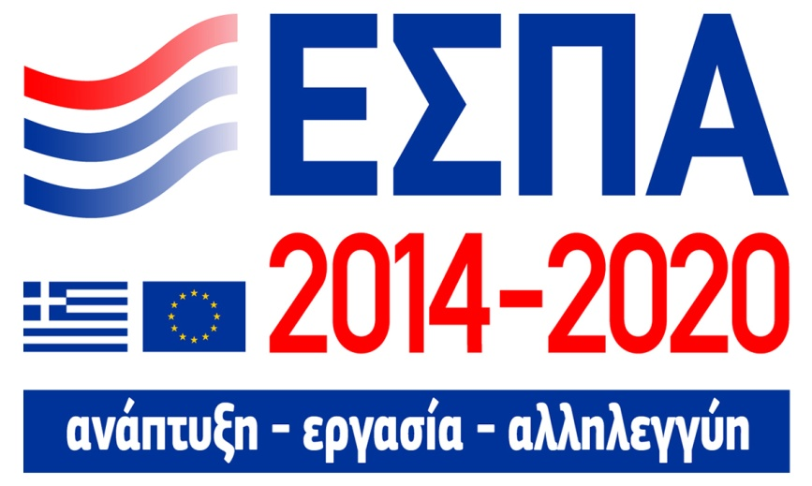
  - Έγκριση του 01/02/2023 πρακτικού της Ομάδα Υλοποίησης Πράξης και του 02/02/2023 πρακτικού της Επιτροπής Παρακολούθησης και Παραλαβής για την έγκριση δαπάνης, που αφορά το εν λόγω έργο.

  - Το έγγραφο από το Υπουργείο Ανάπτυξης και Επενδύσεων για Διενέργεια Διοικητικής Επαλήθευσης στην πράξη με κωδικό ΟΠΣ 5035177 στις 19/4/23 σχετικά με την ταυτόχρονη συμμετοχή ωφελούμενων σε δυο προγράμματα, την απόρριψη τους από το πρόγραμμα και υποβολή ένστασης μας με αρ.πρωτ.1212 στις 2/5/23.

  - Την ολοκλήρωση της καταβολής των εκπαιδευτικών επιδομάτων σε 472 ωφελούμενους στις 4+5+8+9+12/5/23 του Υποέργου 6 του προγράμματος ΟΠΣ 5035177 και την ολοκλήρωση της καταβολής του φόρου και του χαρτοσήμου τους.

  - Το αίτημα καταβολής Γ΄ Δόσης (20%) στο πλαίσιο υλοποίησης του έργου «Κατάρτιση και πιστοποίηση γνώσεων και δεξιοτήτων εργαζομένων για την απόκτηση νέων γνώσεων, δεξιοτήτων και ικανοτήτων σε ειδικότητες Εφοδιαστικής Αλυσίδας» που εντάσσεται στην Πράξη με Κωδικό MIS 5035177.

  - α)Την Υποβολή οικονομικών στοιχείων (Ισολογισμός) 2022 (Προϋπολογισμός) 2023 του Συλλόγου στις 23/6/23 που αφορούν στην Πράξη «Κατάρτιση και πιστοποίηση γνώσεων και δεξιοτήτων εργαζομένων για την απόκτηση νέων γνώσεων, δεξιοτήτων και ικανοτήτων σε ειδικότητες Εφοδιαστικής Αλυσίδας» με Κωδικό ΟΠΣ 5035177 με υπ’ αριθμ. Πρωτ. 57851/23-06-2023 (επισυνάπτεται) στην Γεν. Δ/νση Διοικητικών Υπηρεσιών Δ/νση Οργάνωσης & Τεχνικής Υποστήριξης (Δ10) Τμήμα Εκτέλεσης ΠΔΕ της Γ ΔΟΥ του Υπουργείου Ανάπτυξης & Επενδύσεων και

β)Λήψη email στις 14/6/23 από το Υπουργείο Ναυτιλίας & Νησιωτικής Πολιτικής, Γενική Δ/νση Οικονομικών Υπηρεσιών, Δ/νση Οικονομικής Διαχείρισης Τμήμα Α΄(Ελέγχου Δαπανών) σχετικά με 3 ερωτήσεις για τον ΠΣΕΠΕ λόγω της επιχορήγησης που πήραμε για το ΕΣΠΑ και η απάντηση μας με αρ.πρωτ.:1223 στις 23/6/23 .

  - Έγκριση του 12/06/2023 πρακτικού της ΟΥΠ και του 13/06/2023 πρακτικού της Επιτροπής Παρακολούθησης και Παραλαβής για την έγκριση δαπάνης, που αφορά την καταβολή εκπαιδευτικών επιδομάτων. Έγκριση καταβολής των εκπαιδευτικών επιδομάτων στο πλαίσιο του έργου με τίτλο «Κατάρτιση και πιστοποίηση γνώσεων και δεξιοτήτων εργαζομένων για την απόκτηση νέων γνώσεων, δεξιοτήτων και ικανοτήτων σε ειδικότητες Εφοδιαστικής Αλυσίδας» με κωδικό MIS 5035177.

  - Υποβολή στις 19/6/23 υπ’ αριθμ.1034 τροποποίησης εγγυητικής επιστολής για την πράξη με κωδικό ΟΠΣ 5035177.

  - Ολοκλήρωση στις 13/7/23 και των τελευταίων πληρωμών των ωφελούμενων για την πράξη με κωδικό ΟΠΣ 5035177.

  - Λήψη έγκρισης στις 3/8/23 με Α.Π.4294 τροποποίησης Νομικής Δέσμευσης για το Υποέργο «Συμβουλευτικές Υπηρεσίες Υποστήριξης για την υλοποίηση της Πράξης» με Α/Α 7 της Πράξης με κωδ. ΟΠΣ 5035177 και παράταση έως και την 15/11/23.

  - Αποστολή απαντητικής επιστολή μας στις 7/9/23 με αρ.πρωτ.1240 σχετικά με παράπονα-ερωτήματα της ωφελούμενης κα Καπαματζιάν στην οποία δεν καταβάλαμε το επίδομα για την πράξη με κωδικό ΟΠΣ 5035177 επειδή αποδείχτηκε ότι είχε παρακολουθήσει ταυτόχρονα κι άλλο πρόγραμμα κατάρτισης (παρόλο που είχε υπογράψει Συμφωνητικό Ωφελουμένου-ΠΣΕΠΕ και υπεύθυνη δήλωση ότι δεν θα συμμετέχει παράλληλα σε άλλο πρόγραμμα κατάρτισης) οπότε εξαιρέθηκε λόγω αυτού.

  - Υποβολή στις 5/10/23 με αρ.πρωτ.1255 αιτήματος τροποποίησης της Απόφασης υλοποίησης με Ίδια Μέσα του Yποέργου 6, για την προσθήκη τραπεζικών εξόδων από τις πληρωμές των εκπαιδευτικών επιδομάτων ποσού 497.15€ , ως επιλέξιμη δαπάνη.

  - Υποβολή στις 27/10/23 με αρ.πρωτ.1259 αιτήματος καταβολής Γ΄ δόσης για την εξόφλησή της πράξης με κωδικό ΟΠΣ 5035177 ποσού 145.000€ και βεβαίωση έγκρισης από την διαχειριστική αρχή.

  - Έγκριση Παράτασης λήξης μέχρι 31/12/24 της Απόφασης υλοποίησης με Ίδια Μέσα του Yποέργου 6 "Καταβολή Εκπαιδευτικών Επιδομάτων" για την Πράξη με τίτλο με τίτλο "Κατάρτιση και πιστοποίηση γνώσεων και δεξιοτήτων εργαζομένων για την απόκτηση νέων γνώσεων, δεξιοτήτων και ικανοτήτων σε ειδικότητες Εφοδιαστικής Αλυσίδας" με κωδικό MIS 5035177.

  - Υποβολή στις 30/10/23 με αρ.πρωτ.1261 αιτήματος 2^{ης} Τροποποίησης Απόφασης υλοποίησης με Ίδια Μέσα του Yποέργου 6 «Καταβολή Εκπαιδευτικών Επιδομάτων» της Πράξης «Κατάρτιση και πιστοποίηση γνώσεων και δεξιοτήτων εργαζομένων για την απόκτηση νέων γνώσεων, δεξιοτήτων και ικανοτήτων σε ειδικότητες Εφοδιαστικής Αλυσίδας» με κωδικό ΟΠΣ (MIS) 5035177.

  - Αποστολή email του Συλλόγου στις 20/11/23 προς το Υπουργείο Ναυτιλίας & Νησιωτικής Πολιτικής, Δ/νση Οικονομικής Διαχείρισης Σημ/ρο Λ.Σ. κο Ρεσβάνη για την καταβολή της Γ’ Δόσης για την εξόφλησή της πράξης με κωδικό ΟΠΣ 5035177 ποσού 145.000€ .

  - Τεχνικό Δελτίο την 29/11/23 για παράταση πράξης έως 31/12/23, έλεγχος από χειρίστρια και έγκριση του.

  - 3^{η} Τροποποίηση της ημερομηνίας λήξης της πράξης Κατάρτισης ΕΣΠΑ ΟΠΣ 5035177 την 31/12/23.

  - Καταβολή της Γ’ Δόσης των υποέργων 1-5 ύψους 124.631,32€ στην ΣΑΡΩΝΙΣ ΑΤΕΒΕ ΤΕΧΝΙΚΗ ΕΜΠΟΡΙΚΗ ΒΙΟΜΗΧΑΝΙΚΗ ΕΤΑΙΡΕΙΑ και υποέργου 7 ύψους 18.698,71€ στην ΙΡΙΣ ΟΡΓΑΝΙΣΜΟΣ ΚΑΤΑΡΤΙΣΗΣ Α.Ε. και καταβολή των 4 κρατήσεων (0,07% ΥΠΕΡ ΕΑΑΔΗΣΥ, ΚΡΑΤΗΣΕΙΣ ΑΕΠΠ 0,06%, ΧΑΡΤΟΣΗΜΟ 3% ΕΠΙ ΕΑΑΔΗΣΥ, ΟΓΑ 20% ΕΠΙ ΧΑΡΤΟΣΗΜΟΥ).

  - Υποβολή Παραιτήσεων για την 31/12/23 από τα 3 στελέχη του ΠΣΕΠΕ κα Ε.Πατσάκη, ο κο Π.Ζαφειράκο και κον Δ.Κούτση που συμμετείχαν στην Επιτροπής Παρακολούθησης και Παραλαβής Έργου με κωδικό ΟΠΣ 5035177.

  - Λήψη με email των 2 ωφελούμενων (Καπαματζιάν, Μαστροπαύλου) που συμμετείχαν στο πρόγραμμα ΕΣΠΑ σχετικά με την αποδοχή της πληρωμής των ποσών 382€ και 378€ αντίστοιχα και δηλώνοντας ότι δεν θα έχουν κάποια άλλη απαίτηση από το σύλλογο, οι οποίες εξοφλήθηκαν στις 19/1/24.

  - Αποστολή email στις 27/12/23 στην χειρίστρια κα Καμπίλαυκου του έργου με κωδικό ΟΠΣ 5035177 σχετικά με την διαδικασία επιστροφής του υπόλοιπου ποσού 44.394,79€ που παραμένει αδιάθετο στο ειδικό τραπ.λογαριασμό του συλλόγου και απάντηση της στις 27/12/23 ότι θα γίνει με το νέο έτος παράλληλα με την διαδικασία κλεισίματος.

  - Επιστροφή των 3 εγγυητικών καλής εκτέλεσης στις 9/2/24 στην ΙΡΙΣ ΟΡΓΑΝΙΣΜΟΣ ΚΑΤΑΡΤΙΣΗΣ Α.Ε.:

- 633/746219-0/Α’ εγγυητική με ημερομηνία έκδοσης 10/07/2020 ποσού 770,31€, με ημερομηνία ισχύος μέχρι την 31/03/2021
- 633/754682-3/Β εγγυητική με ημερομηνία έκδοσης 26/02/2021 ποσού 3.774,00€, με ημερομηνία ισχύος μέχρι την 30/06/2023
- 633754682-3/Β- BTD007322 εγγυητική με ημερομηνία έκδοσης 23/06/2023 ποσού 3.774,00€, με ημερομηνία ισχύος μέχρι την 31/12/2023
Και επιστροφή μιας εγγυητικής καλής εκτέλεσης στις 9/2/24 στην ΣΑΡΩΝΙΣ ΑΤΕΒΕ ΤΕΧΝΙΚΗ ΕΜΠΟΡΙΚΗ ΒΙΟΜΗΧΑΝΙΚΗ ΕΤΑΙΡΕΙΑ:
BTD015767/Β’ εγγυητική καλής εκτέλεσης με ημερομηνία έκδοσης 27/12/2021, ποσού 34.276,00 €, ισχύος μέχρις ότου επιστραφεί στην τράπεζα.

ΣΤΟΧΟΙ ΧΡΗΣΗΣ ΓΙΑ ΤΟ 2024





Το Διοικητικό Συμβούλιο θα συνεχίσει και κατά το 2024 την δραστηριότητά του για:

Α) Την επίλυση των εκκρεμή θεμάτων που αναφέρονται αναλυτικά στην ενότητα 7.

Β) Παρακολούθηση της εξέλιξης της νομοθεσίας και των τελωνειακών διαδικασιών εφοδιασμού πλοίων και ειδικότερα:

- Την απλούστευση της διαδικασίας στα πλαίσια του Ενωσιακού Τελωνειακού Κώδικα και των ηλεκτρονικών συστημάτων αυτού με κατάργηση της σημερινής απλουστευμένης διαδικασίας του Δελτίου Παράδοσης Εφοδίων.

- Την εξέλιξη της μεταρρύθμισης του Ενωσιακού Τελωνειακού Κώδικα σύμφωνα με την πρόταση που υπέβαλε η Ε. Επιτροπή τον Μάιο 2023.
- Την εφαρμογή της Ενιαίας Ναυτιλιακής Θυρίδας (Maritime Single Window) και της Ενιαίας Θυρίδας τελωνειακών συναλλαγών (Single Window).

Γ) Την ανάπτυξη της εμπορικής δραστηριότητας των εφοδιαστών όσο αναφορά το κλάδο της κρουαζιέρας.

Δ) Την υπαγωγή του ΠΣΕΠΕ σε νέο πρόγραμμα κατάρτισης-πιστοποίησης ΕΣΠΑ.

Ε) Προτάσεις για Ενέργειες για τα 50 χρόνια ιδρύσεως (05/08/1975) του Συλλόγου το 2025.

Ο πρόεδρος κάλεσε τα μέλη του ΔΣ να καταθέσουν τις ιδέες τους για τις ενέργειες του συλλόγου κατά την επέτειο των 50 ετών το 2025.

